证书编号：国环评证甲字第 1703 号

鹤北林业局西北大青山安山岩一号矿体项目
环境影响报告书

委托单位：萝北县金山采石场
编制单位：兴业环保股份有限公司
编制日期：二零一八年十一月

目 录
目 录 I
1. 概述 1
1.1任务由来 1
1.2项目简介 1
1.3项目特点 2
1.4评价技术路线 2
1.5项目分析判定情况 3
1.6本项目主要环境问题及环境影响 14
1.7环境影响报告书主要结论 15
2.总则 16
2.1编制依据 16
2.2环境功能区划 20
2.3评价因子与评价标准 21
2.4评价工作等级和评价重点 24
2.5评价范围及环境保护目标 33
3项目概况与工程分析 37
3.1项目概况 37
3.2工程分析 48
3.3 清洁生产分析 70
4. 环境现状调查与评价 73
4.1区域自然环境状况 73
4.2环境质量现状评价 78
4.3 环境保护目标调查 90
5环境影响预测与评价 93
5.1施工期 93
5.2营运期 97
5.3退役期 109
6环境保护措施及其可行性论证 110
6.1施工期环境保护措施及其可行性论证 110
6.2营运期环境保护措施及其可行性论证 112
6.3退役期生态恢复措施及其可行性论证 120
6.4环保投资 122
7环境影响经济损益分析 124
7.1评价目的 124
7.2经济效益分析 124
7.3社会效益分析 124
7.4环境效益分析 125
7.5环境经济损益分析结论 126
8.环境管理与监测计划 127
8.1环境管理 127
8.2 污染物排放清单及管理要求 128
8.3环境监测 134
8.4项目“三同时”验收一览表 135
9环境影响评价结论 137
9.1建设概况 137
9.2环境质量现状评价结论 138
9.3污染物排放情况 138
9.4主要环境影响 139
9.5公众意见采纳情况 140
9.6环境保护措施 140
9.7环境影响经济损益分析 142
9.8环境管理与监测计划 142
9.9总结论 142

1. 概述

1.1任务由来
为满足辖区内的道路基建需求，需要料场生产建筑用安山岩。为了维护矿产资源的所有权益，科学开发矿山，为矿山提供生产依据，鹤岗市国土资源局于2018年9月21日划定了采矿范围，并委托鹤岗市国土资源勘测规划研究院对鹤北林业局西北大青山安山岩一号矿体项目进行资源储量核实以及编制《矿产资源开发利用方案》。萝北县金山采石场拟在鹤北林业局西北大青山，距鹤北林业局10km处建设鹤北林业局西北大青山安山岩一号矿体项目，主要销售市场为辖区内的道路基建等。
本项目产品为建筑用安山岩，采矿区面积18000m²，资源储量为61.09万m³，可开采资源储量58.04万m³，拟采用露天开采，生产规模9万m³/a，服务年限6.5年。
根据《中华人民共和国环境保护法》和《中华人民共和国环境影响评价法》的有关要求，萝北县金山采石场委托兴业环保股份有限公司承担鹤北林业局西北大青山安山岩一号矿体项目的环境影响评价工作。接受委托后，项目组展开细致的现场工作，包括收集资料、现场调研、现状监测、数据处理、预测分析等，编制完成了《鹤北林业局西北大青山安山岩一号矿体项目环境影响报告书》，现提交主管部门及与会专家审查。

1.2项目简介
项目名称：鹤北林业局西北大青山安山岩一号矿体项目
建设规模：9万m³/a
项目性质：新建
建设单位：萝北县金山采石场
建设地点：鹤北林业局西北大青山，距鹤北林业局10km处
工程投资：总投资550万元。
建设期及服务年限：该矿山建设工期1个月，服务年限6.5年。

1.3项目特点
本项目产品为建筑用安山岩，拟定矿区范围面积18000m²，资源储量为58.04万m³，拟露天开采9万m³/a，服务年限6.5年。本项目采用露天开拓，全机械化开采，开采工艺为爆破、铲装、破碎、筛分，汽车运输。
本项目选址在萝北县境内，萝北县属于黑龙江省水土流失重点预防区，根据2018年4月28日公布的《关于修改<建设项目环境影响评价分类管理名录>部分内容的决定》修正，四十五、非金属矿采选业中的土砂石、石材开采加工，其中涉及水土流失重点防治区，应做报告书。
本项目矿山爆破、剥采、破碎筛分、表土及土岩堆存和道路运输过程均会产生粉尘，对操作人员及周围环境有一定影响。
本项目运营期，砂石开采和剥离废土石堆存过程中，可能造成矿区、临时堆土场边坡失稳，在降雨冲刷等外力作用下，造成露天采区、临时堆土场发生水土流失，本项目占用林地破坏生态环境，应将项目生态防护措施及闭矿后的生态恢复工作作为评价重点。

1.4评价技术路线
依据《环境影响评价技术导则总纲》（HJ 2.1-2016）要求，本次环评工作分为三个阶段进行。
一、在研究相关技术及其他有关文件基础上进行初步工程分析，开展了初步环境现状调查，进行了环境影响识别和评价因子筛选。明确了评价重点为生态环境影响、环境空气影响和环境风险评价，确定了保护目标，进一步确定评价工作等级、范围及评价标准，制定出相应工作方案。
二、根据第一阶段工作成果，对环境现状进行了监测与评价，详细进行工程分析，对各环境要素影响进行预测与分析。
三、提出环境保护措施，进行经济技术可行性论证，给出污染物排放清单，并给出评价结论。为工程设计、环保决策提供科学依据。
本项目环境影响评价技术路线见图1-4-1。
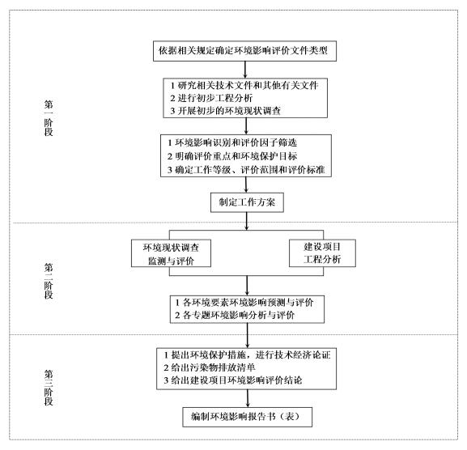
图1-4-1 本项目环境影响评价工作技术路线示意图

1.5项目分析判定情况

1.5.1与产业政策的符合性分析

1.5.1.1与《产业结构调整指导目录（2011年本）》（2013年修改）符合性
根据《产业结构调整指导目录（2011年本）》（2013年修改），本项目既不属于淘汰类项目也不属于限制类项目，为允许类项目，故本项目符合国家产业政策。

1.5.1.2与《矿山生态环境保护与污染防治技术政策》环发[2005]109号符合性
根据《矿山生态环境保护与污染防治技术政策》要求：
①禁止在依法划定的自然保护区（核心区、缓冲区）、风景名胜区、森林公园、饮用水水源保护区、重要湖泊周边、文物古迹所在地、地质遗迹保护区、基本农田保护区等区域内采矿。
②禁止在铁路、国道、省道两侧的直观可视范围内进行露天开采。
③禁止在地质灾害危险区开采矿产资源。
④禁止土法采、选冶金矿和土法冶炼汞、砷、铅、锌、焦、硫、钒等矿产资源开发活动。
⑤禁止新建对生态环境产生不可恢复利用的、产生破坏性影响的矿产资源开发项目。
本项目在鹤北林业局西北大青山，距鹤北林业局10km处，不占敏感区，不在铁路、国道、省道两侧的直观可视范围内，不在地质灾害危险区，不属于禁止开采的矿产资源，所以，本项目符合《矿山生态环境保护与污染防治技术政策》要求。

1.5.1.3 与《矿山生态环境保护与恢复治理技术规范》（HJ651-2013）符合性
本项目与《矿山生态环境保护与恢复治理技术规范》（HJ651-2013）中要求合理性分析如下：
表1-5-1 与（HJ651-2013）符合性分析
（HJ651-2013）要求 | 本项目 | 符合性
禁止在依法划定的自然保护区、风景名胜区、森林公园、饮用水水源保护区、文物古迹所在地、地质遗迹保护区、基本农田保护区等重要生态保护地以及其他法律法规规定的禁采区域内采矿。禁止在重要道路、航道两侧及重要生态环境敏感目标可视范围内进行对景观破坏明显的露天开采。 | 本项目不占用上述环境敏感区。 | 相符
高寒区露天采矿、设置排土场和尾矿库时，应将剥离的草皮层集中养护，满足恢复条件后及时移植，恢复植被：严格控制临吋施工场地与施工道路面积和范围，减少对地表植被的破坏。 | 本项目采矿区现状主要为林地，占地面积较小，将表土作为退役后的恢复用土，且退役后将进行植被恢复。 | 相符
排土场应设置完整的排水系统。 | 本项目在临时堆土场四周设置截流沟，具备完整的排水系统。 | 相符
矿山工业场地不再使用的厂房、堆料场、沉沙设施、垃圾池、管线等各项建（构）筑物和基础设施应全部拆除，并进行景观和植被恢复。 | 在开采期结束后，将对沉淀池、临时堆土场进行植被恢复。 | 相符
矿物和矿渣运输道路应硬化并洒水防尘，运输车辆应采取围挡、遮盖等措施。 | 本项目将对运输道路进行硬化并洒水防尘，运输车辆应采取围挡、遮盖等措施。 | 相符
矿井水和露天采场内的季节性和临时性积水应在采取沉淀、过滤等措施去除污染物后重复利用。 | 本项目矿区汇水经沉淀后用于矿区抑尘。 | 相符
因此，本项目与《矿山生态环境保护与恢复治理技术规范》（HJ651-2013）相符。

1.5.2与相关规划的符合性分析

1.5.2.1与《黑龙江省国民经济和社会发展第十三个五年规划纲要》符合性
《黑龙江省国民经济和社会发展第十三个五年规划纲要》中明确指出“矿产精深加工。推进地质勘探加快生成新矿权，梳理并盘活现有探矿权和采矿权，推动矿产资源勘探、开采和精深加工一体化，延长精深加工产业链。”
本项目属于新建建筑用安山岩开采项目，在推动矿产资源勘探、开采的基础上，为萝北县、鹤岗市城建及道路基建供应花岗岩。所以，本项目的建设符合《黑龙江省国民经济和社会发展第十三个五年规划纲要》的要求。

1.5.2.2《黑龙江省生态环境保护“十三五”规划》符合性
规划指出：“到2020年，全省生态环境质量总体改善。地表水水环境质量在总体稳定的基础上进一步改善，污染严重水体得到有效治理，饮用水安全得到有效保障；城市大气环境质量持续改善，重点行业和重点区域大气污染治理成效明显；土壤环境质量保持稳定；主要污染物排放总量显著减少；生态系统稳定性明显增强，农村环境质量初步改善；环境风险得到有效管控；生态环境治理体系与治理能力现代化取得进展”；“强化燃煤污染治理。优化能源结构，加大清洁能源的供应和推广力度。”；“着力推进多污染源协同治理，有效改善大气环境质量。推进大气工业污染源全面达标排放。”
本项目为建筑用石开采项目，本项目没有污水外排，冬季不生产，无需采暖，粉尘能够达标排放，因此符合《黑龙江省生态环境保护“十三五”规划》。

1.5.2.3与《黑龙江省主体功能区规划（2010-2020年）》符合性
《黑龙江省主体功能区规划（2010-2020年）》划分为重点开发区域、限制开发区域和禁止开发区域，本项目选址在萝北县境内，属于限制开发区域（农产品主产区）。
“全省限制开发区域的国家重点生态功能区分为：水源涵养型，包括大小兴安岭森林生态功能区和长白山森林生态功能区；生物多样性维护型，包括三江平原湿地生态功能区。”
本项目选址在萝北县境内，属于农产品主产区，该区域中农业产粮大县（市、区），应在保护生态的前提下，积极发展农业生产，努力提高粮食产量，保障国家粮食安全和食品安全，增加农民收入。
本项目为建筑用石开采，属于鹤岗市矿产资源规划范围内项目，项目占用部分林地（次生林），矿区占地面积较小，项目施工、运营期间对植被破坏不大，从区域角度考虑，对水源涵养影响不大。本项目在资源环境可承载的范围内开发矿产资源，所以，本项目的选址符合《黑龙江省主体功能区规划（2010-2020年）》的要求。

1.5.2.4与《黑龙江省生态功能区划》（2005年）的协调性分析
本项目矿区隶属萝北县管辖，位于萝北县鹤北林业局西北大青山，距鹤北林业局10km处。
属于黑龙江省生态功能区划中Ⅰ—3—1—2松花江下游北部农业与沙化控制及土壤保持生态功能区。本区位于黑龙江东北部，由汤原县的东南部、鹤岗市的南部、萝北县的南部和绥滨县组成，总面积约6200km²。该区地势平坦，多低洼处，排水较为困难，且区内春、夏两季雨水较为密集、雨量大，易形成洪泛区。本区为产粮大区，若不对该区生态环境进行保护，会严重危害到区内农作物的生长，给人民的生产生活带来困难，阻碍地方经济的发展，也给其周围地区正常工作带来严重的威胁。
本项目不占用地质遗迹，矿床地势高，不会引起外围和区域地下水位下降，产生山体开裂、倒塌、滑坡、泥石流、岩溶塌陷、地面沉降等问题的可能性较小。且在矿山退役后进行复垦，因此，本项目与《黑龙江省生态功能区划》不违背。

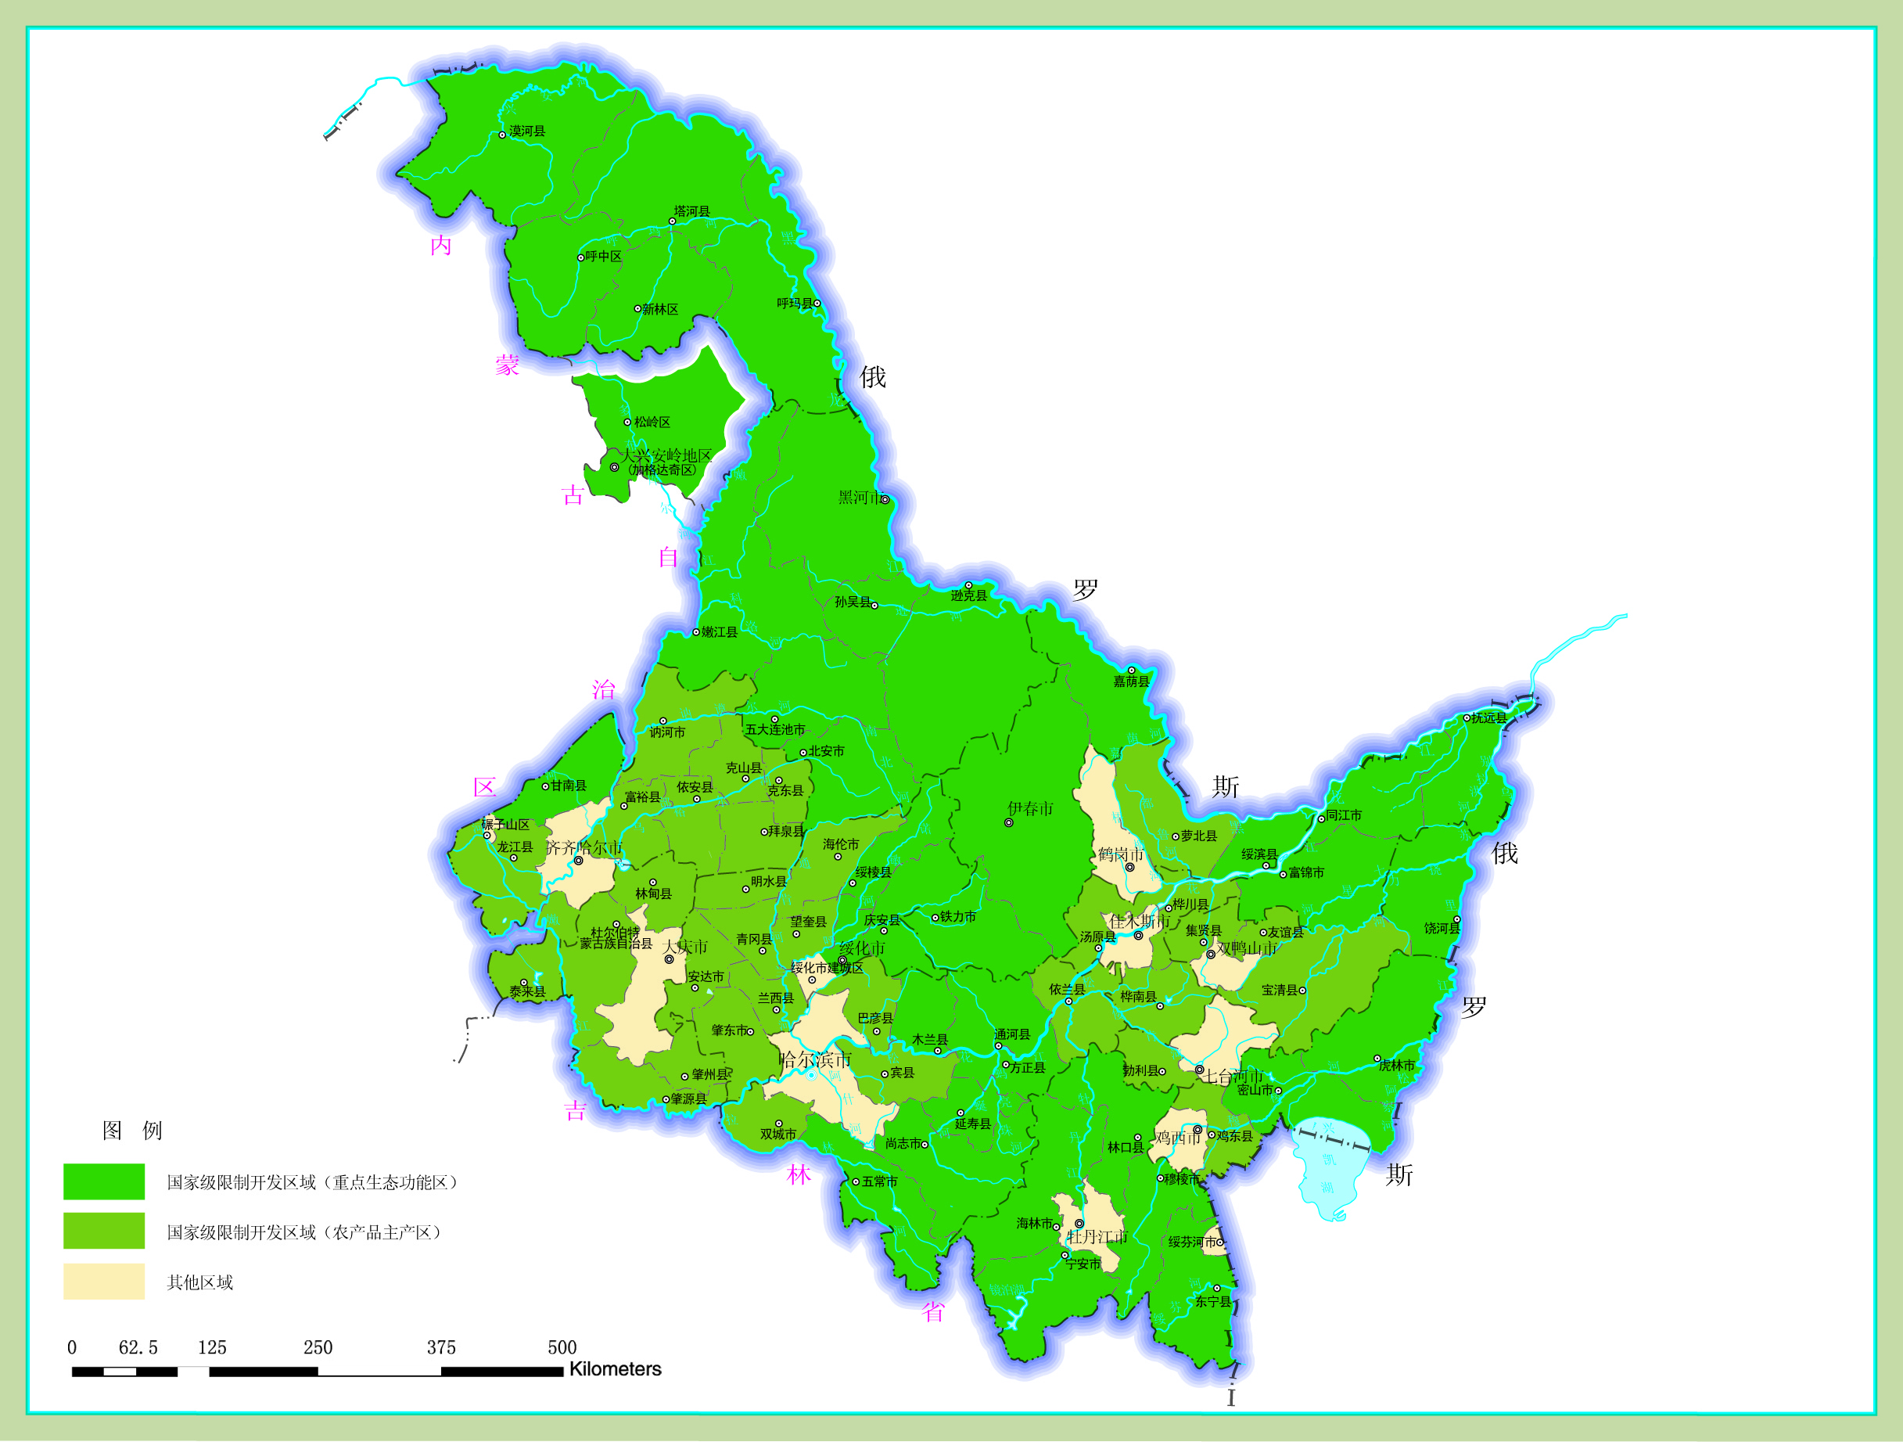
项目位置
项目位置
图1-5-1主体功能区分布图

1.5.2.5与《黑龙江省矿产资源总体规划》（2016～2020年）的协调性分析
《黑龙江省矿产资源总体规划（2016～2020年）》中划分了禁止开采区，123个，包括国家级和省级地质公园、地质遗迹、重要饮用水水源地、风景名胜区，自然保护区、历史文物和名胜古迹。严格保护耕地，基本农田按禁止开采区要求进行管制。禁止开采砂金和泥炭。
本项目位于鹤北林业局西北大青山，距鹤北林业局10km处，开采矿种为建筑用安山岩，不占敏感区和耕地，开采矿种也不属于规划中的禁止开采矿种。因此，本项目的建设符合《黑龙江省矿产资源总体规划（2016-2020年）》中环境准入的有关要求。

1.5.2.6与《黑龙江省矿产资源总体规划》（2016～2020年）环评及其审查意见的协调性分析
《黑龙江省矿产资源总体规划（2016～2020年）环境影响报告书》已于2017年8月3日通过中华人民共和国环境保护部的审查（环审[2017]116号）。
《黑龙江省矿产资源总体规划（2016～2020年）环境影响报告书》提出：将环境敏感区作为保障和维护区域生态安全的底线，新建矿山恢复治理和矿山废弃土地复垦率达到 100%。核准项目区与水源地保护区位置关系，禁止在水源地保护区内开发活动。
审查意见提出：严格保护生态空间，引导优化《规划》空间布局。将环境敏感区作为保障和维护区域生态安全的底线，依法严格保护。
本项目选址不占环境敏感区，矿山退役后复垦率达到 100%，不在水源地保护区内。因此，本项目符合《黑龙江省矿产资源总体规划》（2016～2020年）环评及其审查意见。

1.5.2.7与《黑龙江省水土保持规划（2015-2030年）》的符合性
根据《黑龙江省水土保持规划（2015-2030年）》可知，黑龙江省水土保持划分为水土流失重点预防区和重点治理区，其中，水土流失重点预防区划分为大小兴安岭水土流失重点预防区、长白山水土流失重点预防区。本项目位于萝北县，萝北县位于大小兴安岭水土流失重点预防区中，按照《规划》中水土保持区划分区的结果，萝北县属于I-1-2wt小兴安岭山地丘陵生态维护保土区。该区包括伊春市等29个市(县、区)，土地总面积88207km²，水土流失面积9169km²。本区水土流失治理方向为：以预防监督为主，耕地集中区域进行小规模的综合治理工程、侵蚀沟治理工程、清洁小流域建设工程等。
本项目不占用耕地。本项目矿山闭矿时，企业应对采矿造成的环境问题进行治理，以保护生态环境。对场地进行清理；种植当地常见林木，恢复林地。所以，本项目的建设符合《黑龙江省水土保持规划（2015-2030年）》的要求。
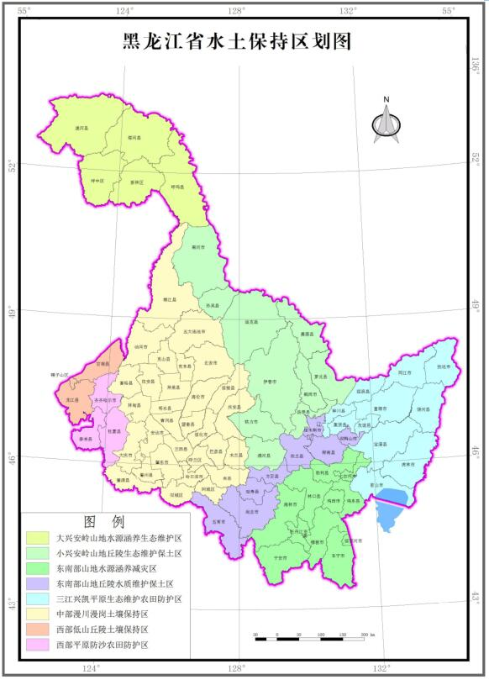
图1-5-2 黑龙江省水土保持区划图
项目位置
项目位置

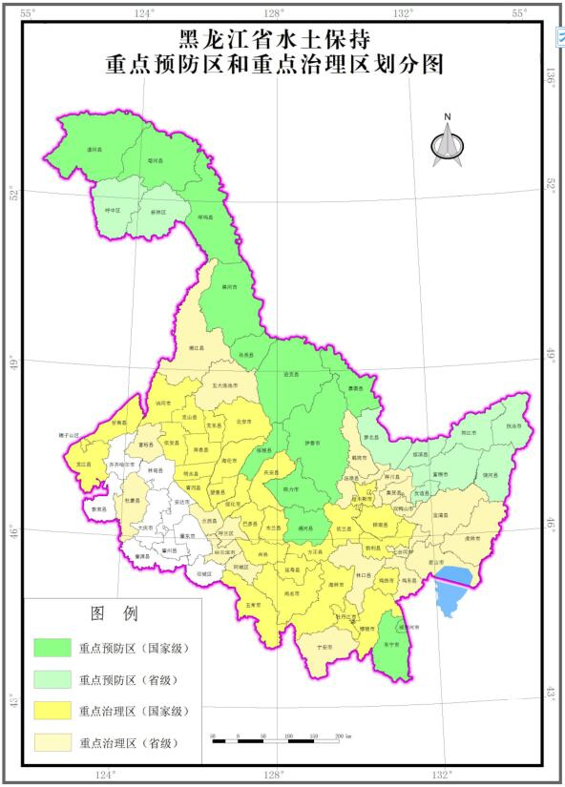
图1-5-3 黑龙江省水土保持重点预防区和重点治理区划分图
项目位置
项目位置

1.5.2.8与黑龙江省大气污染防治专项行动方案（2016-2018年）的符合性
根据黑龙江省人民政府关于印发黑龙江省大气污染防治专项行动方案（2016—2018年）的通知（黑政发〔2016〕8号）要求，“严格贯彻落实《中华人民共和国大气污染防治法》《大气污染防治行动计划》（国发〔2013〕37号）和《中共黑龙江省委、黑龙江省人民政府关于加快推进生态文明建设的实施意见》（黑发〔2015〕15号），以改善环境空气质量为核心，到2018年，与2015年相比，全省环境空气质量总体改善。严格控制煤炭消费总量。”本项目冬季不生产，无需采暖，所以，本项目的建设符合黑龙江省大气污染防治行动计划实施细则的要求。

1.5.2.9与《黑龙江省重点生态功能区产业准入负面清单（试行版）》（2017年）的符合性
根据《黑龙江省重点生态功能区产业准入负面清单（试行版）》（2017年）的要求，本项目属于限制类产业中B采矿业-101土砂石开采，管理要求为：不允许在城区，二级道路、省道、国道及高速公路两侧可视范围内，以及河道两侧等水土流失重点防控区开采土砂石。本项目为新建建筑用砂开采项目，不在城区，二级道路、省道、国道及高速公路两侧可视范围内，以及河道两侧等水土流失重点防控区。所以，本项目的建设符合《黑龙江省重点生态功能区产业准入负面清单（试行版）》（2017年）的要求。

1.5.2.10与《鹤岗市矿产资源规划》（2016-2020年）的符合性
《鹤岗市矿产资源规划》（2016-2020年）提出：根据区域经济发展的现状，兼顾矿产资源禀赋条件、成矿特点，加强煤炭、地热、岩金、石墨、陶粒用页岩、矿泉水、水泥用大理岩等勘查，适度安排稀有、稀土、稀散等“三稀”金属矿产勘查；禁止勘查砂金和泥碳。鼓励开采地热、岩金、陶粒用页岩、矿泉水、水泥用大理岩等矿产；煤炭、石墨向具有矿产品精深加工能力企业配置资源；禁止开采砂金、泥炭和可耕地用砖瓦用粘土”。
鹤北林业局西北大青山安山岩一号矿体项目在《鹤岗市矿产资源规划》（2016-2020年）的允许开采区中，年生产规模9万m³。所以，本项目的建设符合《鹤岗市矿产资源规划（2016-2020年）》的要求。

1.5.2.11 与《关于做好环境影响评价制度与排污许可制衔接相关工作的通知》的符合性
《关于做好环境影响评价制度与排污许可制衔接相关工作的通知》中要求：环境影响评价审批部门要做好建设项目环境影响报告书（表）的审查，结合排污许可证申请与核发技术规范，核定建设项目的产排污环节、污染物种类及污染防治设施和措施等基本信息；依据国家或地方污染物排放标准、环境质量标准和总量控制要求等管理规定，按照污染源源强核算技术指南、环境影响评价要素导则等技术文件，严格核定排放口数量、位置以及每个排放口的污染物种类、允许排放浓度和允许排放量、排放方式、排放去向、自行监测计划等与污染物排放相关的主要内容。本项目不设置通用工序，不在排污许可分类管理名录范围内，不纳入排污许可。
本项目不属于《固定污染源排污许可分类管理名录（2017年版 ）》中规定的需纳入排污许可管理的行业，同时，本项目不设置锅炉、炉窑等通用工序，因此不需开展排污许可工作。

1.5.3选址的符合性分析
根据国家计划委员会、国务院环境保护委员会发布的《建设项目环境保护设计规定》中关于选址的原则，必须全面考虑项目建设地区的自然环境和社会环境，满足当地土地利用、城乡规划、工农业布局、环境功能区划、产业政策等要求，凡是排放有毒有害废水、废气、废渣（液）、恶臭、噪声、放射性元素等的建设项目，禁止在城市规划的生活居住区、文教区、水源保护区、名胜古迹、风景游览区、疗养区及保护区内进行选址。本项目属于新建项目，项目占地不涉及自然保护区、风景名胜区、饮用水源保护区和其它需要特殊保护的区域，评价将以环境指标为依据，从以下几个方面，对其选址可行性进行分析。
（1）选址的有利因素
矿山项目由于受矿产资源分布的约束，一旦项目选定，矿区选址基本上为不可选择。本项目露天开采方式，矿区选址主要有利因素表现在以下几方面：
①本项目选址符合《黑龙江省主体功能区规划（2010-2020年）》、《黑龙江省生态功能区划》、《鹤岗市矿产资源规划（2016-2020年）》的相关要求。
②矿区隶属鹤岗市萝北县管辖，距鹤北林业局10km处，矿区2.5km范围内没有居民点等敏感目标分布。
③矿区占地范围内无珍稀、濒危植被分布，项目建设对植被的破坏不会导致珍稀、濒危物种的消失。
本项目不新建锅炉，无新增锅炉大气污染物排放，没有生产废水排放，项目建设不会改变附近水域的水质类别。
（2）选址的不利因素
本项目对环境的负面影响主要包括开采过程中将产生植被破坏、水土流失、粉尘、噪声污染等。运行期露天开采在铲装运输过等程中，产生废石、粉尘、噪声等方面对环境的负面影响。
（3）选址合理性分析
矿山项目由于受矿产资源分布的约束，一旦项目选定，矿区选址基本上为不可选择。矿区2.5km范围内没有居民点等敏感目标分布，本项目采用露天开采，服务期满后能够进行植被恢复和生态恢复，本项目不新建锅炉，无新增锅炉大气污染物排放，无组织粉尘排放采取洒水降尘措施，对评价区域环境空气影响较小；本项目收集矿区汇水用于生产抑尘用水，没有生产废水排放，生活污水排入防渗旱厕，定期清掏，外运堆肥，不排入地表水体。对区域地表水环境不会产生影响。工业场地各厂界昼间和夜间噪声值均不超标。本项目营运期废石暂存于废石堆场，定期出售。生活垃圾按当地环卫部门要求统一清运。本项目在运行期对植物及景观产生一定的影响，评价区内无珍惜名贵植物。服务期满后，通过覆土、植被恢复可使植被覆盖率提高，改善当地自然景观。通过采取措施，可使本项目对生态环境的影响程度降到最低。

1.6本项目主要环境问题及环境影响
本项目属于非金属矿露天开采，项目主要内容包括露天采场、表土场、临时堆土场及配套设施等，项目建设主要环境问题如下：
（1）露天采场、表土场、临时堆土场和成品堆场建设对生态环境的影响；
（2）开采、排土、爆破、破碎筛分、运输过程粉尘排放对大气环境的影响；
（3）采矿、排土设备噪声排放对声环境的影响；
（4）物料运输过程中对沿线大气环境、声环境的影响；
（5）开采过程中产生的土岩等固体废物对环境的影响。
（6）矿山退役后，采坑、工业场地和临时堆土场等生态恢复后对生态环境的影响。

1.7环境影响报告书主要结论
综上，本项目满足国家、地区的相关规划和产业政策要求。该项目采取的污染防治措施有效、可靠；主要废气污染物的排放符合标准的规定；固体废物进行有效处置。通过上述措施使项目的环境影响程度和范围大大降低，可以控制在国家和地方的有关环保标准限值之内；同时，建设单位必须落实好环评提出的各项要求，严格执行环保“三同时”制度，在此条件下，本项目的建设从环保方面考虑是可行的。

2.总则

2.1编制依据

2.1.1国家有关环境法律、法规
（1）《中华人民共和国环境保护法》（2015年1月1日实施）；
（2）《中华人民共和国大气污染防治法》（2016年1月1日实施）；
（3）《中华人民共和国水污染防治法》（2018年1月1日）；
（4）《关于印发全国水土保持规划国家级水士流失重点预防区和重点治理区复核划分成果的通知》(办水保[2013]188号文)。
（5）《中华人民共和国环境噪声污染防治法》（1997年3月1日实施）；
（6）《中华人民共和国固体废物污染环境防治法》（2016年11月7日修订）；
（7）《中华人民共和国环境影响评价法》（2016年9月1日实施）；
（8）《中华人民共和国清洁生产促进法》（2012年7月1日实施）；
（9）《中华人民共和国土地管理法》（2004年8月28日修订）；
（10）《中华人民共和国循环经济促进法》（2009年1月1日实施）；
（11）《中华人民共和国水法》（2016年7月修订）；
（12）《中华人民共和国节约能源法》（2016年7月2日修订）；
（13）《中华人民共和国矿产资源法》（2009年8月27日修正本）；
（14）《中华人民共和国水土保持法》（2011年3月1日实施）；
（15）《中华人民共和国矿产资源法》（修正本），2009年8月27日；
（16）《中华人民共和国矿山安全法》，1993年5月1日；
（17）《中华人民共和国野生动物保护法》（修正本），2017年1月1日；
（18）《中华人民共和国森林法》（修正本），2009年8月27日；
（19）《国务院关于落实科学发展观加强环境保护的决定》（国发[2005]39号），2005年12月3日；
（20）《国务院关于加强环境保护重点工作的意见》（国发[2011]35号），2011年10月17日；
（21）国土资源部、国家发改委、环保总局等七部委《关于加强生产建设项目土地复垦管理工作的通知》（国土资发[2006]225号），2006年9月30日；
（22）《建设项目环境保护管理条例》（国务院682号令，2017年10月1日实施）；
（23）《建设项目环境影响评价分类管理名录》（2018年4月28日）；
（24）《环境影响评价公众参与暂行办法》（2006年3月18日实施）；
（25）建设项目环境影响评价政府信息公开指南（试行）（环办[2013]103号）；
（26）《关于加强环境影响评价管理防范环境风险的通知》（环发[2012]77号），2012年7月1日；
（27）《关于切实加强风险防范严格环境影响评价管理的通知》（环发[2012]98号），2012年8月7日；
（28）环境保护部《关于进一步加强环境保护信息公开工作的通知》（环办[2012]134号），2012年10月30日；
（29）《危险化学品安全管理条例》（国务院令第591号，2011年12月1日修订本施行）（国务院令第645号，2013年修正）；
（30）《危险化学品重大危险源辨识》（GB 18218-2009）；
（31）《关于切实加强风险防范严格环境影响评价管理的通知》（环发[2012]98号；
（32）《国家危险废物名录》（环境保护部令，第39号），2016年6月14日；
（33）《产业结构调整指导名录（2011年本）》（2016年修正），2016年3月25日；
（34）《全国生态环境保护纲要》（国发[2000]38号）；
（35）《矿山地质环境保护规定》（国土资源部令，第64号，2016年1月修正）；
（36）《关于加强资源开发生态环境保护监管工作的意见》（环发[2004]24号）；
（37）《矿山生态环境保护与污染防治技术政策》（环发[2005]109号）；
（38）《矿山生态环境保护与恢复治理技术规范（试行）》（环保部公告2013年 第45号HJ651-2013）；
（39）《国务院关于全面整顿和规范矿产资源开发秩序的通知》(国发[2005]28号，2005年8月18日）；
（40）《关于落实大气污染防治行动计划严格环境影响评价准入的通知》（环办[2014]30号）；
（41）《环境空气细颗粒物污染综合防治技术政策》（环境保护部公告，2013年第59号；
（42）《国务院关于印发土壤污染防治行动计划的通知》（国发[2016]31号）；
（43）《国务院关于印发水污染防治行动计划的通知》（国发[2015]17号）；
（44）《国务院关于印发“十三五”生态环境保护规划的通知》（国发[2016]65号）；

2.1.2黑龙江省地方法规、政策
（1）《黑龙江省建设项目环境保护管理办法》（黑龙江省人民政府令第23号）；
（2）《黑龙江省环境保护条例》（2015年4月17日）；
（3）《黑龙江省人民政府关于加强环境保护重点工作的实施意见》（黑政发[2012]11号）；
（4）《黑龙江省大气污染防治专项行动方案》（2016-2018年）；
（5）《黑龙江省大气污染防治行动计划实施细则》，（黑政发[2014]1号）；
（6）《黑龙江省矿产资源管理条例》（2015年修正本）；
（7）《黑龙江省大气污染防治条例》，黑龙江省人大常委会，2017年5月1日；
（8）《黑龙江省水污染防治工作方案》，黑龙江省人民政府，2016年1月10日；
（9）《黑龙江省土壤污染防治实施方案》，黑龙江省人民政府，2016年12月30日。

2.1.3技术规范
（1）《建设项目环境影响评价技术导则 总纲》（HJ2.1-2016）（2017年1月1日实施）；
（2）《环境影响评价技术导则 大气环境》（HJ/T2.2-2018）（2018年12月1日实施）；
（3）《环境影响评价技术导则 地面水环境》（HJ/T2.3-93）（1994年4月1日实施）；
（4）《环境影响评价技术导则 声环境》（HJ2.4-2009）（2010年4月1日实施）；
（5）《环境影响评价技术导则 地下水环境》（HJ610-2016）（2016年1月1日实施）；
（6）《环境影响评价技术导则 生态影响》（HJ19-2011）（2011年9月1日实施）；
（7）《建设项目环境风险评价技术导则》（HJ/T169-2004）（2004年12月11日实施）；
（8）《水土保持综合治理 规划通则》（GB/T15772-2008）；
（9）《开发建设项目水土保持技术规范》（GB50433-2008）；
（10）《矿山环境保护与综合治理方案编制规范》（DZ/T223-2007）；
（11）《环境空气质量评价技术规范（试行）》（HJ663-2013）；
（12）《开发建设项目水土流失防治标准》（GB50434-2008）；
（13）《全国重要江河湖泊水功能区划手册》（2011-2030）；
（14）《排污单位自行监测技术指南 总则》(HJ 819-2017)。
（15）《建设项目危险废物环境影响评价指南》（环境保护部公告，2017年第43号），2017年10月1日；

2.1.4相关规划
（1）《黑龙江省国民经济和社会发第十三个五年规划纲要》；
（2）《黑龙江省生态环境保护“十三五”规划》；
（3）《黑龙江省主体功能区规划》（2010-2020年）；
（4）《黑龙江省生态功能区划》；
（5）《黑龙江省矿产资源总体规划（2016～2020年）》；
（6）《黑龙江省矿产资源总体规划（2016～2020年）环境影响报告书》；
（7）《黑龙江省水土保持规划（2015-2030年）》；
（8）《鹤岗市矿产资源总体规划（2016-2020年）》；
（9）《黑龙江省重点生态功能区产业准入负面清单（试行版）》（2017年）。

2.1.5项目相关文件及技术资料
（1）《鹤北林业局西北大青山安山岩一号矿体项目矿产资源开发利用方案》；
（2）《鹤北林业局西北大青山安山岩一号矿体项目储量核实报告》；

2.2环境功能区划
（1）环境空气
本项目矿区隶属萝北县管辖，位于鹤北林业局西北大青山，距鹤北林业局10公里。本项目属农村地区，根据环境空气质量功能区分类，二类区为城镇规划中确定的居住区、商业交通居民混合区、文化区、一般工业区和农村地区，以及一类、三类区不包括的地区。因此，本项目选址为环境空气质量二类区，执行《环境空气质量标准》（GB3095-2012）中二级标准。
（2）水环境
本项目附近地表水体为黑龙江，该段地表水体执行《地表水环境质量标准》（GB3838-2002）III类标准。
（3）声环境
本项目执行《声环境质量标准》（GB3096-2008）中2类标准。

2.3评价因子与评价标准

2.3.1评价因子
本项目为新建建筑用石开采项目，根据该项目的生产特点和污染物的排放种类、排放量以及对环境的影响，生产过程中产生的污染物对环境的影响见表2-3-1。
表2-3-1 环境影响因素识别矩阵表
环境因素  项目阶段 |  | 自然环境
 |  | 大气 | 地表水 | 声环境 | 生态
施工期 | 施工扬尘 | -1 |  |  | -1
施工期 | 施工机械废气 | -1 |  |  | -1
施工期 | 施工生活污水 |  | -1 |  | -1
施工期 | 施工废水 |  | -1 |  | -1
施工期 | 施工设备噪声 |  |  | -1
运行期 | 矿山开采 | -1 |  | -1 | -2
运行期 | 矿石运输 | -1 |  | -1 | -1
退役期 | 闭坑修复 | -1 |  | -1
退役期 | 土地利用 | +1 |  |  | +1
退役期 | 植被恢复 | +2 |  |  | +2
注：-、+分别代表不利影响和有利影响；数字1、2、3分别代表影响程度轻度、一般、严重。
依据环境影响因素结合工程行为矩阵筛选，采用矩阵法对可能受本项目影响的环境要素进行识别，确定该项目的环评主要内容包括：生态环境评价、环境空气评价、声环境评价等，其结果见表2-3-2。
表2-3-2 工程行为与环境影响矩阵表
环境因素  工程行为 | 空气环境 | 水环境 | 声环境 | 固体  废物 | 生态环境  (包括水土保持)
剥离 | -1 | -1 | -1 | -3 | -3
穿孔 | -1 | -2 | -2 | -1 | -1
爆破 | -3 | -3 | -3 | -2 | -3
破碎、加工 | -3 | -1 | -2 | -1 | -1
铲装 | -1 |  | -1 | -1 | -1
运输 | -1 |  | -1
注：-、+分别代表不利影响和有利影响；数字1、2、3分别代表影响程度轻微、中等、较大。
通过对本项目运营期产生的环境污染因素及污染因子进行分析，根据项目所在区域环境特征，筛选确定环境影响评价因子，具体见表2-3-3。
表2-3-3 评价因子一览表
项目 |  | 评价因子
环境空气 | 现状评价 | SO₂、NO₂、PM₁₀、PM_{2.5}、TSP
环境空气 | 影响评价 | TSP、PM₁₀
地表水环境 | 现状评价 | pH、DO、COD_{Mn}、NH₃-N
地表水环境 | 影响分析 | ——
声环境 | 现状评价 | LeqdB（A）
声环境 | 影响评价 | LeqdB（A）、爆破振动
环境风险 | 现状评价 | —
环境风险 | 影响分析 | 滑坡导致水土流失、爆破安全风险
固体废物 | 现状评价 | —
固体废物 | 影响分析 | 矿山表土和废石、生活垃圾
生态环境 | 现状评价 | 土地利用现状及植被、野生动物资源、土壤状况、水土流失状况
生态环境 | 影响分析 | 水土流失、土壤、植被、景观、土地利用、生态系统完整性

2.3.2评价标准

2.3.2.1大气环境评价标准
（1）质量标准
本项目矿区隶属萝北县管辖，位于鹤北林业局西北大青山，距鹤北林业局10公里，为二类环境空气质量功能区，执行《环境空气质量标准》（GB3095-2012）中二级标准浓度限值。评价因子和评价标准具体执行情况见表2-3-4。
表2-3-4 评价引资和评价标准表
评价因子 | 平均时段 | 标准值/(μg/m³) | 标准来源
SO₂ | 1小时平均 | 500 | 《环境空气质量标准》（GB3095-2012）
SO₂ | 24小时平均 | 150 | 《环境空气质量标准》（GB3095-2012）
NO₂ | 1小时平均 | 200 | 《环境空气质量标准》（GB3095-2012）
NO₂ | 24小时平均 | 80 | 《环境空气质量标准》（GB3095-2012）
PM₁₀ | 1小时平均 | / | 《环境空气质量标准》（GB3095-2012）
PM₁₀ | 24小时平均 | 150 | 《环境空气质量标准》（GB3095-2012）
PM_{2.5} | 1小时平均 | / | 《环境空气质量标准》（GB3095-2012）
PM_{2.5} | 24小时平均 | 75 | 《环境空气质量标准》（GB3095-2012）
TSP | 1小时平均 | / | 《环境空气质量标准》（GB3095-2012）
TSP | 24小时平均 | 300 | 《环境空气质量标准》（GB3095-2012）
（2）排放标准
本项目施工期及运营期其排放标准执行《大气污染物综合排放标准》（GB16297-1996）表2中排放监控浓度限值。
表2-3-5 《大气污染物综合排放标准》限值摘录（GB16297-1996）
污染物 | 最高允许排放浓度（mg/m³） | 最高允许排放速率（kg/h） |  | 无组织排放监控浓度限值（mg/m³）
污染物 | 最高允许排放浓度（mg/m³） | 排气筒高度(m) | 二级 | 监控点 | 浓度
颗粒物 | 120 | 15 | 3.5 | 周界外浓度最高点 | 1.0
氮氧化物 | 1400 | / | / | 周界外浓度最高点 | 0.12
非甲烷总烃 | 120 | / | / | 周界外浓度最高点 | 4.0
食堂油烟排放执行《饮食业油烟排放标准》（GB18483-2001）中表2饮食业单位的油烟最高允许排放浓度和油烟净化设施最低去除效率的要求。
表2-3-6 饮食业单位的油烟最高允许排放浓度和油烟净化设施最低去除效率
规模 | 小型 | 中型 | 大型
最高允许排放浓度（mg/m³） | 2.0
净化设施最低去除效率（%） | 60 | 75 | 85

2.3.2.2地表水环境评价标准
（1）质量标准
项目区地表水体黑龙江执行《地表水环境质量标准》（GB3838-2002）Ⅲ类标准。
（2）排放标准
本项目采取雨污水分流，生活污水排入防渗旱厕，定期清掏，外运堆肥。雨水收集至贮水池后回用于场内降尘洒水。场内降尘用水全部蒸发或渗入地下，不外排。

2.3.2.3噪声评价标准
（1）质量标准
本项目执行《声环境质量标准》（GB3096-2008）中3类区标准。具体标准见表2-3-7。
表2-3-7 声环境质量标准 [dB（A）]
声环境标准 | 声环境功能区 | 昼间 | 夜间
《声环境质量标准》（GB3096-2008） | 3类区 | 65 | 55
（2）排放标准
本项目施工期执行《建筑施工场界环境噪声排放标准》（GB12523-2011）。具体标准值见表2-3-8。
表2-3-8 《建筑施工场界环境噪声排放标准》 [dB（A）]
昼间 | 夜间
70 | 55
本项目运营期噪声执行《工业企业厂界环境噪声排放标准》（GB12348-2008）中3类标准，见表2-3-9。
表2-3-9 《工业企业厂界环境噪声排放标准》限值摘录 [dB（A）]
标准类别 | 昼间 | 夜间
3类 | 65 | 55

2.3.2.4固体废物排放标准
本项目所排放的一般固体废物应执行《一般工业固体废物贮存、处置场污染控制标准》（GB18599-2001）第Ⅰ类一般工业固体废物标准及2013修改单中的有关规定。

2.4评价工作等级和评价重点

2.4.1评价工作等级

2.4.1.1环境空气评价等级
根据导则规定，用估算模式估算各污染物的最大影响程度和最远影响范围，然后按评价工作分级判据进行分级。
根据项目的初步工程分析结果，选择1~3种主要污染物，分别计算每一种污染物的最大地面浓度占标率Pi（第 i个污染物），及第 i个污染物的地面浓度达标准限值10%时所对应的最远距离 D_{10%}。其中 P_{i}定义为：
P_{i}＝(C_{i}/C_{0i})×100%
式中：P_{i} —第 i个污染物的最大地面浓度占标率，%；
C_{i}—采用估算模式计算出的第i个污染物的最大地面浓度，mg/m³；
C_{0i}—第 i个污染物的环境空气质量标准，mg/m³。
C_{0i}一般选用 GB3095中1小时平均取样时间的二级标准的浓度限值；对于没有小时浓度限值的污染物，可取日平均浓度限值的三倍值。
评价工作等级按表2-4-1的分级判据进行划分。最大地面浓度占标率 P_{i}按公式计算，如污染物数i大于1，取P值中最大者(P_{max})，和其对应的D_{10%}。
表2-4-1 评价工作等级
评价工作等级 | 评价工作分级判据
一级 | P_{max}>10%
二级 | 1%≦P_{max}<10%
三级 | P_{max}<1%
主要污染因子估算模式计算参数见表2-4-2、表2-4-3，计算结果见表2-4-4。
表2-4-2 估算模型参数表
参数 |  | 取值
城市/农村选项 | 城市/农村 | 农村
城市/农村选项 | 人口数（城市选项时） | /
最高环境温度/℃ |  | 45
最低环境温度/℃ |  | -20
土地利用类型 |  | 落叶林地
区域湿度条件 |  | 中等湿度气候
是否考虑地形 | 考虑地形 | 是 □否
是否考虑地形 | 地形数据分辨率/m | 90
是否考虑岸线熏烟 | 考虑岸线熏烟 | □是 否
是否考虑岸线熏烟 | 岸线距离/km | /
是否考虑岸线熏烟 | 岸线方向/° | /

表2-4-3 主要污染源估算模型计算结果表（采剥、堆集铲装）
污染源 | 1、采剥 |  | 2、集堆、铲装
下风向距离/m | TSP |  | TSP
下风向距离/m | 预测质量浓度（μg/m³） | 占标率/ % | 预测质量浓度（μg/m³） | 占标率/ %
10 | 0.001489 | 0.17 | 0.004799 | 0.53
25 | 0.001597 | 0.18 | 0.005145 | 0.57
50 | 0.001782 | 0.20 | 0.005742 | 0.64
75 | 0.001942 | 0.22 | 0.006258 | 0.70
100 | 0.002062 | 0.23 | 0.006646 | 0.74
101 | 0.002067 | 0.23 | 0.006661 | 0.74
125 | 0.001904 | 0.21 | 0.006137 | 0.68
150 | 0.001563 | 0.17 | 0.005037 | 0.56
175 | 0.001268 | 0.14 | 0.004085 | 0.45
200 | 0.001053 | 0.12 | 0.003393 | 0.38
下风向最大质量浓度及占标率 | 0.002067 | 0.23 | 0.006661 | 0.74
D10%最远距离/m | 101 |  | 101
表2-4-4 主要污染源估算模型计算结果表（破碎筛分）
污染源 | 3、破碎筛分
下风向距离/m | TSP
下风向距离/m | 预测质量浓度（μg/m³） | 占标率/ %
10 | 0.02389 | 2.65
25 | 0.029936 | 3.33
32 | 0.03117 | 3.46
50 | 0.022527 | 2.50
75 | 0.012796 | 1.42
100 | 0.00846 | 0.94
125 | 0.006155 | 0.68
150 | 0.004751 | 0.53
175 | 0.003823 | 0.42
200 | 0.003169 | 0.35
下风向最大质量浓度及占标率 | 0.03117 | 3.46
D10%最远距离/m | 32

表2-4-5 主要污染源估算模型计算结果表（临时堆土场）
污染源 | 4、临时堆土场
下风向距离/m | TSP
下风向距离/m | 预测质量浓度（μg/m³） | 占标率/ %
10 | 0.002739 | 0.30
12 | 0.00292 | 0.32
25 | 0.001894 | 0.21
50 | 0.000728 | 0.08
75 | 0.000409 | 0.05
100 | 0.000271 | 0.03
125 | 0.000198 | 0.02
150 | 0.000153 | 0.02
175 | 0.000123 | 0.01
200 | 0.000102 | 0.01
下风向最大质量浓度及占标率 | 0.00292 | 0.32
D10%最远距离/m | 12

表2-4-6 主要污染源估算模型计算结果表（表土暂存场）
污染源 | 5、表土暂存场
下风向距离/m | TSP
下风向距离/m | 预测质量浓度（μg/m³） | 占标率/ %
10 | 0.025265 | 2.81
25 | 0.029036 | 3.23
45 | 0.031876 | 3.54
50 | 0.029617 | 3.29
75 | 0.01616 | 1.80
100 | 0.010686 | 1.19
125 | 0.00777 | 0.86
150 | 0.006004 | 0.67
175 | 0.004834 | 0.54
200 | 0.004011 | 0.45
下风向最大质量浓度及占标率 | 0.031876 | 3.54
D10%最远距离/m | 32
表2-4-7 主要污染源估算模型计算结果表（成品料场）
污染源 | 6、成品料场
下风向距离/m | TSP
下风向距离/m | 预测质量浓度（μg/m³） | 占标率/ %
10 | 0.065456 | 7.27
25 | 0.072209 | 8.02
50 | 0.080391 | 8.93
51 | 0.080663 | 8.96
75 | 0.047985 | 5.33
100 | 0.030923 | 3.44
125 | 0.022195 | 2.47
150 | 0.01702 | 1.89
175 | 0.013641 | 1.52
200 | 0.011274 | 1.25
225 | 0.009554 | 1.06
250 | 0.008235 | 0.91
275 | 0.007206 | 0.80
300 | 0.006384 | 0.71
325 | 0.005708 | 0.63
350 | 0.005149 | 0.57
375 | 0.00468 | 0.52
400 | 0.004279 | 0.48
425 | 0.003936 | 0.44
450 | 0.003635 | 0.40
475 | 0.003373 | 0.37
500 | 0.003142 | 0.35
下风向最大质量浓度及占标率 | 0.080663 | 8.96
D10%最远距离/m | 51
表2-4-8 主要污染源估算模型计算结果表（石粉仓）
污染源 | 石粉仓
下风向距离/m | TSP
下风向距离/m | 预测质量浓度（μg/m³） | 占标率/ %
10 | 0.075865 | 8.43
25 | 0.036255 | 4.03
50 | 0.019986 | 2.22
75 | 0.012701 | 1.41
100 | 0.008893 | 0.99
125 | 0.006667 | 0.74
150 | 0.005242 | 0.58
175 | 0.004267 | 0.47
200 | 0.003566 | 0.40
225 | 0.003041 | 0.34
250 | 0.002636 | 0.29
275 | 0.002316 | 0.26
300 | 0.002058 | 0.23
325 | 0.001846 | 0.21
350 | 0.00167 | 0.19
375 | 0.001522 | 0.17
400 | 0.001397 | 0.16
425 | 0.00129 | 0.14
450 | 0.001197 | 0.13
475 | 0.001112 | 0.12
500 | 0.001037 | 0.12
下风向最大质量浓度及占标率 | 0.075865 | 8.43
D10%最远距离/m | 10
表2-4-9 主要污染源估算模型计算结果表（石粉仓）
污染源 | 破碎机 |  | 振动机
下风向距离/m | PM₁₀ |  | PM₁₀
下风向距离/m | 预测质量浓度（μg/m³） | 占标率/ % | 预测质量浓度（μg/m³） | 占标率/ %
10 | 0.001811 | 0.40 | 0.000228 | 0.05
25 | 0.008052 | 1.79 | 0.000881 | 0.20
50 | 0.013454 | 2.99 | 0.001378 | 0.31
60 | 0.014271 | 3.17 | 0.001461 | 0.32
75 | 0.013345 | 2.97 | 0.001366 | 0.30
100 | 0.010625 | 2.36 | 0.001088 | 0.24
125 | 0.008856 | 1.97 | 0.000907 | 0.20
150 | 0.00776 | 1.72 | 0.000795 | 0.18
175 | 0.006776 | 1.51 | 0.000694 | 0.15
200 | 0.005954 | 1.32 | 0.00061 | 0.14
225 | 0.005265 | 1.17 | 0.000539 | 0.12
250 | 0.004688 | 1.04 | 0.00048 | 0.11
275 | 0.004204 | 0.93 | 0.00043 | 0.10
300 | 0.003794 | 0.84 | 0.000388 | 0.09
325 | 0.003445 | 0.77 | 0.000353 | 0.08
350 | 0.003146 | 0.70 | 0.000322 | 0.07
375 | 0.002887 | 0.64 | 0.000296 | 0.07
400 | 0.002661 | 0.59 | 0.000272 | 0.06
425 | 0.002464 | 0.55 | 0.000252 | 0.06
450 | 0.002289 | 0.51 | 0.000243 | 0.05
475 | 0.002135 | 0.47 | 0.000235 | 0.05
500 | 0.00203 | 0.45 | 0.000227 | 0.05
下风向最大质量浓度及占标率 | 0.014271 | 3.17 | 0.001461 | 0.32
D10%最远距离/m | 60 |  | 60
表2-4-10 有组织污染源参数调查清单
名称 | 排气筒  高度 | 排气筒  出口内径 | 烟气出口温度 | 年排放  小时数 | 评价因子
 |  |  |  |  | 粉尘（正常工况）
单位 | m | m | ℃ | H | kg/h
破碎排气筒 | 15 | 0.5 | 20 | 1920 | 0.083
筛分排气筒 | 15 | 0.5 | 20 | 1920 | 0.085
表2-4-10 无组织污染源参数调查清单
污染源位置 | 污染物名称 | 污染物排放量（g/s） | 排放参数
采剥 | 粉尘（TSP） | 0.0065 | 200 m×93 m×9.2m
集堆、铲装 | 粉尘（TSP） | 0.021 | 200 m×93 m×9.2m
破碎筛分 | 粉尘（TSP） | 0.00042 | 60 m×30 m×5m
临时堆土场 | 粉尘（TSP） | 0.1461 | 20 m×20 m×3m
表土暂存场 | 粉尘（TSP） | 0.00005026 | 80 m×50 m×3m
成品料场 | 粉尘（TSP） | 0.1218 | 100 m×50 m×2.5m
石粉仓 | 粉尘（TSP） | 0.218 | 3m×2 m×8m
注1：采石场粉尘污染物大多为作业过程中产生的扬尘，对于无组织废气污染物（粉尘）由于粒径较大，因此采用TSP做为对应质量标准。破碎、筛分工段有组织污染物经布袋除尘器处理后，大粒径污染物已被截留，因此采用PM₁₀做为对应质量标准。
表2-4-11 主要污染因子估算模式的计算结果
污染源 | 污染物名称 | 最大落地浓度mg/m³ | 最大地面浓度占标率% | D_{10%}（m）
1、采剥 | 粉尘（TSP） | 0.002067 | 0.23 | 101
2、集堆、铲装 | 粉尘（TSP） | 0.006661 | 0.74 | 101
3、破碎筛分 | 粉尘（TSP） | 0.03117 | 3.46 | 32
4、临时堆土场 | 粉尘（TSP） | 0.00292 | 0.32 | 12
5、表土暂存场 | 粉尘（TSP） | 0.031876 | 3.54 | 32
6、成品料场 | 粉尘（TSP） | 0.080663 | 8.96 | 51
7、石粉仓 | 粉尘（TSP） | 0.075865 | 8.43 | 10
破碎机排气筒 | 粉尘（PM₁₀） | 0.014271 | 3.17 | 0
振动筛排气筒 | 粉尘（PM₁₀） | 0.001461 | 0.32 | 0
由上表可知，本项目大气环境影响评价等级为二级。

2.4.1.2地表水环境评价等级
根据《环境影响评价技术导则 地面水环境》（HJ/T2.3-93）中规定的评价等级划分依据，地表水环境影响评价的分类一般考虑以下情况：建设项目污水排放量、污水水质的复杂程度、地面水水域规模和地面水水质要求。由于本项目生活污水排入防渗旱厕，定期清掏，外运堆肥。雨水经贮水池沉淀后回用于场内降尘，生产降尘用水全部蒸发，或渗入地下，无生产废水排出。因此，确定本项目对地表水所产生的环境影响仅需进行简要分析。

2.4.1.3地下水环境评价等级
根据《环境影响评价技术导则 地下水环境》(HJ610-2016)中附录A 地下水环境影响评价行业分类表，本项目属于土砂石开采工程，地下水环境影响评价项目类别为Ⅳ类。Ⅳ类建设项目不开展地下水环境影响评价。

2.4.1.4声环境影响评价等级
本项目所在功能区属于噪声功能区划的2类区，项目周边无对噪声有特别限制要求的保护区等敏感目标，且受影响的人口无明显变化，根据《环境影响评价技术导则声环境》（HJ2.4-2009）中评价等级划分相关依据，本项目声环境评价判定为二级。

2.4.1.5环境风险评价
本项目采用加油车为矿区内机械加油，矿区内不存储柴油及炸药，不构成重大风险源。选址不位于风险导则中规定的敏感区，因此风险评价为二级评价。

2.4.1.6生态环境评价等级
根据《环境影响评价技术导则 生态影响》（HJ/T19-2011）中评价工作级别的划定方法，见表2-4-12。
表2-4-12 生态影响评价工作等级划分表
影响区域生态敏感性 | 工程占地（水域）范围
影响区域生态敏感性 | 面积≥20km²或长度≥100km | 面积2 km²~20km²或长度50km~ 100km | 面积≤2km²或长度≤50km
特殊生态敏感区 | 一级 | 一级 | 一级
重要生态敏感区 | 一级 | 二级 | 三级
一般区域 | 二级 | 三级 | 三级
本项目占地面积为0.018km²，小于2km²；本项目选址在鹤岗市萝北县境内，本项目占地范围内无其他自然保护区、世界文化和自然遗产地等特殊敏感区，也无风景名胜区、森林公园、地质公园、重要湿地、原始天然林、珍稀濒危野生动植物天然集中分布区等重要生态敏感区。但由于矿山开采后导致土地利用性质发生明显变化，因此，根据《环境影响评价技术导则 生态影响》（HJ/19-2011）的规定，确定生态环境影响评价工作等级为二级。

2.4.2评价工作重点
根据本项目排污特点及当地环境状况，确定本项目以大气环境影响分析、生态环境影响分析和环境保护对策为评价重点。对地表水环境、声环境、风险评价等进行一般性分析。

2.5评价范围及环境保护目标

2.5.1评价范围
根据评价工作等级，并结合环境技术导则要求，以及建设项目在施工期、运行期对环境影响的特点，具体内容见表2-5-1。大气评价范围见图2-5-2。
表2-5-1 本项目评价等级与评价范围一览表
评价内容 | 评价范围
大气 | 以污染源为中心，半径为2.5km圆形范围及运输路线两侧200m范围
地表水 | ——
噪声 | 运输道路两侧200m范围及厂界200m范围内
生态环境 | 矿区外扩1000m范围内
风险评价 | 以厂区为中心半径为3km的圆形区域

2.5.2环境保护目标

2.5.2.1厂区周围环境特征
本项目矿区隶属萝北县管辖，位于鹤岗市萝北县，鹤北林业局西北大青山，距鹤北林业局10km处，项目占地类型为林地。采区西侧、北侧、东侧、南侧为林地。

2.5.2.2环境保护目标
距离本项目最近的居民点为采区东北侧2.9km处的渔米河林场。项目周边以林地为主，项目周围无大型污染企业，无排放同类污染物的企业。根据项目性质及周边环境特征，确定矿山周围的村庄为环境保护对象，环境保护对象及其保护目标见表2-5-2、表2-5-3、图2-5-1，项目运输路线见图2-5-3。
表2-5-2 环境保护目标一览表
环境要素 | 敏感目标  名称 | 方位 |  | 与矿区边界距离 | 规模 |  | 环境质量要求
地表水 | 玉米河 | SS |  | 3.3km | 小河 |  | 无水体标准,参照执行《地表水环境质量标准》（GB3838-2002）Ⅲ类
生态环境 | 生态环境 | 场界外1000m内生态环境 |  |  |  |  | 防止临时堆土场坝体滑坡或泥石流的发生，产生新的水土流失。
环境空气、风险 | 渔米河林场 | E | 2.9km |  |  | 100人 | 《环境空气质量标准》（GB3095-2012）二级标准
地下水 | 矿区周边地下水 |  |  |  |  |  | 《地下水质量标准》（GB/T14848-93）Ⅲ类标准
表2-5-3 运输路线环境保护目标一览表
保护目标 | 方位 | 距离m | 人数（人） | 保护要求
渔米河林场 | NW | 2900 | 100 | 《环境空气质量标准》(GB3095-2012)二级标准  《声环境质量标准》(GB3096-2008)2类标准
鹤北镇 | 穿越 | 4 | 9000 | 《环境空气质量标准》(GB3095-2012)二级标准  《声环境质量标准》(GB3096-2008)2类标准
宝泉岭农场 | 穿越 | 10 | 8000 | 《环境空气质量标准》(GB3095-2012)二级标准  《声环境质量标准》(GB3096-2008)2类标准
共青农场 | 穿越 | 14 | 3000 | 《环境空气质量标准》(GB3095-2012)二级标准  《声环境质量标准》(GB3096-2008)2类标准

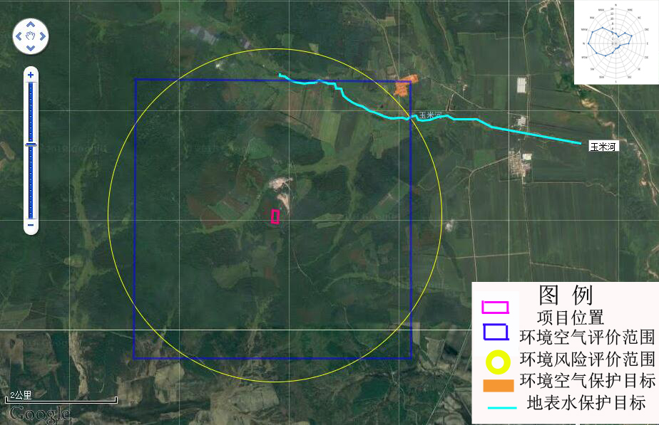
图2-5-1 环境影响评价范围及环境保护目标图

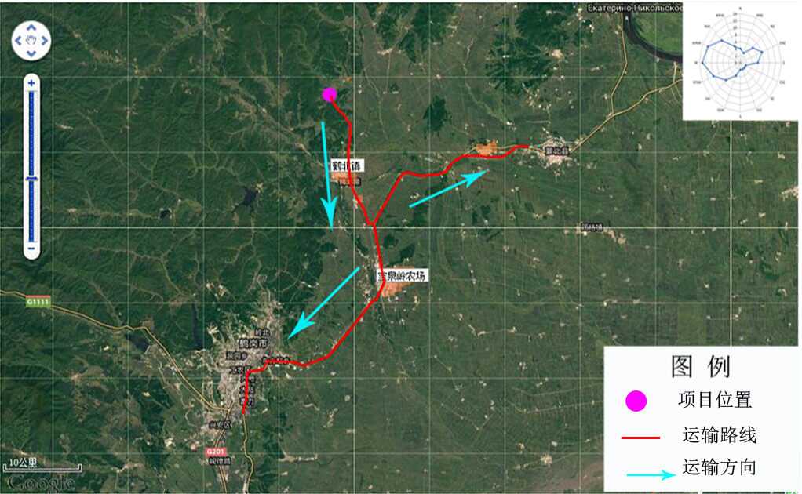
鹤岗市
嘉荫县
图2-5-3 运输路线环境保护目标图

3项目概况与工程分析

3.1项目概况

3.1.1建设项目概况

3.1.1.1建设项目名称、项目性质、地点及投资总额
⑴工程名称：鹤北林业局西北大青山安山岩一号矿体项目
⑵建设单位：萝北县金山采石场
⑶建设性质：新建
⑷建设地点：鹤北林业局西北大青山，距鹤北林业局10km处
⑸项目周围概况：采区南侧为耕地，北侧、东侧、南侧均为林地。
⑹建设规模与服务年限
建设规模：设计开采矿石9万m³/年，设计服务年限为6.5年。
⑺项目投资：总投资550万元。

3.1.1.2占地面积、工作时数及职工人数
占地面积：本项目矿区面积18000m²。
职工人数：本项目劳动定员12人，其中管理人员2人，生产人员10人，矿区内设置食堂为工作人员提供午餐。
工作制度：每年4月中旬-11月中旬生产，年工作日为200天，每天一班，每班8小时，夜间不生产。

3.1.1.3产品方案与流向
根据本矿区岩石的特性，生产不同型号的产品销售。建筑用碎石广泛应用于道路、高层建筑、商品混凝土生产等方面。
矿石采出后经卡车运输到机械上破碎后，途径电动筛分，进行分类堆放，外运销售到鹤岗市、萝北县及周边城镇。

3.1.1.4施工进度安排
2019年1月开始建设，2019年4月正式投入生产。

3.1.1.5矿产资源情况
本矿区矿体为安山岩矿石，矿体可采海拔标高为254-199m，相对高差最大55m。矿区按9万立方米/年的开采规模，开采年限约为6.5年。
岩石呈多斑结构，块状均造。岩石由斑晶（30%）、基质（70%）、组成。其中斑晶：
中长石：无色，正低突起，自形-半自形板状，环带结构，消光，绢云母化，大小在0.5-1.0mm，含量25%左右
角闪石：浅绿色，柱状，正高突起，浅绿-绿色多色性，完全解理，横截面多具菱形解理。具暗化边，斜消光，消光角23°，大小在0.2-1.2mm，含量5%左右。
基质：交织结构。
显微晶质结构，主要矿物由微晶斜长石、角闪石、铁质微粒组成。
基质矿物颗粒大小在0.1mm左右。

3.1.1.6采用资源储量
根据《鹤北林业局西北大青山安山岩一号矿体矿产资源储量检测报告》（鹤勘规研院[2017]第18号），截止到2017年8月16日，鹤北林业局西北大青山安山岩一号矿体预划界范围内探明的经济基础储量（111b）为61.09万立方米，采矿回采率95%、采矿损失率5%，可采储量为58.04万立方米。

3.1.1.7开采境界
本次设计开采面积为18000m²，开采起止水平标高254m至199m，最大开采深度55米，拐点坐标见表3-1-1。
表3-1-1 采矿区拐点坐标
拐点编号 | 拐点坐标（1980西安坐标系）
拐点编号 | X | Y
1 | 5279343.934 | 43606940.249
2 | 5279343.934 | 43607031.988
3 | 5279150.428 | 43607025.067
4 | 5279143.962 | 43606933.592
本项目矿区范围详见附图1。

3.1.1.8服务年限
矿山内蕴经济资源量为61.09万立方米，矿石回采率按95%，计算可采资源量为58.04万立方米，矿山设计规模按9万m³/年，计算矿山服务年限为6.5年。

3.1.2项目组成
本项目矿区面积为18000m²，矿区年开采建筑用安山岩9.0×10⁴m³，本项目工程组成见表3-1-2。
表3-1-2 项目组成表
类别 | 单项工程 | 本项目工程内容
主体  工程 | 开采区域 | 开采区面积18000m²，开采能力9×10⁴m³/a，开采标高由254m至199m，共设4个拐点。采用水平分层开采法，自上而下分台阶开采，划分6个台阶，台阶高9.2m，平台宽度4-5m。矿山可利用资源量为58.04×10⁴m³；设计采矿回采率为95%；采矿方法采用浅孔爆破采矿、机械铲装和汽车运输相结合。年工作天数200天，服务年限年6.5a。
储运  工程 | 矿区运输道路 | 矿石采用自卸汽车运输方式，汽车不在厂区冲洗。运输道路依托原有通山道路，道路宽度5-7m。
储运  工程 | 石粉仓 | 新建1个50m³全封闭石粉仓，存储筛下石粉及除尘器收集的石粉，石粉仓位于成品区。
公用  工程 | 给水 | 矿区内生活用水外购，生产用水优先采用矿区汇水，采区矿区汇水汇入120m³沉淀池，
公用  工程 | 排水 | 生活污水排入防渗旱厕，定期清掏，外运堆肥；矿区建设沉淀池，矿区汇水由潜水泵抽排至沉淀池，用于生产降尘。根据区域水文地质情况的推测，矿区地下水位标高在178m以下，该矿开采不受地下水影响。
公用  工程 | 供暖 | 冬季不生产，无需采暖。
公用  工程 | 供电 | 由乡镇变电站引高压线路至采矿场，矿区配备变压器供应生产和生活用电
公用  工程 | 加油 | 本项目采用移动式加油车为设备加油，厂区不设油罐，不存储柴油.
依托  工程 | 破碎、筛分区 | 依托金鼎采石场破碎筛分系统，位于项目北侧约200m，长度60m，宽度30 m，占地面积1800m²，破碎能力为9万m³/a。 金鼎采石场破碎筛分系统设有1台颚式破碎机、1台反击式破碎机、1台振动筛、1台给料机及6台皮带输送机
依托  工程 | 成品堆场 | 依托金鼎采石场成品堆场，紧邻破碎筛分区，长100m，宽50 m，堆高1.8m，占地面积为5000m²，用于开采加工后碎石的临时存储。金鼎采石场已停产2年，成品堆场目前空置。
依托  工程 | 临时  堆土场 | 依托金鼎采石场临时堆土场，位于金鼎采石场北侧，距离本项目约200m，占地面积为400m²，长20m，宽20m，堆高3m，设计容积1200m³，金鼎采石场已停产2年临时堆土场目前空置，矿体上方的土岩剥离暂存于临时堆土场，定期外售。
依托  工程 | 表土  暂存场 | 依托金鼎采石场表土堆场，位于金鼎采石场北侧，距本项目北侧约350m，占地面积4000m²，长80m，宽50m，堆高3m，最大储存量12000m³，目前利用容积5000m³，余量7000m³，本项目开采期间内表土共计产生约为5400m³，可以满足本项目开采期间内表土的暂存。表土用于开采完毕后恢复地表植被。
依托  工程 | 办公室 | 依托金鼎采石场100m²彩钢房办公室一个
依托  工程 | 食堂  宿舍 | 依托金鼎采石场100m²彩钢房食堂和100m²员工宿舍
依托  工程 | 炸药库和爆破器材库 | 不单设，由爆破公司负责
环保  工程 | 污水治理 | 生活污水排入防渗旱厕，定期清掏，外运堆肥；矿区北侧、东侧、西侧设置截流沟，总长495m，矿区汇水由潜水泵抽排至沉淀池，用于生产降尘。
环保  工程 | 大气治理 | 金鼎采石场的露天破碎筛分系统加设彩钢板进行全封闭，并在破碎机和振动筛产尘点分别配套建设1台布袋除尘器，除尘效率99%，除尘后的废气经15m排气筒排放；对运输道路适当洒水降尘；对凿岩打孔、爆破、集堆铲装工序和排土场洒水降尘；另外爆破前孔口填充水袋，可有效抑制粉尘；布袋除尘器收集的粉尘和筛分下来的石粉，用罐车运至石粉仓；针对破碎筛分无组织排放粉尘设置固定喷淋设施，抑尘效率90%，表土堆场采用表面播撒草籽绿化方式抑尘。
环保  工程 | 噪声 | 厂区机械定期维修，禁止夜间开采
环保  工程 | 固体废物 | 剥离的土岩暂存于临时堆土场，定期外售。生活垃圾由当地环卫部门统一处理。除尘器收集到的粉尘定期作为产品出售。表土暂存于表土暂存场用于闭矿后恢复地表植被。炸药包装物（纸壳、塑料等）由爆破公司进行回收再利用。废机油由厂家更换，矿区不贮存。
环保  工程 | 生态措施 | 临时堆土场和表土暂存场土堆边坡小于1：1.5；在临时堆土场和表土暂存场的西侧、东侧和北侧分别布设浆砌石挡墙，浆砌石采用梯形断面，0.5m宽，1.5m高，临时堆土场浆砌石挡墙长60m，表土暂存场浆砌石挡墙长180m；在临时堆土场和表土暂存场的东侧、西侧和北侧分别设置截流沟，截流沟底宽0.4m，深0.4m，临时堆土场截流沟长60m，表土暂存场截流沟长180m。采区北侧、东侧、西侧设置截流沟。

3.1.2.1主体工程
本项目采矿区总面积为0.0180km²，矿区可开采资源量58.04万m³，年生产能力9万m³/年，可服务6.5年。
矿山开采工艺采用自上而下水平分层开采法，开采标高由254m至199m，采场利用原有通道由南向北推进扩采，该采场采用6个梯段台阶进行扩采至边界，每个台阶高度为9.2m，在第二、第五个台阶留有清扫运输平台宽度5m，第三个平台留有安全平台宽度4m。台阶工作坡面角为75°，台阶最终边坡角为60°。

3.1.2.2储运工程
新建1个50m³全封闭石粉仓，存储石屑及除尘器收集的石粉。
矿山开拓采用公路开拓和汽车运输方式。本项目利用矿区外原有道路进行运输，路长5.3km，宽度为5-7m，连接至Y551公路。

3.1.2.3公用工程
（1）给水
水源：生活用水外购，建设一座容积为120m³沉淀池存储矿区汇水，用于生产降尘，不足部分及生活用水由附近村屯运水补充。
用水量：本项目劳动定员12人，矿区职工生活办公用水量约为25L/人·d，生活用水量为0.3m³/d，60m³/a。生产用水21.5m³/d（采剥、爆破、集堆铲装、道路、堆土场等降尘用水），其中降雨时可使用矿区汇水96.16m³/d。
矿区汇水：
矿区汇集雨水主要来源为降水，即初期雨水。按照暴雨强度公式，进而推出雨水汇水量，暴雨强度根据软件计算：
暴雨强度为197.86 L/（s·ha）。
雨水流量按下式计算：
Q=q•ψ•F=197.86L/s•ha×0.3×1.8ha=106.84L/s
Q─雨水设计流量（L/s）；
ψ─径流系数，取ψ=0.3；
F─汇水面积（ha），汇水面积取矿区面积为1.8ha；
q—暴雨量，L/s•ha；
V=106.84L/s×900s/1000=96.16m³
暴雨情况下，15min汇水量为96.16m³，矿区内设导流渠，矿区汇水经导流渠汇入120m³沉淀池，收集后用于生产过程降尘。

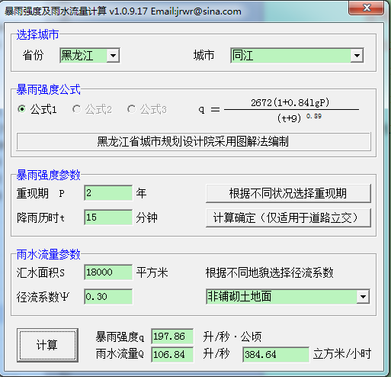

（2）排水
本项目矿区是露天采场，排水主要是生活污水及雨水。
本项目厂界北侧、东侧、西侧布置截流沟，截流沟沟底宽1m、深1m、边坡坡度1:1，采用浆砌片石护坡，厂区四周外侧的地表雨水通过自然汇流顺地势排放；厂区内部设雨水收集沉淀池，收集的雨水回用于开采平台洒水以及道路洒水抑尘等用水；职工排水按生活用水量80%计，生活排水为0.24m³/d，48m³/a，生活污水量较少，经防渗旱厕统一收集，定期清掏，外运堆肥。
具体用、排水情况见表3-1-3。项目水平衡水见图3-2-2。
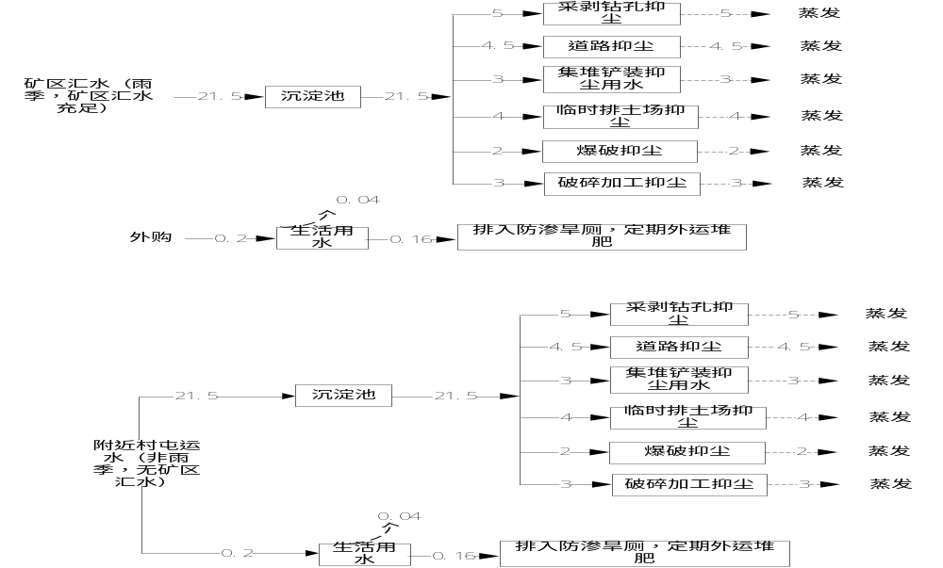
0.3
0.24
0.06
0.3
0.24
0.06
图3-1-2 水平衡图 单位：m³/d
本项目矿区汇水约为96.16m³/d，生产降尘优先使用矿区汇水，若遇干旱天气，汇水量不能满足生产需求，厂区设置30m³水箱，定期从附近村屯运水补充生产需要，采用汽车运至厂区内。
（3）供暖
冬季不生产，无需采暖。
（4）供电
有乡镇变电站引高压线路至采矿场，矿区配备变压器供应生产和生活用电.
（5）防洪
该矿山山坡露天开采，为保证矿山正常生产，在矿区北侧、东侧和西侧布设截流沟，矿区内设置导流渠，矿区汇水经导流渠汇入贮水池，用于生产降尘。

3.1.2.4依托工程
本项目破碎筛分系统、成品堆场、临时堆土场、表土堆场办公室和食堂依托位于项目北侧约200m的金鼎采石场，金鼎采石场2014年建设，生产能力3万m³/a，配备1条露天破碎筛分生产线，破碎筛分能力9万m³/a；1个成品堆场，占地面积5000m²；1个临时堆土场，占地面积400m²；1个表土暂存场，占地面积4000m²；办公室、食堂和宿舍等。金鼎采石场目前已经停产2年。
- 破碎、筛分系统
金鼎采石场已停产2年，破碎筛分系统目前空置。破碎能力为9万m³/a，破碎筛分工艺采用颚式破碎机、反击式破碎设备及振动筛对石料进行破碎和筛分。设有1台颚式破碎机、1台反击式破碎机、1台振动筛、1台给料机及6台皮带输送机，生产设备随生产需要进行移动。
（2）成品堆场
成品堆场紧邻破碎筛分区，长100m，宽50 m，堆高2.5m，占地面积为5000m²，用于开采加工后碎石的临时存储。金鼎采石场已停产2年，成品堆场目前空置。成品堆场可以满足开采期间内5天产品的暂存。
- 临时堆土场
临时堆土场长20m，宽20m，占地面积为400m²，堆高5m，设计容积1200m³，金鼎采石场已停产2年，临时堆土场目前空置，矿体上方的土岩剥离暂存于临时堆土场，定期外售。本项目开采期间内废石共计产生约1.35万m³，可以满足开采期间内17天废石的暂存。
- 表土暂存场
表土暂存场占地面积2000m²，长800m，宽50m，堆高3m，最大储存量12000m³，目前利用容积5000m³，余量7000m³，本项目开采期间内表土共计产生约为5400m³，可以满足本项目开采期间内表土的暂存。表土用于开采完毕后恢复地表植被。
（4）办公生活区
办公室 依托金鼎采石场100m²彩钢房办公室一个，食堂依托金鼎采石场100m²彩钢房食堂，设有1个小灶，供员工午餐，宿舍依托金鼎采石场100m²彩钢房。
（5）炸药库和爆破器材库
本项目不单设炸药库和爆破器材库，炸药和爆破器材由爆破公司负责。

3.1.3生产工艺

3.1.3.1开采方式
采场处于半山区，矿床埋藏深度深，矿床上覆风化腐殖土。依据矿床赋存状况；本着投资少、见效快、矿石回收率高、安全生产的原则，结合矿山实际情况，确定采用露天开采方式，矿山符合露天矿的技术要求。

3.1.3.2 开采境界
本次设计开采范围起止标高为254m至190m。

3.1.3.3开采顺序及采矿方法
开采顺序：沿位于采场南侧的原有通道向北推进，然后向东西方向自上而下扩采。
采矿方法：采用效率高、生产工艺简单、安全可靠、回采率高、矿石损失率小、采矿成本低的台阶轮流开采，穿孔爆破落矿、帮坡溜矿的采矿方法。
本项目开采终了剖面图见附图3。

3.1.3.4开采工艺
（1）采剥方法
矿山采用自上而下把矿岩划分成具有一定厚度的水平分层（阶段），开采时，各分层（阶段）保持一定的超前关系，从而形成阶梯状，这种开采方法，称之水平分层开采法。为了作好矿石搭配及提高开采效果，采矿工作面垂直走向布置，沿走向推进。采矿工作面用凿岩机钻机穿孔，浅孔微差爆破，非电起爆。采用挖掘机装车。
（2）排岩（土）工作
矿体开采时上部覆盖物要先期进行剥离，剥离工作量不大。本项目开采期间表土暂存于表土堆场，用于开采完毕后恢复地表植被。所剥岩土排至废石堆场，暂存于废石堆场，并用于采矿结束后的矿坑回填，剩余部分出售。
（3）穿孔爆破
矿山为小型矿山，生产规模不大，凿岩、钻孔、爆破全部委托民爆公司完成。落矿采用垂直炮孔，依据台阶高度、工作面宽度布置炮孔，设计孔深3～3.5 m米。本项目爆破频次20次/年，爆破工艺为浅孔爆破。
矿山爆破选用岩石炸药，电雷管起爆。起爆顺序为自台阶走向自由面一排开始，向后逐排起爆，爆破时严格控制起爆顺序，以确保爆破效率和少留根底。
（4）矿石加工
根据购方要求，经鄂式破碎震动筛筛分，成品经汽车运离矿山。

3.1.3.5主要设备
本项目破碎、筛分系统处理能力为50m³/h，主要设备一览表见表3-1-4。
表3-1-4 主要设备一览表
序号 | 名称 | 规格 | 数量
1 | 风动凿岩机 | 7655型 | 1台
2 | 简易潜孔钻机 | H430 | 1台
3 | 颚式破碎机 | 600mm×900mm | 1台
4 | 反击式破碎机 | 1214型 | 1台
5 | 振动筛 | — | 1台
6 | 给料机 | 600mm×900mm
7 | 皮带输送机 | — | 6条
8 | 空压机 | — | 1台
9 | 挖掘机 | 小松300 | 1台
10 | 装载机 | 黄金板50 | 2台
11 | 洒水车 | — | 1台

3.1.4项目总平面布置
矿区范围内主要包括采矿区、加工区、贮存场地和办公生活区，其中采矿区面积18000m²，加工区150000m²，成品储存场地900 m²，表土暂存场2000 m²，临时堆土场400 m²，办公生活区200m²。开采过程中产生的表土和废石分别堆放，采出的矿石运至破碎、筛分区，破碎筛分后运至成品堆场堆放。
本项目平面布置图见附图1。

3.1.5运输系统
本矿为山坡露天分台阶开采，根据矿山地形情况及采场特征，项目利用挖掘机、装载机清理台阶及自卸卡车运输剥采系统。
（1）运输系统
①剥离运输系统
本矿区矿体为安山岩，采用挖掘机-卡车工艺，剥离物在采掘工作面由挖掘机采装，由自卸卡车运至采区北侧，表土堆存于表土暂存场，用于退役期土地复垦，土岩暂存于临时堆土场，用于退役期土地平整，矿石经破碎筛分系统制成成品后堆存在成品堆场待售。
②采矿运输系统
采矿选用挖掘机-卡车半连续工艺系统开采，同时采用装载机辅助台阶清理工作以及装车作业。采矿工作面的砂岩采用挖掘机采装、由自卸卡车经至破碎筛分系统制成成品后由重载汽车运往销售地。
- 矿山道路
本项目砂岩运出均采用道路运输方式，利用矿区周围原有通山道，5-7m宽，5.3km长砂石道路1条。本项目具体运输路线详见图2-5-1。

3.1.6土石方工程
本项目土石方平衡情况见表3-1-5。
表3-1-5 工程土石方平衡表 单位：万m³/开采期
序号 | 项目 |  | 数量 | 备注
1 | 挖方 | 土岩 | 1.35 | 剥离的土岩
1 | 挖方 | 表土 | 0.54 | 剥离的表土
2 | 填方 | 生态恢复 | 0.54 | 主要为表土，堆存于表土暂存场用于生态恢复
3 | 弃方 |  | 1.05 | 主要为土岩，部分用于矿坑回填，其余外售
4 | 利用方 |  | 0.84 | 剥离的表土

3.1.7项目总投资及资金筹措方式
项目总投资550万元，资金全部为企业自筹。

3.2工程分析

3.2.1施工期污染影响因素分析
本项目施工期建设内容包括采场表土剥离、工业场地建设等部分组成，施工期对环境的影响主要是施工扰动地表、破坏植被加剧项目区水土流失。此外，施工噪声、施工扬尘和施工污水会对环境产生不利影响。

3.2.1.1施工期生态环境影响因素分析
本项目占地面积为0.018km²，土地地表现状为林地。项目施工期对周围生态环境影响主要表现为占用土地、破坏植被、改变局部地形地貌、引发水土流失等生态环境问题。
（1）土地利用类型的变化
本项目采场、表土暂存场及临时堆土场等将占用土地，使得地形地貌发生变化，导致土地利用类型发生改变。
（2）对生态系统的影响
项目建设占用部分林地，破坏植被，但是由于被破坏的植被物种均为评价区所在区域常见物种，该区域原有物种组成不会有很大的变化，因此本项目对所在区域的生态系统的稳定性影响不大。
（3）对植被影响
本项目所占林地主要植被为本地优势树种蒙古栎、山杨林和白桦林等，矿区开采将地表植被清除，表土一次性全部剥离后暂存于表土暂存场。项目评价区域内无国家级重点保护珍稀濒危物种、黑龙江省重点保护物种和古树名木，故对当地土地利用影响不大，对评价区整体的植被影响轻微。
（4）动物资源的影响
经现场踏勘，工程区域范围未见无珍稀保护动物分布，施工期间施工人员活动和施工机械噪声等将会使项目区域及周围一定范围内栖息的常见兽类和鸟类等产生一定影响。因此，本项目施工中应采取一定的降噪、减振措施，减小对上述野生动物的影响。
（5）水土流失
工程施工将扰动地表，破坏地表植被，施工期如果遇到雨季将产生水土流失，但施工结束，被扰动的土地经采取相应的水土保持措施后，影响随之消失。

3.2.1.2施工期大气环境影响因素分析
本项目施工期对环境空气的主要影响为露天采区地表剥离产生扬尘、表土暂存场及临时堆土场作业扬尘、工业场地建设过程中产生的扬尘、以及土方运输车辆行驶产生的扬尘等，表土剥离方式为一次性全部剥离，均为无组织排放。
①采矿区扬尘
通过类比分析，在不采取防护措施和土壤较为干燥时，施工区域空气中扬尘浓度可达20mg/m³，施工扬尘影响范围在其下风向可达150m，影响范围内TSP浓度平均值可达0.49mg/m³。
②工业场地施工扬尘
工业场地扬尘污染主要为建筑材料的现场搬运及堆放和施工垃圾的清理及堆放，易产生扬尘污染，扬尘影响范围主要在施工场地外100m以内。
③运输扬尘
本项目施工期除运输建筑材料和少量设备外，露天采区剥离废土石需分别运输至表土暂存场和临时堆土场，导致施工现场车辆来往频繁，产生扬尘量较大。根据类比相关资料，行车道路两侧扬尘浓度可达8～10mg/m³，扬尘浓度随距离增加而迅速下降，影响范围一般为道路两侧各约50m内，对环境空气的影响范围相对较小。
根据《扬尘源颗粒物排放清单编制技术指南》，施工期扬尘排放量按下式计算：
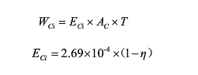
式中：W_{ci}—扬尘总排放量。t/a。
E_{ci}——整个施工工地的扬尘平均排放系数，t/（m²·月），取1 t/（m²·月）。
A_{c}—施工区域面积，m²，取18000m²。
T—施工月份数，取1。
η—污染控制技术对扬尘的去除效率，%，取80%。
采取上式计算得施工期扬尘排放量为0.97t。

3.2.1.3施工期水环境影响因素分析
本项目施工期废水主要为施工生产废水和施工人员生活污水。
（1）生产废水
施工生产废水包括场地冲洗水等，可设置临时沉沙池处理后回用于场地降尘，不会对周围环境产生影响。
（2）生活污水
本项目施工人员共8人，生活用水按25L/d人、废水排放系数按0.8 计，则施工生活污水共计0.16m³/d，拟建项目施工期约30天，施工期共产生生活污水7.2m³，生活污水排入防渗旱厕，定期清掏。

3.2.1.4施工期噪声影响因素分析
施工期噪声主要来源于露天采场、表土暂存场、临时堆土场、工业场地建设过程施工设备运转噪声。噪声源主要有挖掘机、装载机、推土机、自卸车等大型设备产生的噪声。主要高噪声设备噪声级见表3-2-1。
表3-2-1 施工期主要设备噪声源强
设备名称 | 距声源距离（m） | 噪声级dB（A）
液压挖掘机 | 1 | 96
装载机 | 1 | 84
自卸车 | 1 | 95
推土机 | 1 | 86

3.2.1.5施工期固体废物影响因素分析
施工期固体废物主要为矿体表面剥离的表土、土岩和施工人员产生的生活垃圾。
本项目采区地表腐殖土一次性全部剥离，暂存于表土暂存场，剥离物作为后期复垦用，施工期剥离表土0.54万m³，表土暂存场最大储存量12000m³，目前利用容积5000m³，余量7000m³，满足项目需求；表土暂存场土堆边坡小于1：1.5；本项目剥离的土岩暂存于临时堆土场，用于矿区退役后的土地平整，临时堆土场坡度为1：1.5，在临时堆土场和表土暂存场的东侧、西侧和北侧分别布设浆砌石挡墙；在临时堆土场和表土暂存场的东侧、西侧和北侧分别设置截流沟，表土暂存场土堆表面播撒草籽，种植三叶草、早熟禾等。
职工生活垃圾产生量为0.006t/d，施工期共产生0.18t，经集中收集后运往垃圾中转站由当地环卫部门统一处理，不会对环境产生不利的影响。

3.2.2营运期污染影响因素分析
本矿区矿体为安山岩，采用自上而下分台阶机械化开采，划分6个台阶，每个台阶高度9.2m，平台宽度≥4m。
矿山运营期生产工艺流程及产污环节见图3-2-1。

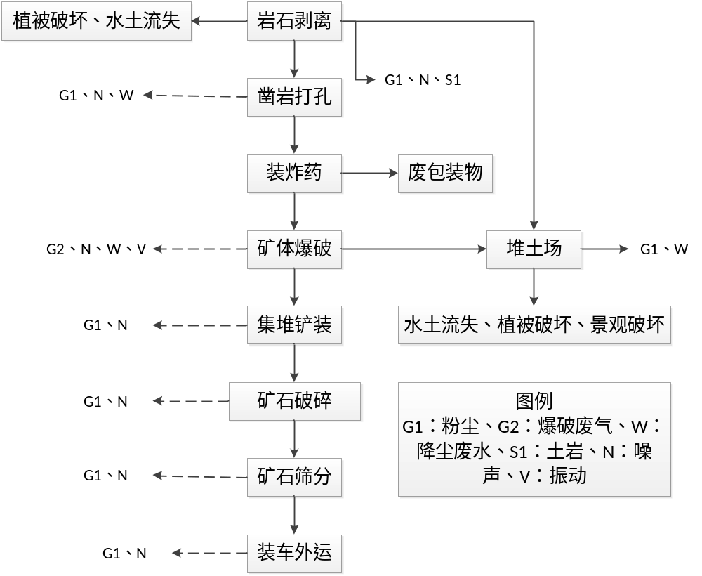
图3-2-1 本工程工艺流程及产污环节示意图
工艺步骤如下：
（1）凿岩爆破
采用潜孔钻机钻孔，孔径38mm，孔深9.4～17.6 m，由柴油空压机供压缩空气。爆破材料采用岩石炸药，电雷管起爆，处理大块石和爆根采用火雷管起爆和部分少量炸药。
爆破安全警戒范围，爆破方法为浅孔微差爆破法，单段总药量控制在2kg以下。设计的爆破顺序为；第一排孔进行松动爆破，第二排孔迟发于第一排孔100毫秒进行松动爆破。
（2）集堆铲装
剥离的表土、土岩及爆破后的岩石用挖掘机、装载机、自卸车等设备进行集运。采剥下来的表土则运至表土暂存场进行堆放，废石运送至废石堆场，产品运至破碎作业区。
（4）破碎筛分工艺
本项目采矿工作面崩落的矿石，大块的进行人工破碎达到下一工序的要求。再进入破碎筛分级，本项目采用破碎设备及振动筛对石料进行破碎和筛分。
加工区内设鄂式破碎机——反击式破碎机——振动筛，分离出建筑用安山岗岩。
矿石采出后运送至破碎筛分区经胶带运输到机械上破碎后，途径电动筛分，进行分类堆放。
从工艺流程图可以看到：本项目在剥离、凿岩、爆破、采装、破碎、筛分、运输过程中，产生弃土、粉尘、噪声、振动及植被变化、水土流失等对环境的影响。采矿加工过程中产生粉尘、噪声、废水以及固体废物等污染，其中最值得关注的是大气污染、噪声污染及生态环境的变化，现将各因子产生污染进行分析。

3.2.2.1营运期生态环境影响因素分析
本项目运营期对生态环境的影响主要表现为开采和运输粉尘对周围植被的影响、矿山施工和运输设备运转噪声引起动物迁移、表土及土岩堆存导致水流失等方面。
（1）植物的影响
项目运营期矿山开采和运输过程中产生的粉尘将对项目附近的人工植被和自然植被产生一定影响，粉尘降落在农业物和自然植物叶面，降低叶面的光合作用，堵塞叶面毛孔、阻碍叶面气孔的呼吸作用和水分蒸发，造成叶尖失水、干落和农作物减产等。
本项目露天矿山开采，开采过程严格采取粉尘防治措施，项目厂区内部进行绿化，表土暂存场播撒草籽进行绿化。
（2）动物资源的影响
本项目所在区域人类活动频繁，基本无野生大型动物分布。经现场踏勘，工程区域范围未见无珍稀保护动物存在。运营期作业设备噪声和人为活动的干扰，导致项目区域及周围一定范围内栖息的动物迁移栖息地。因此，本项目作业过程中应采取一定的降噪、减振措施，减小对上述野生动物的影响。建设单位加强对工作人员的生态环境保护教育，减少对野生动物的栖息、活动的干扰，严禁捕杀野生动物。
（3）水土流失
本项目运营期，矿石开采和剥离废土石堆存过程中，可能造成矿区、表土暂存场及临时堆土场边坡失稳，在降雨冲刷等外力作用下，造成露天采区、表土暂存场及临时堆土场发生水土流失。
运营期严格采取水土保持措施的前提下，可有效防治水土流失。

3.2.2.2营运期大气环境影响因素分析
本项目矿山钻孔、爆破、剥采、表土及土岩堆存和道路运输过程均会产生粉尘，均表现为无组织间歇性排放，对操作人员及周围环境有一定影响。
本项目废气排放主要来自矿石的开采及加工。露天采场表土剥离、穿孔、爆破、集堆、铲装、破碎、筛分、运输过程排放的粉尘、作业机械及车辆废气和爆破产生的爆破废气。
1、露天采场粉尘
（1）剥采
本项目在表土、风化岩层剥离过程中会产生粉尘，本项目营运期剥离量0.18万m³/a，按系数2.4折合成4320t/a，按照《逸散性工业粉尘控制技术》中经验值0.002kg/t剥离物，则营运期剥离产生的粉尘量为0.0086t/a。剥离采取洒水抑尘措施，抑尘效率可达70%，则本项目营运期剥离排放的粉尘量为0.0026t/a。
（2）凿岩穿孔
本矿山采用台阶爆破，不合格的大块的矿石采用人工击碎，不进行二次爆破，凿岩打孔在工作时产生一定的粉尘污染，会对采场周围的大气环境产生一定影响。根据国家环保总局环境影响评价工程师执业资格登记管理办公室《建材火电教材》（2006年8月）矿山岩凿时的粉尘产生量约为3g/m³，本项目生产规模为9×10⁴m³/a，因此岩凿时产生的粉尘量为0.27t/a，通过采用临时水管洒水抑尘，可使粉尘排放量降低70%，本项目岩凿穿孔排放的粉尘量为0.081t/a。
（3）爆破过程
爆破瞬间有大量的粉尘产生，其产生量与爆破方法、爆破技术、炸药种类、炸药量、矿岩理化性质等众多因素有关，爆破作业后一般要通风3～4小时，再进行采矿等作业。根据国家环保总局环境影响评价工程师执业资格登记管理办公室《建材火电教材》（2006年8月），每次爆破相应产尘量约25g/m³•石，本项目开采加工量为9×10⁴m³/a，因此本项目爆破过程产生的粉尘的量为2.25t/a，本项目采用浅孔微差爆破技术，爆破前通过水封爆破抑尘措施可使粉尘排放量降低80%，因此爆破排放的粉尘量为0.45t/a。
（4）破碎、筛分加工粉尘
本项目有组织排放源包括破碎筛分设备排气筒。破碎筛分过程会有大量粉尘产生，本项目破碎筛分设备的粉尘源强类比《哈尔滨市阿城区兴泉采石有限公司 30 立方米/年碎石开采加工项目竣工环境保护验收调查报告》。有组织源强排放见表3-2-2。污染物排放浓度及速率满足《大气污染物综合排放标准》（GB16297-1996）表2中二级标准。
由于本项目破碎、筛分布袋除尘器的收集效率为99%，因此会有1%的颗粒物会以无组织的形式逸散至大气中，该部分颗粒物的量为0.168kg/h，0.268t/a，本项目破碎机及振动筛设备四周设置彩钢板使其处于完全封闭，留有检修及维护仓门，入料口位于封闭仓内，石料从破碎机送至振动筛过程采用全封闭皮带式廊道运输，下料口处设置洒水喷淋设施抑尘，采取以上措施抑尘效率可达90%。因此，本项目破碎筛分工序无组织排放的颗粒物的量为0.017kg/h，0.027t/a。

表3-2-2 破碎筛分有组织源强一览表
生  产  线 | 工序 | 装置 | 污染源 | 污染物 | 污染物生产 |  |  | 治理措施 |  | 污染物排放 |  |  | 排放时间
 |  |  |  |  | 产生废气量m³/h | 产生浓度mg/m³ | 产生量kg/h | 工艺 | 效率% | 排放废气量m³/h | 排放浓度mg/m³ | 排放量kg/h | 排放时间
破  碎  筛  分  工  序 | 破碎 | 破碎机1#、2# | 排气筒1 | 颗粒物 | 2000 | 4150 | 8.3 | 颚式破碎机和反击式破碎机设置1台布袋除尘器，经15m高排气筒排放； | 收集效率99%，除尘效率99% | 2000 | 41.5 | 0.083 | 1600
破  碎  筛  分  工  序 | 筛分 | 振动筛1# | 排气筒2 | 颗粒物 | 2000 | 4235 | 8.47 | 振动筛设置1台布袋除尘器，经15m高排气筒排放； | 收集效率99%，除尘效率99% | 2000 | 42.5 | 0.085 | 1600

（5）石粉仓粉尘
布袋除尘器收集的粉尘，破碎、筛分工段收集粉尘定期清理至石粉仓暂存，定期外售，用于修路或作空心砖原料，综合利用。石粉仓进出料工序会产生粉尘，产生量类比《逸散性工业粉尘控制技术》中水泥生产的逸散尘排放因子中，石膏、铁矿石、粘土、石灰石、砂、煤等原料的卸料，排放因子为0.2kg/t，本项目石粉仓产生量为2175.84t/a，因此产生的粉尘的量为0.435t/a，企业采取封闭石粉仓，可使起尘量降低80%，则粉尘排放量为0.087t/a。
（6）成品堆场及临时堆土场扬尘
根据《扬尘源颗粒物排放清单编制技术指南》（试行），成品堆场和临时堆土场的扬尘源排放量是装卸、运输引起的扬尘与堆积存放期间风蚀的加和，计算公式如下：
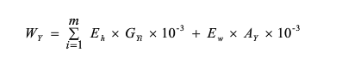
式中：W_{Y}——堆场扬尘源中颗粒物总排放量，t/a；
E_{h}——堆场装卸运输过程的扬尘颗粒物排放系数，kg/t；
m——每年料堆物料装卸总次数；
G_{Yi}——第i次装卸过程的物料装卸量t；
E_{w}——料堆受到风蚀作用的颗粒物排放系数，kg/m²；
A_{Y}——料堆表面积；
装卸、运输物料过程扬尘排放系数的估算：
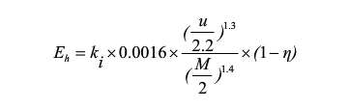
式中：E_{h}——堆场装卸扬尘的排放系数，kg/t；
K_{i}——物料的粒度乘数，TSP取0.74；
u——地面平均风速，取2.8m/s；
M——物料含水率，取25%；
——污染控制技术对扬尘的去除效率，取74%。
堆场风蚀扬尘排放系数的计算方法：
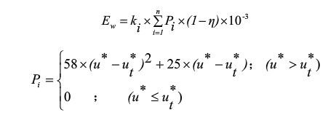
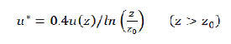
式中：E_{w}——堆场风蚀扬尘的排放系数，kg/m²；
k_{i}——物料的粒度乘数，TSP取1.0；
n——料堆每年受扰动的次数；
P_{i}——第i次扰动中观测的最大风速的风蚀潜势，g/m²；
——污染控制技术对扬尘的去除效率；
u*——摩擦风速，m/s；
u_{t}*——阈值摩擦风速，即起尘的临界摩擦风速，取1.33m/s；
u（z）——地面风速；
z——地面风速检测高度，取10m；
z₀——地面粗糙度，m，郊区取值0.2；
0.4——冯卡门常数，无量纲。
经计算：
项目所在区域u*=0.3579＜ut*=1.33，其Pi取0，因此不考虑堆场风蚀扬尘的排放。
临时堆土场按每年装卸50次，每次装卸5400t考虑，则临时堆土场扬尘产生量为2.70t/a，临时堆土场在装卸作业时采用连续洒水操作，用以降低粉尘排放量，其控制效率按74%（参照《扬尘源颗粒物排放清单编制技术指南》表12），则扬尘排放量为0.702t/a。
成品堆场按每天装卸，每次装卸1125t考虑，则成品堆场扬尘产生量为2.248t/a，成品堆场在装卸作业时采用连续洒水操作，用以降低粉尘排放量，其控制效率按74%（参照《扬尘源颗粒物排放清单编制技术指南》表12），则扬尘排放量为0.585t/a。
（7）表土堆场扬尘
本项目不分区开采，表土一次剥离暂存表土堆场后用于远期复垦。因此，表土堆场参照《扬尘源颗粒物排放清单编制技术指南》（试行）土壤扬尘源排放量的计算方法：
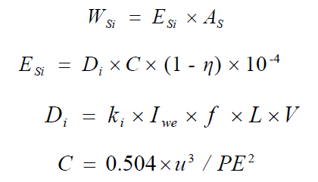
式中：W_{si}——土壤扬尘总排放量，t/a；
E_{si}——土壤扬尘源的排放系数，t/m²·a；
As——土壤扬尘源面积，m²；
D_{i}——起尘因子，t/10⁴m²·a；
——污染控制技术对扬尘的去除效率；
K_{i}——土壤扬尘中的百分含量，TSP取1；
I_{we}——土壤风蚀系数，取；
f——地面粗糙因子，取1；
L——无屏蔽宽度因子，取1；
V——植被覆盖因子，取1。
表土堆场表面积按4000m²考虑，则扬尘产量为0.00044t/a，表土堆场采用表面播撒草籽绿化方式抑尘，其控制效率按90%（参照《扬尘源颗粒物排放清单编制技术指南》表3），则扬尘排放量为0.57t/a。
（8）集堆、铲装粉尘
铲装、集堆粉尘产生情况采用交通水运研究所武汉水运工程学院提出的装车粉尘经验公式估算，经验公式为：
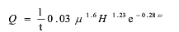
式中：Q——物料装车时机械落差起尘量，kg/s；
H——物料落差，m；装载车与自卸车车厢间距，取0.5m；
μ——平均风速，m/s；取平均风速，2.8m/s；
ω——物料含水率，%；取10%；
t——物料装车所需时间，t/s；装载车每铲容量为5t，每铲物料下落时间为1s，则物料装车所需时间为5t/s。
5装载机每铲容量为5t，每铲物料下落时间为1s，项目每天装运1125t物料，相当于物料下落总时间为每天562.5s，全年工作200天，经计算得出矿区铲装每年产生粉尘量为0.0087t/a，通过临时水管洒水抑尘的方式可使粉尘排放量降低70%，则集堆铲装排放的粉尘量为0.0026t/a。
（9）运输道路扬尘
爆破后的矿岩由挖掘机装入自卸汽车，分别运往破碎工段和废石堆场。因此汽车在运输过程不可避免地要产生扬尘。
矿山道路运输和排废作业，尤其是在旱季，有间断的粉尘产生，在作业点和汽车经过的运输线路上粉尘浓度可达到100～400mg/m³。将会对道路周围的植被、农作物、动物等产生一定的影响。矿山运输过程产生的粉尘量主要由运输量、运输距离以及路面状况确定，可以按下式计算：
Q_{P}=0.123（v/5）×（M/6.8）^{0.85}×（P/0.5）^{0.72}
Q_{P1}= Q_{P}×L×Q/M
式中：Q_{P}——道路扬尘量（kg/km·辆）；
Q_{P1}——总扬尘量（kg/a）；
V——车辆速度（km/h）；本项目为15km/h；
M——车辆载重（t/辆）；本项目采用16t载重汽车；
P——道路灰尘覆盖量（kg/m²）；本项目按0.5kg/m²计
L——运输距离（km）；
Q——运输量（t/a）。
经计算，汽车形式扬尘产生源强为0.764kg/km·辆，本项目车量在矿区内运输线路约长为0.5km，矿区运输次数约为5625次/a，产生道路扬尘2.15t/a。通过洒水抑尘、地面压实等措施可使粉尘排放量降低90%，因此运输过程中无组织排放的粉尘量为0.21t/a。
2、作业机械及车辆废气
本项目作业机械与车辆主要有：挖掘机 1 台，装载机 2 台，洒水车 1台。以上机械及车辆均使用柴油燃料，根据环境保护部2014年第92号公告《非道路移动源大气污染物排放清单编制技术指南（试行）》，柴油废气污染物排放系数见表 3-2-3，本项目各类机械及车辆年燃用柴油35t/a，因此，运行期废气污染物排放量见表3-2-4。
表3-2-3 燃油废气污染物排放系数
污染物 | PM₁₀ | HC | NO_{x} | CO
系数（g/kg柴油） | 2.09 | 3.39 | 32.79 | 10.72
表3-2-4 运行期废气污染物排放量
污染物 | PM₁₀ | HC | NO_{x} | CO
排放量（t/a） | 0.07 | 0.12 | 1.14 | 0.38
3、爆破废气
矿山爆破瞬间有大量的粉尘产生，含有一定量的CO、NO_{X}，其产生量与爆破方法、爆破技术、炸药种类、炸药量、矿岩理化性质等众多因素有关，爆破作业后一般要通风3～4小时，再进行采矿等作业。据对同类企业类比监测并参照《工业污染源核算》，估算该项目污染物源强见表3-2-5。
表3-2-5 爆破污染物产生量及排放量
项目污染物 | 产污系数 | 处理方式 | 排污系数 | 排放量 | 排放浓度
工业废气量 | 1256.4m³/t-原矿 | 直排 | 1256.4 m³/t-原矿 | 28269万m³/a
NO_{X} | 43.19 kg/万t-原矿 | 直排 | 43.19 kg/万t-原矿 | 0.97t/a | 3.44 mg/m³
CO | 163 kg/万t-原矿 | 直排 | 163 kg/万t-原矿 | 3.67t/a | 12.97 mg/m³
注：矿石密度为2.5×10³kg/m³，本项目开采规模为9万m³/a， 因此本项目矿石质量为22.5万t。
4、食堂油烟
本食堂运行期间会产生食堂油烟，油烟废气中含油脂、有机质及加热分解或裂解产物，本项目食堂设有1个灶头，根据《饮食业油烟排放标准》（GB18483-2001），属于小型饮食业单位。员工餐饮用油量平均按0.03kg/人•天计，共有用餐员工12人，油烟挥发率占耗油量的2.8%，烹饪时间按1.5h/d计算，则该项目油烟产生量为0.00672kg/h，单个灶头处理风量为2000 m³/h，油烟产生浓度为3.36mg/m³，设置去除效率为70％的油烟净化装置，油烟排放量为0.002kg/h，油烟排放浓度为1.01mg/m³。处理达标后，经15m高烟囱排放。
油烟排放浓度满足《饮食业油烟排放标准》（试行）（GB18483-2001）油烟最高允许排放浓度为2.0mg/m³，且净化设施最低去除效率为60%的要求。
本项目大气污染物排放情况汇总表见表3-2-6。

表3-2-6 废气无组织污染源源强核算结果及相关参数一览表
序号 | 工序 | 装置 | 污染源 | 污染物 | 污染物产生 |  | 治理措施 |  | 污染物排放 |  | 排放时间/h
 |  |  |  |  | 核算方法 | 产生量（t/a） | 工艺 | 效率/% | 核算方法 | 排放量（t/a） | 排放时间/h
1 | 剥采 | 采场 | 无组织 | 粉尘 | 产污系数法 | 0.0086 | 洒水抑尘 | 70 | 产污系数法 | 0.0026 | 400
2 | 凿岩穿孔 | 采场 | 无组织 | 粉尘 | 产污系数法 | 0.27 | 洒水抑尘 | 70 | 产污系数法 | 0.081 | 50
3 | 爆破 | 采场 | 无组织 | 粉尘 | 产污系数法 | 2.25 | 浅孔微差爆破  水封抑尘 | 80 | 产污系数法 | 0.45 | 40
4 | 爆破 | 采场 | 无组织 | NOx | 产污系数法 | 0.97 | 浅孔微差爆破  水封抑尘 | 0 | 产污系数法 | 0.97 | 40
5 | 爆破 | 采场 | 无组织 | CO | 产污系数法 | 3.67 | 浅孔微差爆破  水封抑尘 | 0 | 产污系数法 | 3.67 | 40
6 | 集堆铲装 | 采场 | 无组织 | 粉尘 | 经验公式法 | 0.0087 | 洒水抑尘 | 70 | 产污系数法 | 0.0026 | 1600
7 | 破碎筛分 | 破碎加工区 | 无组织 | 粉尘 | 产污系数法 | 0.295 | 密闭输送  喷淋抑尘 | 90 | 产污系数法 | 0.059 | 1600
8 | 运输道路 | 矿区内 | 无组织 | 粉尘 | 产污系数法 | 2.15 | 洒水抑尘  压实路面 | 90 | 产污系数法 | 0.21 | 1600
9 | 石粉仓粉尘 | 破碎加工区 | 无组织 | 粉尘 | 产污系数法 | 0.435 | 密封储存 | 80 | 产污系数法 | 0.087 | 400
10 | 成品堆场 | 成品堆场 | 无组织 | 粉尘 | 物料衡算法 | 2.248 | 连续洒水 | 74 | 物料衡算法 | 0.585 | 4800
11 | 临时堆土场 | 临时堆土场 | 无组织 | 粉尘 | 物料衡算法 | 2.70 | 连续洒水 | 74 | 物料衡算法 | 0.702 | 4800
12 | 表土暂存场 | 表土暂存场 | 无组织 | 粉尘 | 物料衡算法 | 0.00044 | 绿化覆盖 | 90 | 物料衡算法 | 5.03e-05 | 8760
13 | 作业机械 | 矿区内 | 无组织 | 粉尘 | 产污系数法 | 0.07 | / | 0 | 产污系数法 | 0.07 | 1600
14 | 作业机械 | 矿区内 | 无组织 | NOx | 产污系数法 | 1.14 | / | 0 | 产污系数法 | 1.14 | 1600
15 | 作业机械 | 矿区内 | 无组织 | CO | 产污系数法 | 0.38 | / | 0 | 产污系数法 | 0.38 | 1600
16 | 作业机械 | 矿区内 | 无组织 | 有机废气 | 产污系数法 | 0.12 | / | 0 | 产污系数法 | 0.12 | 1600
续表3-2-6 废气有组织污染源源强核算结果及相关参数一览表
生  产  线 | 工序 | 装置 | 污染源 | 污染物 | 污染物生产 |  |  | 治理措施 |  | 污染物排放 |  |  | 排放时间
 |  |  |  |  | 产生废气量m³/h | 产生浓度mg/m³ | 产生量kg/h | 工艺 | 效率% | 排放废气量m³/h | 排放浓度mg/m³ | 排放量kg/h | 排放时间
破  碎  筛  分  工  序 | 破碎 | 破碎机1#、2# | 排气筒1 | 颗粒物 | 2000 | 4150 | 8.3 | 颚式破碎机和反击式破碎机设置1台布袋除尘器，经15m高排气筒排放； | 收集效率99%，除尘效率99% | 2000 | 41.5 | 0.083 | 1600
破  碎  筛  分  工  序 | 筛分 | 振动筛1# | 排气筒2 | 颗粒物 | 2000 | 4235 | 8.47 | 振动筛设置1台布袋除尘器，经15m高排气筒排放； | 收集效率99%，除尘效率99% | 2000 | 42.5 | 0.085 | 1600
食堂 |  | 小灶 | 排气筒3 | 油烟 | 2000 | 3.36 | 0.00672 | 油烟净化装置 | 70 | 2000 | 1.01 | 0.0020 | 300

3.2.2.3营运期水环境影响因素分析
本项目营运期废水主要为矿坑汇集雨水和工作人员生活污水。根据区域水文地质情况的推测，矿区地下水位标高在178m以下，本项目开采标高为+245~+199m，该矿开采不受地下水的影响，不产生涌水。
（1）矿坑汇集雨水
本项目矿区汇集雨水主要污染因子均为SS，含少量石油类，类比调查平均 SS浓度为700mg/L。雨水收集至沉淀池，回用于开采平台洒水以及道路洒水抑尘等用水，不外排。
（2）生活污水
本项目员工12人，生活用水按25L/d·人、废水排放系数均按80%计，则生活废水总量为0.24m³/d、48m³/a，生活污水排入防渗旱厕，定期清掏。
3.2.2.4营运期噪声影响因素分析
本工程在运营时将产生一定的噪声污染，噪声主要来自挖掘、装卸、运输等工序及水泵产生的噪声，各设备噪声声级在84~102dB之间。详见表3-2-7。
表3-2-7 营运期主要设备噪声源强
工序 | 噪声源 | 声源类型 | 产生量dB（A） |  | 降噪措施dB（A） |  | 排放量dB（A） |  | 持续时间（h）
工序 | 噪声源 | 声源类型 | 核算方法 | 声级水平 | 工艺 | 降噪效果 | 核算方法 | 声级水平 | 持续时间（h）
采场 | 挖掘机 | 频发 | 类比法 | 96 | 加强维护 | 15 | 类比法 | 81 | 1600
采场 | 装载机 | 频发 | 类比法 | 84 | 加强维护 | 15 | 类比法 | 69 | 1600
采场 | 破碎机 | 频发 | 类比法 | 92 | 基础减震 | 30 | 类比法 | 62 | 1600
采场 | 筛分机 | 频发 | 类比法 | 85 | 基础减震 | 30 | 类比法 | 55 | 1600
采场 | 水泵 | 频发 | 类比法 | 85 | 基础减震 | 30 | 类比法 | 55 | 1600
采场 | 空压机 | 频发 | 类比法 | 102 | 基础减震 | 30 | 类比法 | 72 | 400
采场 | 钻机 | 频发 | 类比法 | 95 | 加强维护 | 15 | 类比法 | 80 | 40
采场 | 爆破噪声 | 偶发 | 类比法 | 120 | / | 0 | 类比法 | 120 | 瞬时
本项目加强厂区周边绿化，通过距离的衰减，正常运营期间可保证厂界噪声排放满足《工业企业厂界环境噪声排放标准》（GB12348-2008）中2类标准要求。本项目2.5km范围内没有敏感目标，爆破噪声和施工机械噪声对敏感目标影响较小。

3.2.2.5营运期固体废物影响因素分析
本工程在运行时产生的固体废物主要是剥离掉的表土、土岩、除尘器收集到的粉尘、筛分下来的石粉、炸药包装物（纸壳、塑料等）和生活垃圾等。
（1）采区剥离的地表腐殖土，暂存于表土暂存场，用于服务期满后生态恢复。
（2）本项目剥离的土岩暂存于临时堆土场，部分用于退役期矿坑回填，其余部分定期外售。
（3）除尘器收集的粉尘量为15.84t/a，筛分下来的石粉约2160t/a，厂区内集中收集至新建的50m³的全封闭石粉仓中储存，定期作为副产品出售。
（4）生活垃圾产生量1.44t/a，运往中转站由当地环卫部门统一处理；
（5）炸药包装物（纸壳、塑料等）约为2.0t/a，统一收集，由爆破部门进行回收再利用。
（6）废机油（类别：HW08，代码：900-214-08）产生量0.5t/a，更换时由具有相应资质的单位上门回收处置，厂区不贮存。

表3-2-8 项目一般固体废物汇总表
工序 | 装置 | 固废名称 | 属性 | 产生情况（t/a） |  | 处理措施（t/a） |  | 最终去向
 |  |  |  | 核算方法 | 产生量 | 处置方式 | 处置量 | 最终去向
采场 | 爆破 | 炸药包装物 | 一般工业固废 | 类比 | 2.0 | 爆破单位回收 | 2.0 | 资源化利用
采场 | 剥采 | 表土 | 一般工业固废 | 物料衡算 | 0.54万m³ | 表土场 | 0.54万m³ | 用于后期复垦
采场 | 剥采 | 土岩 | 一般工业固废 | 物料衡算 | 1.35万m³ | 排土场暂存 | 1.35万m³ | 外售资源化利用
采场 | 破碎筛分 | 石粉 | 一般工业固废 | 物料衡算 | 2175.84 | 石粉仓 | 2175.84 | 外售资源化利用
全厂 | 员工生活 | 生活垃圾 | 生活垃圾 | 类比 | 1.44 | 环卫清运 | 1.44 | 卫生填埋
表3-2-9 项目危险固体废物汇总表
序号 | 危险废物名称 | 危险废物类别 | 危险废物代码 | 产生量  （吨/年） | 产生工序及装置 | 形态 | 主要成分 | 有害成分 | 产废周期 | 危险  特性 | 污染防治措施
1 | 废机油 | HW08 | 900-214-08 | 0.5 | 设备 | 液态 | 废矿物油 | 废矿物油 | 间歇 | T，I | 由专业单位回收更换，厂内不贮存

3.2.2.6风险因素识别
根据经验和参照类似条件的生产矿山所发生的事故统计分析资料，对露天开采单元预先危险性分析如表3-2-10。
表3-2-10 露天采矿预先危险性分析表
序号 | 风险源 | 危险有害因素 | 位置 | 事故触发因子 | 危害后果
1 | 采区 | 岩体片帮事故 | 采场 | 1.采矿方法不合理导致矿区暴露面积大；2.矿设计不合理或未按设计开采； | 人员伤亡、财产受损、影响生产
1 | 采区 | 边坡不稳 | 采场 | 1、边坡岩石不稳固；2、采矿工艺不合理； | 人员伤亡，设备设施受损、影响生产
2 | 表土暂存场、临时堆土场 | 坝体坍塌、滑坡 | 表土暂存场、临时堆土场 | 1.土堆坡角度设计不当； 2.监测、管理措施不当 | 坝体坍塌、发生泥石流，破坏周围生态环境
3 | 矿区使用炸药 | 爆炸 | 采场、爆破器材发放及运送路线 | 1炸药及引爆材料不合格；2.违章运输，存放、使用（包括违章装药、起爆、处理盲炮、哑炮等）或突发意外接触明火、高温、强烈磨擦等；3.爆破后爆堆混入有雷管、炸药等；4.爆破设计不合理；5.违章管理爆破材料，违章爆破作业，打残眼等 | 人员伤亡  设备受损
4 | 柴油车 | 火灾爆炸 | 工业厂区 | 工作人员操作不当或油罐破损，发生油品泄漏，对环境造成污染；一旦遇到明火、高温、雷电和静电放电等点火源，极易引发火灾和爆炸； | 人员伤亡  设备受损
根据项目的实际情况，通过对项目的危险因素进行识别和分析，可以确定本项目的最大可信事故为：
（1）岩体坍塌风险
矿区露天开采体积达到一定的数量时，又没有及时处理时，可能发生开采区的垮塌、片帮落石坍塌、边坡不稳等事故，可能发生坍塌、泥石流，造成树木、植被等掩埋，导致水土流失。
（2）临时堆土场、表土暂存场产生崩塌、滑坡、泥石流等地质灾害
在表土和土岩堆积过程中，在雨水特别是强降水的冲刷作用下，就会发生水土侵蚀现象，若边坡不稳，可能发生坍塌、泥石流，造成树木、植被等掩埋，导致水土流失。
（3）炸药爆炸风险
矿区生产过程中，所使用的雷管、炸药均为高风险物料，所进行的爆破工作为高风险作业。炸药和雷管在使用过程中，有可能因遇非正常起爆能（如各种热能、机械能等）而引起爆炸或正常爆破方法不当或爆破器材质量差造成爆破事故，伤及生命和造成财产损失。
（4）柴油车火灾爆炸风险
本项目不设置柴油储罐，采用移动式柴油车，若加油工作人员操作不当，一旦遇到明火、高温、雷电和静电放电等点火源，极易引发火灾和爆炸，对人体健康和周围生态环境产生影响。

3.2.2.7非正常工况分析
本次非正常工况主要考虑布袋除尘器更换后，由于新布袋尚未形成积尘，造成布袋处理效率达不到设计标准，其处理效率按90%考虑，则非正常工况时，其破碎筛分工段源强见表3-2-11。
表3-2-11非正常工况废气源强
装置 | 污染物 | 污染物产生 |  |  | 治理措施 |  | 污染物排放
装置 | 污染物 | 废气产生量（m³/h） | 产生浓度（mg/m³） | 产生量/（kg/h） | 工艺 | 效率/% | 产生浓度（mg/m³） | 排放量/（kg/h）
破碎筛分加工区 | 颗粒物 | 2000 | 4150 | 8.3 | 布袋除尘器 | 90 | 415 | 0.83
破碎筛分加工区 | 颗粒物 | 2000 | 4235 | 8.47 | 布袋除尘器 | 90 | 423.5 | 0.847

3.2.3退役期环境影响因素分析
矿山服务期满后，采场工业场地及其附属设施将拆除，服务期产生的粉尘、噪声、废水污染将随之消除，采矿场服务期满后主要是对生态环境的影响，若不进行生态恢复，在一定范围内将会造成采场发生水土流失，同时产生扬尘污染等。根据谁造成破坏，谁负责治理的原则，建设单位对闭坑后的矿山必须进行生态恢复工作。本项目开采终了后会形成约3m深采坑，矿山退役后生态恢复措施主要包括矿坑回填、土地平整、边坡治理和林地恢复等，复垦方向为以恢复林地为主，同时林地与草地相辅，对于调节气候、涵养水源、防风固土等多方面有较大优势。

3.3 清洁生产分析
清洁生产即污染预防，是优于污染末端控制且需优先考虑的一种环境战略，本次清洁生产分析的目的为：减轻建设项目的末端处理负担；提高建设项目的环境可靠性；提高建设项目的市场竞争力；降低建设项目的环境责任风险；节能降耗，减少污染排放总量，提高经济效益和环境效益。

3.3.1生产工艺与设备合理性分析
本项目露天开采及碎石加工技术是国内的成熟工艺，该技术安全、可靠。
本项目产品建筑用碎石，从生产工艺流程可以看出，本项目生产工艺的特点是：本项目选用钻机穿孔，多排孔微差浅孔爆破，挖掘机采装，破碎筛分后自卸车运输。操作单元少，工艺简单，项目工艺装备的技术水平达国内先进水平。
生产设备特点：穿孔设备采用潜孔钻机，孔径38mm，钻孔深度3-3.5m，作为主要生产钻机。该钻机性能好、效率高、可靠率高；挖掘机、自卸车、破碎机、筛分机等设备技术先进、机械性能好，使用可靠，轻便灵活，移动方便。

3.3.2资源能源利用指标分析
本项目年利用雨水回用节约了项目单位产品新鲜耗水量。

3.3.3污染物产生指标

3.3.3.1环境空气
矿山采用露天开采，在表土剥离、凿岩穿孔、爆破、破碎、集堆铲装、运输及土岩堆存等过程中都会产生粉尘，因此对矿区附近环境有一定的影响。但只要采取一定的措施就会减少粉尘对环境的影响。表土剥离、凿岩穿孔、爆破、集堆铲装及土岩堆存等过程均采用洒水抑尘，另外矿山开采配有洒水车，经常对矿石运输道路及采矿场等处喷水增湿，减少扬尘；表土暂存场采用密目网苫盖。以上措施，可从源头上有效抑制粉尘的产生。

3.3.3.2水污染物
本项目为露天开采，无矿坑涌水。矿区径流汇集的雨水经贮水池收集沉淀后，全部用于矿区洒水和道路洒水等用水，不外排；生活污水排入防渗旱厕，委托当地农户定期清掏外运堆肥。

3.3.3.3噪声
矿山主要生产设备潜孔钻机、空压机、挖掘机、装载机、破碎机、振动筛、重型卡车等运行时产生噪声，噪声强度约在70~102dB(A)之间。
各设备安装基础减振装置，针对运输交通噪声，禁止使用超过噪声限值的运输车辆，汽车运输机械设备应安装消声器和禁用高音喇叭，机动车辆必须加强维修和保养，保持技术性能良好。
采取以上措施可从源头上降低噪声的源强。

3.3.3.4固体废物
表土暂存在表土暂存场内，用于生态恢复；剥离掉的土岩，外售综合利用；石粉及除尘器收集的粉尘作为产品外售。固废实现资源化。

3.3.4产品指标
本项目可生产加工不同规格的建筑用碎石，产品方案根据市场需求确定，组织生产。该项目生产加工的建筑用碎石产品能够满足市场需求，产品符合中华人民共和国地质矿产行业标准《建筑用卵石、碎石》（GB/T14685-2001）中的标准要求。

3.3.5环境管理要求
（1）符合国家和地方有关环境法律、法规，污染物排放达到国家排放标准。
（2）设置专门环境管理人员。
（3）按照《清洁生产审核暂行办法》要求进行了审核；按照GB/T 24001建立并运行环境管理体系，环境管理手册、程序文件及作业文件齐备，原始记录及统计数据齐全有效。
（4）主要岗位经过培训，建立完善的管理制度并严格执行。
（5）针对露天采场、道路、临时堆土场和产品料场等采取洒水降尘等措施控制无组织粉尘的排放。
（6）设置表土暂存场和临时堆土场，并在四周配套建设排水沟和挡墙，防止水土流失。
（7）具有完整的复垦计划，植被恢复率达到100%。

3.3.6清洁生产评价结论
该项目的建设及生产采用先进技术，利用先进生产技术有效地提高了资源、能源的利用率，达到增效、节能、降耗、减污的清洁生产目标，本项目从生产工艺与装备要求、资源能源利用、污染物产生、产品和环境管理要求等方面指标对本项目作清洁生产水平进行比较，本项目各清洁生产指标均能达到《清洁生产标准水泥工业》（HJ467-2009）中二级标准，满足清洁生产要求。

4. 环境现状调查与评价

4.1区域自然环境状况

4.1.1地理位置
萝北县隶属黑龙江省鹤岗市，位于黑龙江省东北部、小兴安岭南麓与三江平原交汇处，地理坐标为东经130°01′~131°34′，北纬47°12′~48°21′，县境东北以黑龙江为界与俄罗斯隔江相望，边境线长达146.5千米，西北与嘉荫县相连，西以梧桐河为界与鹤岗市、汤原县毗邻，东与绥滨县接壤，南邻松花江与桦川县相连。全县总面积6784平方米。
本项目隶属萝北县管辖，位于鹤北林业局西北大青山，距鹤北林业局10km处，矿区中心地理位置东经130°12'43"，北纬 48°48'13"。
萝北县在黑龙江省地理位置图见图4-1-1。本项目在萝北县地理位置图见图4-1-2。

4.1.2地形地貌
本项目地处我省的三江平原西部边缘地带，黑龙江和松花江汇流夹角的冲积平原上。属于平原微丘。
本项目位于黑龙江省东北部，所处区域属于冲积平原，由阶地、高漫滩、低漫滩、岗地组成。阶地，也称为冲积平原，分布在黑龙江与松花江之间所夹的河间平原的较高地方，形成两江之间的台状高地，为河间平原主体。地面标高60-78米，地形表面平缓，平均坡降为0.25-0.2%。阶地前缘高出河漫滩3-5米，在黑龙江一侧较为明显，局部碟形相连，微地形变化异常，个别小地貌季节性积水成为沼泽。该区属小兴安岭东南段低山区，海拔高程一般在80-777m。

4.1.3气候概况
萝北县中高纬度,属寒温带大陆性季风气候区。冬季受极地大陆气团控制，严寒干燥；夏季受副热带海洋气团的影响，气候炎热多雨；春秋两季因冬夏季风交替，气候多变，春季多大风，降水少蒸发快，易发生干旱，秋季多寒潮侵袭，降温急剧。其气候特点是“日照充足，降雨适度，雨热同季，无霜期短，春季干旱风大，平均风速为2.8m/s，最大风速为33m/s；年平均气温为3.4℃，极端最高气温为38.8℃，极端最低气温为-41.1℃；年平均降雨量为615.2mm，降雨期集中在7-8月份，约占全年降雨量的50％；无霜期一般为129天左右，最大冻深为239cm，地面稳定冻结日期为11月上旬，稳定解冻日期为翌年4月中旬，最大积雪厚度为50cm。
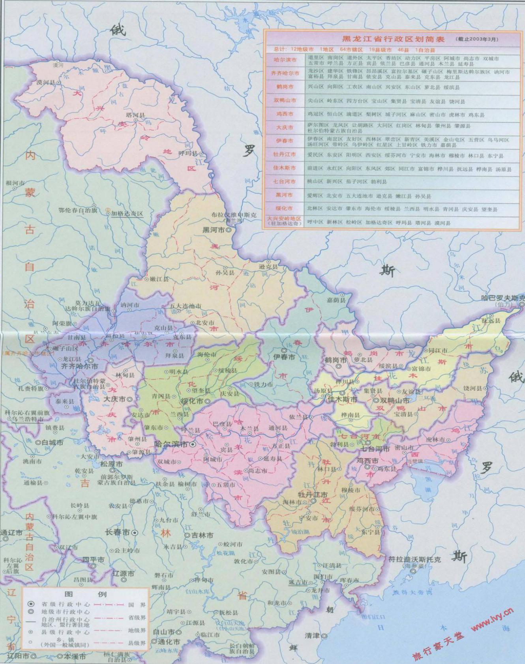
本项目位置
图4-1-1 萝北县在黑龙江地理位置图

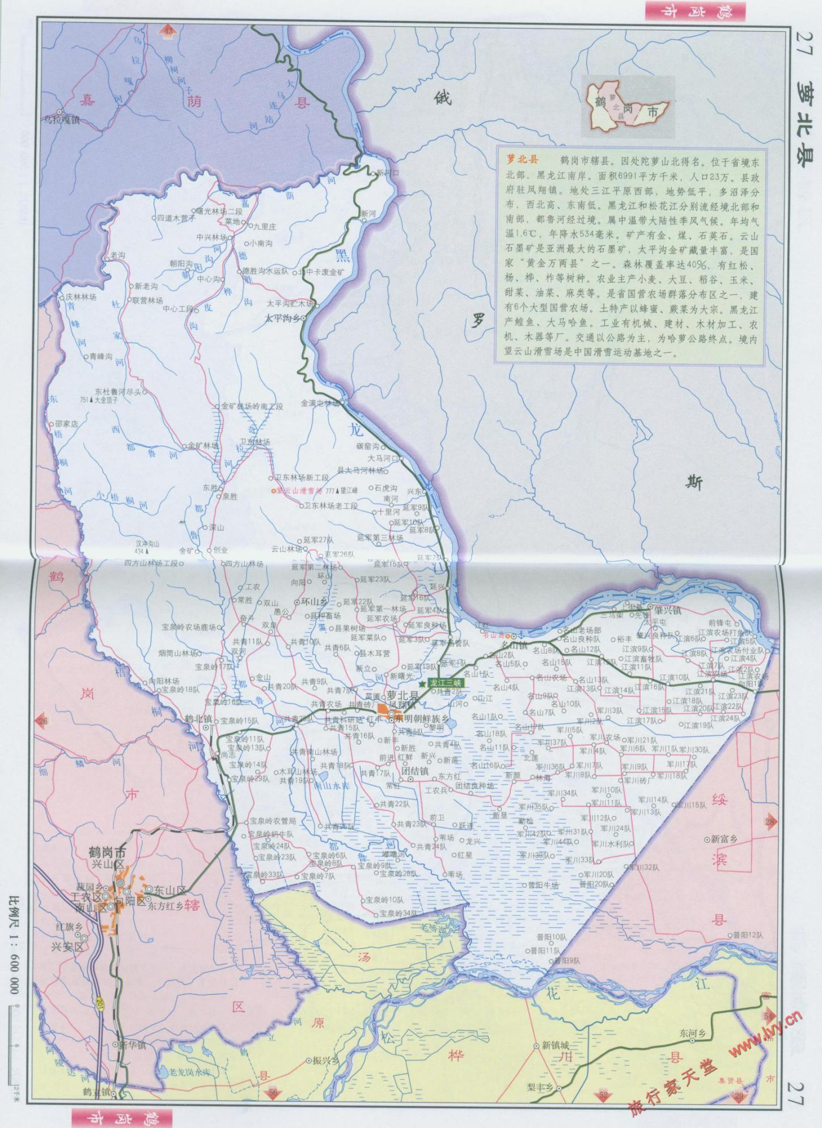
本项目位置
图4-1-2本项目在萝北县地理位置图

4.1.4林业资源
萝北县境内有丰富的森林资源，林地面积21.8万公顷，活木蓄积量737万立方米，林木种类繁多，林质优良。有种类繁多的中草药和山野产品，有梅花鹿、马鹿、黑熊、野猪、狍子、狐狸等上百种野生动物，有人参、黄芪、玉竹、五味子、刺五加、平贝、龙胆草等上百种名贵的中草药材；有猴头、蕨菜,四叶菜、黄花菜、薇菜等山野菜，以及松籽、榛子、山里红、都柿等山野果。天然草场、湿地广阔，面积达5395公顷，是目前全省少有的保存较好的湿地之一，也是天鹅、丹顶鹤等各种珍贵野生鸟类和野生动物的栖息乐园。
本项目位于鹤北林业局西北大青山，距鹤北林业局10km处，占地类别为林地，所占林地为人工次生林，可以用于采石场。

4.1.5矿产资源
萝北县境内境内有金属、非金属矿产39种，其中已探明储量的有黄金、石墨、蛇纹岩、硅石、石英石、菱镁、腐植酸等十余种，矿体品位高、赋存好、储量大，尤其是石墨，储量在6亿吨以上，是亚洲最大的石墨矿床，极富开采价值，已被国家列入大型石墨开发重点项目计划，目前已形成20万吨的开采规模，产品销往世界各地。

4.1.6旅游资源
萝北县，以山得名。境内有托萝山（今名山），设治时因治所在托萝山北，故名“萝北”。萝北县位于小兴安岭与三江平原交汇处，与俄罗斯犹太自治州隔江相望，是一座拥有神奇自然景观、深厚文化底蕴和优势产业资源的浪漫边城。
萝北县被列为全省十大旅游集合区之一，有独特的人文自然景观，龙江三峡、国家森林公园、名山岛综合旅游区、望云峰滑雪场、大马河漂流站、太平沟地下森林等著名的景区、景点享誉国内外。

4.1.7水文
黑龙江为国界河流，从萝北县东面通过，嘉荫河从萝北县北侧流经，主要河流除界河外，还有梧桐河、嘟噜河、鸭蛋河等大小河流50余条，皆属黑龙江水系，水利资源丰富。

4.1.8矿区地质

4.1.8.1地层
矿区地层主要出露有下元古界大盘道组（Pt₁dp）新生界第四系上更新统别拉河组（Qp²b），全新统（Qh¹）、（Qh²）由老至新叙述如下
（1）下元古界大盘道组（Pt₁dp）
主要由流纹岩、安山岩及其凝灰岩夹珍珠岩组成。
（2）第四系更新统别拉洪河组（Qp²b）
主要分布于图幅的东部、中部、南部，主要为黄、黑褐色含砂亚粘土、亚砂土、砂砾石。厚度12m。
（3）第四系全新统高漫滩冲积层（Qh¹Q）
主要分布于图幅的东部、中部、南部，以冲击粘土、淤泥质亚粘土、砂、砂砾石为主。
（4）第四系全新统低漫滩堆积层（Qh²）
主要分布于图幅的东部、中部、南部，以堆积砂、砂砾石及亚粘土为主，厚度10m。

4.1.8.2构造
该矿区大地构造中生代以前位于兴凯湖一布列亚山地块（I级单元）上的老爷岭地块（亚1级单元），佳木斯隆起带（Ⅱ级单元）上的太平沟隆起。
佳木斯隆起带为老爷岭地块主体部分，呈北窄南宽的楔形展布，北过黑龙江延入俄罗斯，南被敦密深断裂隔截，西与张广才岭边缘隆起毗邻，东与宝清一密山过渡带相接。
太平沟隆起位于松花江以北，包括太平沟、萝北等地呈南北向展布，由兴东群和黑龙江群及元古代安山岩共同构成隆起基底构造，盖层除有下寒武统金银库组碳酸盐岩沉积外，古生代一直处于抬升剥蚀，中生代也仅在南、北边缘地区形成鹤岗凹陷和嘉荫凹陷，两凹陷均为燕山期中亚构造层组成的含煤盆地。
矿区地处复式背斜的核部，原岩遭受迭加的各种地质作用，褶皱较为发育，为舒缓褶皱。地层总体走向东西，倾向北西，倾角59°左右。

4.1.8.3矿体特征
本项目采场所开采的岩石为安山岩。岩石呈多斑结构，块状构造。岩石由斑晶（30%）、基质（70%）、组成。

4.1.8.4水文地质
矿区地下水含水类型为裂隙潜水，富水性较弱。水位埋深较大。岩石节理裂隙较发育，随深度増加裂隙减弱。裂隙率一般为1.352～3.792%，平均裂隙率1.903%。地下水受大气降水渗入补给，径流基本与地形坡向相同，以地下径流、蒸发和泉的形式排泄。地下水物理性质无色、无味、无嗅、透明。地下水水化学类型为HCO₃-Ca型水。

4.1.9土壤
土壤共分为暗棕色土壤，白浆土、黑土、草甸土，沼炭土，泥炭土，水稻土七个土类，随地势由高到低基本以暗棕土壤，白浆土、黑土、沼炭土和草炭土趋势分布。土壤类型以暗棕壤为主，是小兴安岭典型地带性土壤。

4.2环境质量现状评价

4.2.1监测数据来源
本次环境空气、声环境检测数据来源于《监测报告》（编号：ZX-BG-181026-H01），由黑龙江省致信环境检测有限公司对相关监测因子进行现状监测。本项目运营过程中，无废水外排。最近地表水体为项目南侧约6.5km的梧桐河和项目北侧约5.4km玉米河，玉米河由西南向东北汇入嘟噜河，梧桐河和嘟噜河均为松花江支流。地表水环境现状评价数据引用环保部发布的全国主要流域重点断面水质状况表（松花江佳木斯江心岛~同江段）。

4.2.2环境空气质量现状调查与评价

4.2.2.1项目所在区域达标情况
根据鹤岗市环境质量公报，鹤岗市整体环境达标。

4.2.2.2环境空气质量现状评价
（1）环境空气质量现状监测
①监测范围
根据本项目地理位置及评价范围，即以本项目排放源为中心，边长5km的矩形区域。
②监测点位及监测因子
根据《环境影响评价技术导则-大气环境》（HJ2.2-2018）中环要求，评价范围内没有国家和地方环境空气质量监测网络数据或者公开公布的环境空气质量现状数据，进行补充监测，结合本项目厂址周围地形特点、排污特征和评价范围内环境空气保护目标分布的情况对环境空气进行补充监测，本次评价共布设2个环境空气监测点。具体监测点位及监测因子见图4-2-1和表4-2-1。
表4-2-1 环境空气监测点位一览表
序号 | 监测点位 | 监测项目
1# | 采石场厂址 | SO₂、NO₂、PM₁₀、PM_{2.5}、TSP
2# | 采石场下风向1000m | SO₂、NO₂、PM₁₀、PM_{2.5}、TSP

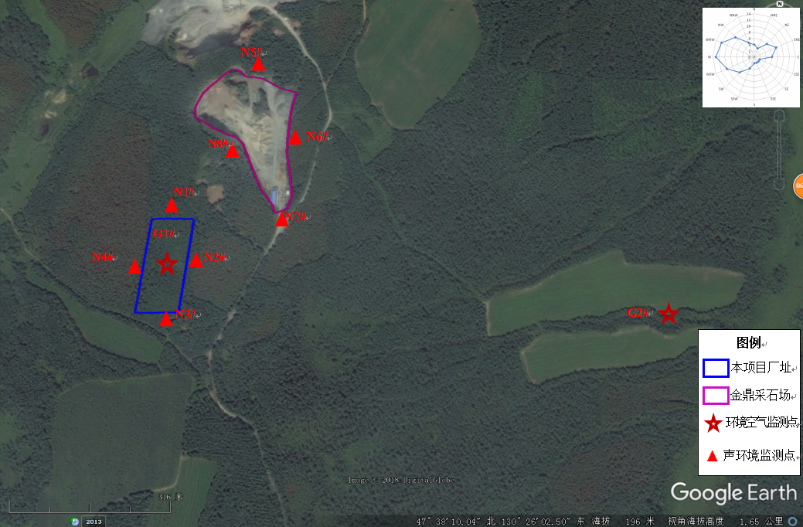

图4-2-1 环境空气和声环境现状监测布点图
③监测时间及频次
监测时间：2018年11月6日～11月12日，连续监测7天。
频次：1小时浓度值为4次/天，其中SO₂、NO₂检测时间为02、08、14、20时的小时浓度及24h均值；PM_{2.5}、PM₁₀和TSP检测时间为24h均值；均连续检测7天。
④监测方法
分析方法具体详见表4-2-2。
表4-2-2 监测分析方法及最低检出限一览表
分析项目 | 分析方法及标准号 | 仪器名称
二氧化硫 | 环境空气 二氧化硫的测定 甲醛吸收-副玫瑰苯胺分光光度法HJ 482-2009及修改单 | 空气采样器  紫外可见分光光度计
二氧化氮 | 环境空气 氮氧化物(一氧化氮和二氧化氮)的测定 盐酸萘乙二胺分光光度法 HJ 479-2009 | 空气采样器  紫外可见分光光度计
PM₁₀ | 环境空气 PM₁₀和PM_{2.5}的测定 重量法  HJ 618-2011及修改单 | 空气采样器  分析天平
PM_{2.5} | 环境空气 PM₁₀和PM_{2.5}的测定 重量法  HJ 618-2011及修改单 | 空气采样器  分析天平
TSP | 环境空气 总悬浮颗粒物的测定 重量法  GB/T15432-1995及修改单 | 颗粒物采样器  分析天平
（2）环境空气质量现状评价
①评价标准
1#和2#监测点采用国家《环境空气质量标准》（GB3095-2012）二级标准。
②评价方法
采用占标率的方法进行评价。占标率>100%，表明该参数超过了规定的标准。
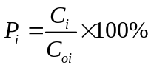
式中：P_{i} — 占标率%；
C_{i} — i污染因子监测浓度（mg/m³）；
C_{0i} — i污染因子标准浓度（mg/m³）。
③监测与评价结果
根据环境空气现状监测结果，监测点大气污染物的不同取值时间的浓度变化范围结果见表4-2-3，监测点最大浓度值占标率和超标率见表4-2-4。
表4-2-3 监测点大气污染物浓度变化范围表
监测点 | 监测项目浓度变化值（mg/m³)
监测点 | SO₂  小时浓度 | SO₂  日均浓度 | NO₂  小时浓度 | NO₂  日均浓度 | PM₁₀  日均浓度 | PM_{2.5}  日均浓度 | TSP  日均浓度
1# | 0.009~0.017 | 0.008~0.014 | 0.015~0.028 | 0.018~0.025 | 0.021~0.061 | 0.013~0.039 | 0.039~0.079
2# | 0.009~0.016 | 0.009~0.015 | 0.015~0.029 | 0.017~0.023 | 0.030~0.061 | 0.016~0.041 | 0.039~0.081
表4-2-4 监测点大气污染物评价结果表
监测点 |  | 评价结果
 |  | SO₂  小时浓度 | SO₂  日均浓度 | NO₂  小时浓度 | NO₂  日均浓度 | PM₁₀  日均浓度 | PM_{2.5}  日均浓度 | TSP  日均浓度
1# | 最大占标率（%） | 3.4 | 9.3 | 14 | 31.25 | 40.7 | 52 | 26.3
1# | 超标倍数 | 0 | 0 | 0 | 0 | 0 | 0 | 0
2# | 最大占标率（%） | 3.2 | 10 | 14.5 | 28.75 | 40.7 | 54.7 | 27
2# | 超标倍数 | 0 | 0 | 0 | 0 | 0 | 0 | 0
1#和2#监测点，SO₂的小时浓度范围在0.009mg/m³～0.017mg/m³之间，最大占标为3.4%；日均浓度范围在0.008mg/m³～0.015mg/m³之间，最大占标为10%，1#和2#监测点SO₂的小时浓度值和日均浓度值均《环境空气质量标准》（GB3095-2012）二级标准的要求。
1#和2#监测点，NO₂的小时浓度范围在0.015mg/m³～0.029mg/m³之间，最大占标为14.5%；日均浓度范围在0.017mg/m³～0.025mg/m³之间，最大占标为31.25%，1#和2#监测点NO₂的小时浓度值和日均浓度值均满足《环境空气质量标准》（GB3095-2012）二级标准的要求。
1#和2#监测点，PM₁₀日均浓度范围在0.021mg/m³～0.061mg/m³之间，最大占标为40.7%，1#和2#监测点的PM₁₀日均浓度值均满足《环境空气质量标准》（GB3095-2012）二级标准的要求。
1#和2#监测点，PM_{2.5}日均浓度范围在0.013mg/m³～0.041mg/m³之间，最大占标为54.7%，1#和2#监测点的PM_{2.5}日均浓度值均满足《环境空气质量标准》（GB3095-2012）二级标准的要求。
1#和2#监测点，TSP日均浓度范围在0.039mg/m³～0.081mg/m³之间，最大占标为27%，1#和2#监测点的TSP日均浓度值均满足《环境空气质量标准》（GB3095-2012）二级标准的要求。
综上所述，评价区1#和2#监测点SO₂、NO₂小时浓度满足《环境空气质量标准》（GB3095-2012）二级标准的要求；SO₂、NO₂、PM₁₀、PM_{2.5}、TSP日均浓度均满足《环境空气质量标准》（GB3095-2012）二级标准的要求。

4.2.3地表水环境质量现状评价

4.2.3.1地表水现状监测
本项目施工期和运营期均无污废水排放，最近地表水体为项目南侧约6.5km的梧桐河和项目北侧约5.4km玉米河，玉米河由西南向东北汇入嘟噜河，梧桐河和嘟噜河均为松花江支流。地表水环境现状数据来自于环保部发布的全国主要流域重点断面水质状况表（松花江佳木斯江心岛和同江断面），地表水环境现状数据见表4-2-5。
表4-2-5松花江佳木斯江心岛和同江断面水质 监测值单位:mg/L（除pH）
监测时间 | 监测断面 | pH | DO | CODMn | NH₃-N | 水质类别
2018.11.12~11.18 | 佳木斯江心岛 | 7.73 | 14.3 | 4.6 | 0.23 | III
2018.11.05~11.11 | 佳木斯江心岛 | 7.57 | 15.4 | 5.1 | 0.24 | III
2018.10.29~11.04 | 佳木斯江心岛 | 7.29 | 13.6 | 5.3 | 0.24 | III
2018.09.17~09.23 | 佳木斯江心岛 | 6.94 | 7.18 | 5.8 | 0.41 | III
2018.09.03~09.09 | 佳木斯江心岛 | 6.92 | 6.51 | 5.9 | 0.45 | III
2018.08.06~08.12 | 佳木斯江心岛 | 6.84 | 5.94 | 6.2 | 0.35 | Ⅳ
2018.11.12~11.18 | 同江 | 7.47 | 11.1 | 4.9 | 0.19 | III
2018.11.05~11.11 | 同江 | 7.57 | 10.7 | 5.4 | 0.42 | III
2018.10.29~11.04 | 同江 | 7.51 | 10.4 | 4.9 | 0.15 | III
2018.09.17~09.23 | 同江 | 7.69 | 7.90 | 5.5 | 0.28 | III
2018.09.03~09.09 | 同江 | 7.35 | 7.90 | 5.7 | 0.14 | III
2018.08.06~08.12 | 同江 | 7.32 | 7.53 | 5.4 | 0.11 | Ⅳ

4.2.3.2评价方法
采用标准指数法。模式如下：
S_{i，j}=c_{i，j}/c_{si}
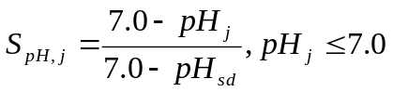PH的标准指数为：
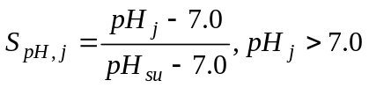

式中：S_{i，j}--单项水质参数i在第j点的标准指数；
c_{i，j}--单项水质参数i在第j点的实测浓度（mg/L）；
c_{si}--单项水质参数i在第j点的评价标准（mg/L）；
pH_{sd}—PH值标准规定的下限值；
pH_{su}—PH值标准规定的上限值。
DO的标准指数为：
式中：
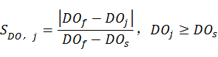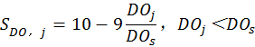S_{DOj}—DO的标准指数；
DO_{f}—温度为T时，水中的饱和溶解氧浓度，mg/L，T为水温，℃；
DO_{j} —溶解氧实测值，mg/L；
DO_{S} —溶解氧的评价标准限值，mg/L。
水质参数的标准指数>1，表明该水质参数超过了规定的水质标准，已经不能满足使用要求。

4.2.3.3评价结果
地表水单项污染指数计算结果见表4-2-6。
表4-2-6 地表水环境现状评价结果 （标准指数）
监测时间 | 监测断面 | pH | DO | COD_{Mn} | NH₃-N
2018.11.12~11.18 | 佳木斯  江心岛 | 0.37 | 0.19 | 0.23 | 0.23
2018.11.12~11.18 | 佳木斯  江心岛 | 0.29 | 0.34 | 0.26 | 0.24
2018.11.05~11.11 | 佳木斯  江心岛 | 0.15 | 0.10 | 0.27 | 0.24
2018.10.29~11.04 | 佳木斯  江心岛 | 0.06 | 0.72 | 0.29 | 0.41
2018.09.17~09.23 | 佳木斯  江心岛 | 0.08 | 0.81 | 0.30 | 0.45
2018.08.06~08.12 | 佳木斯  江心岛 | 0.16 | 0.88 | 0.31 | 0.35
2018.11.12~11.18 | 同江 | 0.24 | 0.22 | 0.25 | 0.19
2018.11.05~11.11 | 同江 | 0.29 | 0.27 | 0.27 | 0.42
2018.10.29~11.04 | 同江 | 0.26 | 0.31 | 0.25 | 0.15
2018.09.17~09.23 | 同江 | 0.35 | 0.63 | 0.28 | 0.28
2018.09.03~09.09 | 同江 | 0.18 | 0.63 | 0.29 | 0.14
2018.08.06~08.12 | 同江 | 0.16 | 0.68 | 0.27 | 0.11
由表4-2-6可知，松花江佳木斯江心岛和同江断面水体国控断面的各监测指标单项污染指数均小于1，能够到达《地表水环境质量标准》（GB3838-2002）III类标准。

4.2.4声环境质量现状评价

4.2.4.1声环境现状调查
本项目拟选厂址厂界外200m无声环境敏感点。

4.2.4.2声环境现状监测
- 监测布点、监测时段及监测频率
根据厂区和破碎筛分系统布置情况，拟选厂址和依托的金鼎采石场东、南、西、北距厂界1m处各设1个监测点，于2018年11月11日至11月12日，连续监测2d，昼夜各监测一次。监测项目为连续等效A声级，监测布点见图4-2-3。
（2）监测分析方法
按照国家环境保护总局颁布的《工业企业厂界环境噪声排放标准》（GB12348-2008）和《声环境质量标准》（GB3096-2008）中的有关规定进行监测。
（3）监测结果
本项目噪声现状监测结果见表4-2-5。
表4-2-5 区域噪声现状监测值 单位：dB（A）
序号 | 监测点位名称 | 2018.11.11 |  | 2018.11.12
序号 | 监测点位名称 | 昼间 | 夜间 | 昼间 | 夜间
1 | 1#▲本项目采石场厂界北侧 | 47.7 | 36.3 | 47.3 | 36.6
2 | 2#▲本项目采石场厂界东侧 | 48.6 | 38.2 | 49.7 | 38.3
3 | 3#▲本项目采石场厂界南侧 | 50.1 | 37.2 | 51.3 | 38.9
4 | 4#▲本项目采石场厂界西侧 | 48.9 | 39.3 | 47.8 | 37.6
5 | 5#▲金鼎采石场厂界北侧 | 50.2 | 40.1 | 50.8 | 38.2
6 | 6#▲金鼎采石场厂界东侧 | 49.6 | 39.9 | 49.7 | 37.9
7 | 7#▲金鼎采石场厂界南侧 | 48.2 | 38.7 | 51.2 | 39.4
8 | 8#▲金鼎采石场厂界西侧 | 48.8 | 39.0 | 49.8 | 38.7

4.2.4.3声环境现状评价
（1）评价标准
本项目声环境现状评价以等效连续A声级Leq为评价量，评价标准执行《声环境质量标准》（GB3096-2008）中的2类声环境功能区环境噪声限值。
（2）评价方法
根据噪声现状的监测统计结果，采用与评价标准直接比较的方法（单因子法）对评价范围内的声环境质量现状进行评价。
（3）评价结果
本项目声环境评价结果见表4-2-6。
表4-2-6 本项目声环境评价结果一览表 单位dB(A)
测点  编号 | 昼间 |  |  |  | 夜间
测点  编号 | 2018.11.11 |  | 2018.11.12 |  | 2018.11.11 |  | 2018.11.12
测点  编号 | 监测值 | 超标量 | 监测值 | 超标量 | 监测值 | 超标量 | 监测值 | 超标量
1# | 47.7 | 0 | 47.3 | 0 | 36.3 | 0 | 36.6 | 0
2# | 48.6 | 0 | 49.7 | 0 | 38.2 | 0 | 38.3 | 0
3# | 50.1 | 0 | 51.3 | 0 | 37.2 | 0 | 38.9 | 0
4# | 48.9 | 0 | 47.8 | 0 | 39.3 | 0 | 37.6 | 0
5# | 50.2 | 0 | 50.8 | 0 | 40.1 | 0 | 38.2 | 0
6# | 49.6 | 0 | 49.7 | 0 | 39.9 | 0 | 37.9 | 0
7# | 48.2 | 0 | 51.2 | 0 | 38.7 | 0 | 39.4 | 0
8# | 48.8 | 0 | 49.8 | 0 | 39.0 | 0 | 38.7 | 0
（4）声环境评价结论
从噪声现状监测结果来看，各厂界噪声监测点的噪声值昼间在47.3～51.3dB(A)之间，夜间在36.3～40.1dB(A)之间，能够满足《声环境质量标准》（GB3096-2008）中的2类声环境功能区环境噪声限值要求。

4.2.5生态环境质量现状评价

4.2.5.1调查范围
根据《环境影响评价技术导则 生态影响》（HJ19-2011）及项目所在区域环境特征，本项目生态环境调查范围为矿区、破碎筛分区和堆场外扩1km范围内的生态环境，生态环境调查对象主要包括露天采场、破碎筛分场地、成品堆场、表土暂存场及临时堆土场。

4.2.5.2调查方法
根据项目所在区域特征，本项目调查方法主要采用资料收集和现场调查。收集整理本项目评价区及邻近地区现有生物多样性资料，并向当地生态保护技术人员、政府管理部门、农民等访问调查，了解调查范围内动植物资源情况、区域生态系统类型和景观环境状况等。

4.2.5.3土地利用现状
本项目拟开采区土地利用现状类型为林地。根据本项目采矿场建设规模、环境污染物排放特征及建设地点等具体情况，对采矿场周围的生态环境现状进行了调查，调查主要以收集区域相关生态条件资料和现场踏勘相结合的方法。根据实地调查，结合土地利用现状图，生态评价范围内主要用地类型包括旱地、林业用地、采矿用地和天然牧草地。
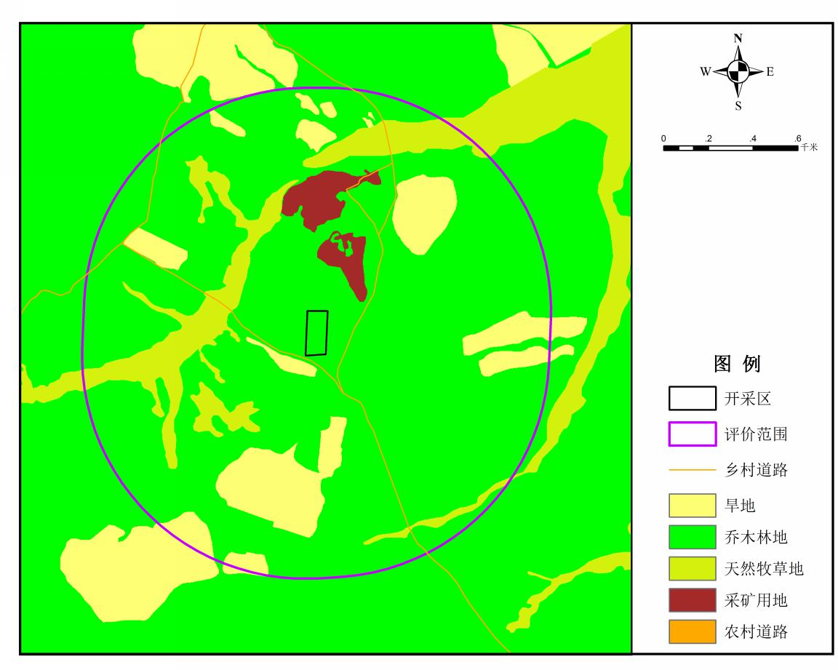
图4-2-4 土地利用现状图

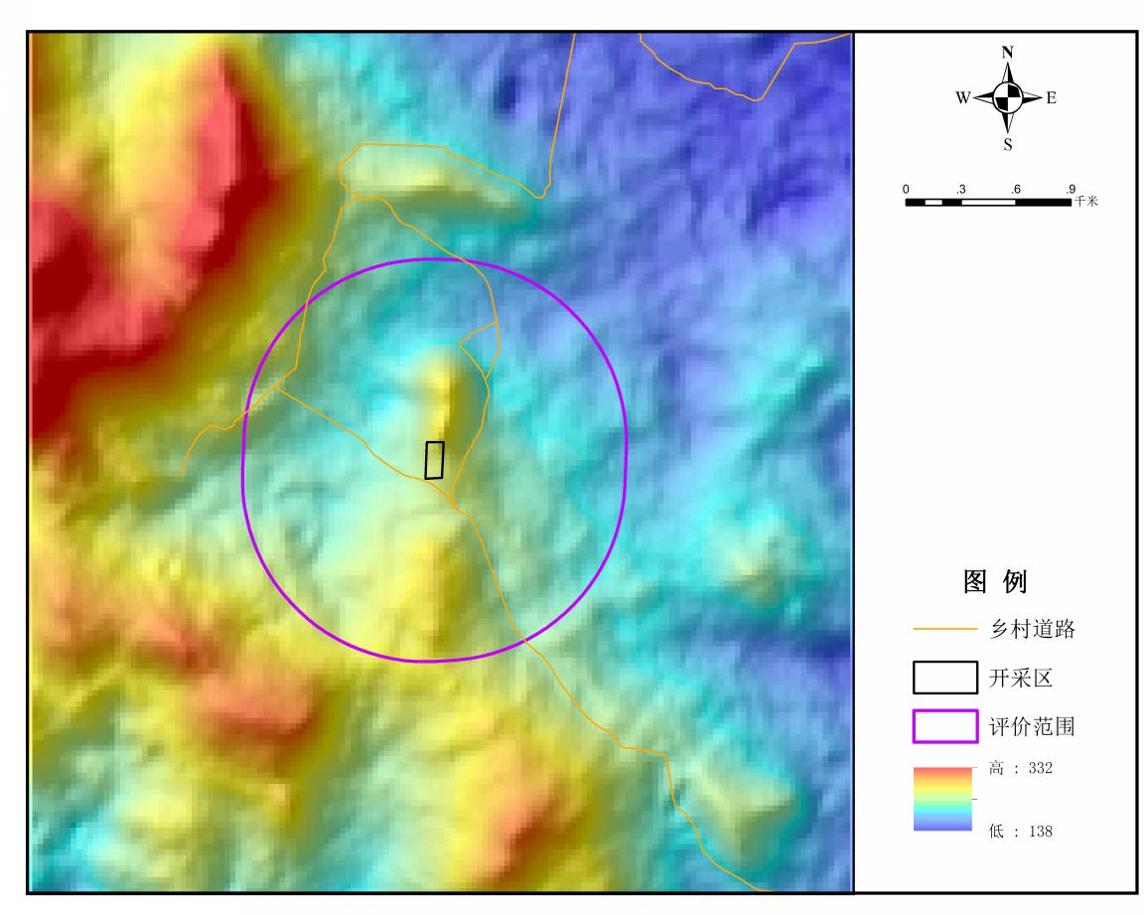
图4-2-5 地形地貌图

4.2.5.4评价区生态系统类型与特征
本项目矿区面积为18000m²，占地性质为林地。生态评价范围主要有2种生态系统类型，包括农田生态系统、森林生态系统。
- 植被现状
采矿用地地表现状为林地，占地面积18000m²。草地植被为小白花地榆、金莲花、禾草；林地性质为人工次生林，树种为蒙古栎、白桦、山杨林和红松。虽然树木生长缓慢，但植被恢复能力较强。占地面积范围内林地为次生林，占地面积范围内植被量不大。本项目占地范围内没有保护树种。
2）野生动物资源
本项目生态环境评价范围内周围无生态环境敏感点，根据现场踏查，评价范围内有常见兽类和鸟类，没有珍稀野生动物。
3）土壤状况
本项目所在区域土壤类型以暗棕壤为主，是小兴安岭典型地带性土壤。

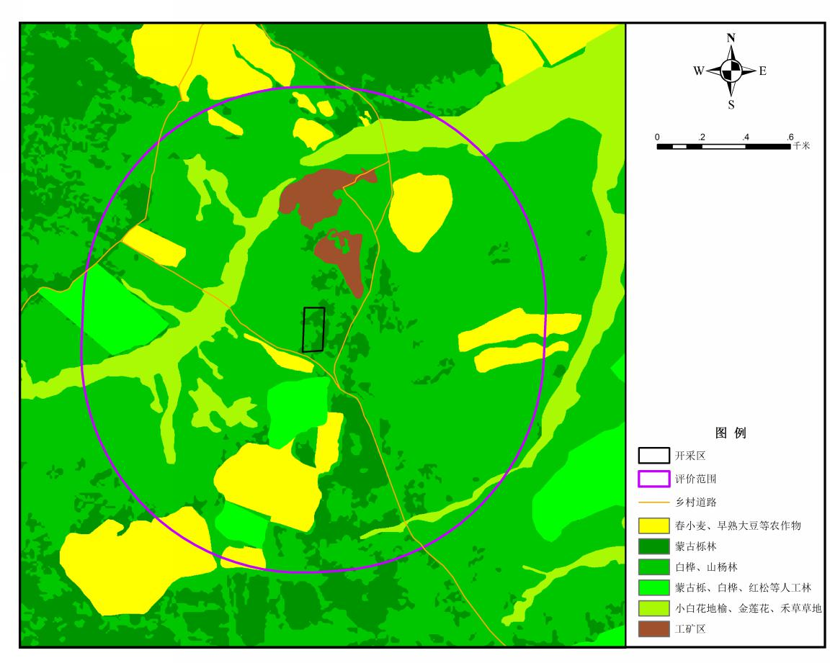
图4-2-6 植被类型图
4）水土流失状况
根据《土壤侵蚀分类分级标准》（SL190-2007），项目区属水力侵蚀类型区中的东北黑土分区，以水力侵蚀为主，项目区域土壤流失容许量为200t/km²·a。水土流失评价标准见表4-2-8。
表4-2-8 水力侵蚀强度分级指标
级 别 | 侵蚀模数  [t/(km²·a)] | 平均流失厚度  （mm/a）
Ⅰ微度侵蚀(无明显侵蚀) | ＜200，＜500，＜1000 | ＜0.15，＜0.37，＜0.74
Ⅱ轻度侵蚀 | 200～2，500 | 0.15，0.37，0.74~1.9
Ⅲ中度侵蚀 | 2，500～5，000 | 1.9~3.7
Ⅳ强烈侵蚀 | 5，000～8，000 | 3.7~5.9
Ⅴ极强烈侵蚀 | 8，000～15，000 | 5.9~11.1
Ⅵ剧烈侵蚀 | ＞15，000 | ＞11.1
评价区内造成水土流失的主要因素是地形、降雨、植被以及人为活动。
评价区土壤侵蚀状况（分布和面积统计）见表4-2-9，土壤侵蚀分布见图4-2-7。

表4-2-9 评价区土壤侵蚀分级及各级面积
分类 | 面积（hm²） | 占评价区比例（%）
微度侵蚀 | 327.53 | 87.78
轻度侵蚀 | 39.69 | 10.64
中度侵蚀 | 5.91 | 1.58
强度侵蚀 | 0 | 0
合计 | 373.13 | 100.00
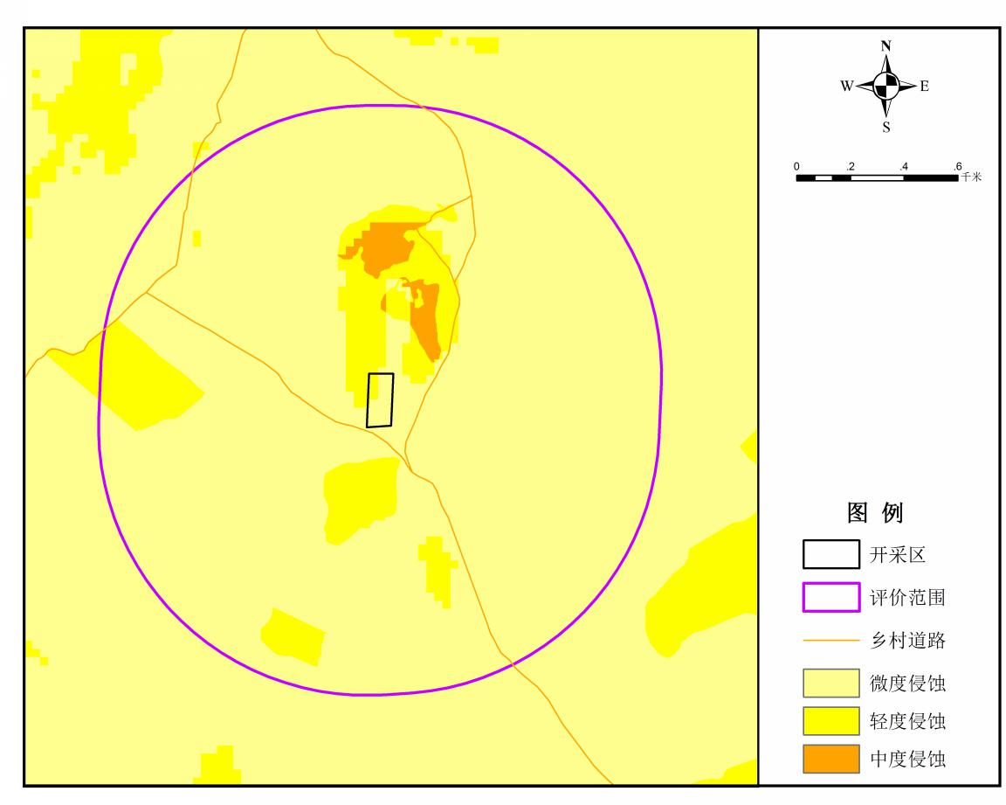
图4-2-7 土壤侵蚀图

4.2.5.2评价区生态环境现状综合评价
综合上述分析，评价区主要有2种生态系统类型，即农田生态系统、森林生态系统。
本项目所在区域生态环境良好，森林和矿产资源丰富。结合本项目工程特点和矿区地域环境特征，本评价主要针对区域土地利用现状进行评价，从以上评价可以看出，区域土壤肥力较好，目前土地利用主要以林地为主。矿区没有发现国家、省级野生动植物重点保护对象，也不存在国家或省级自然保护区等。本项目建设期和建成投产后将会改变景观及土地利用现状，破坏地表植被甚至会导致部分水土流失，为此应及时采取有效的生态补偿措施，尽量减小其对生态现状的影响程度。

4.3 环境保护目标调查

4.3.1水土流失重点预防区
本项目选址在萝北县境内，萝北县为黑龙江省水土流失重点预防区（图4-3-2），属于I-1-2wt小兴安岭山地丘陵生态维护保土区（图4-3-1）。
（1）水土流失现状
该区水土流失现状见表。
表4-3-1 水土流失现状表
类型区 | 土地总面积km² |  |  |  | 水土流失总面积km² |  |  | 流失面积占总面积比例
小兴安岭山地丘陵生态维护保土区 | 88207.01 |  |  |  | 9169 |  |  | 10.4%
类型区 | 水力侵蚀面积km² |  |  |  |  |  |  | 风力侵蚀总面积km²
类型区 | 小计 | 轻度 | 中度 | 强烈 |  | 极强烈 | 剧烈 | 风力侵蚀总面积km²
小兴安岭山地丘陵生态维护保土区 | 4372 | 2370 | 1442 | 758 |  | 228 | 4372 | 0
（2）水土流失治理方向
本区包含整个小兴安岭，是全省的北部生态屏障，对松嫩平原乃至整个松辽平原的生态庇荫相当明显，属于黑龙江省的重点预防区，水土流失较为轻微。本区水土流失主要发生在火烧迹地、疏幼林地、林间采伐道、林间坡耕地、人口集中的区域等。本区水土流失防治以预防监督为主，耕地集中区域进行小规模的综合治理工程、侵蚀沟治理工程、清洁小流域建设工程等。
（3）主导基础功能及社会经济功能
本区水土保持主导基础功能为水源涵养、生态维护；社会经济功能为林业生产、河湖源区保护、生物多样性保护、自然景观保护。
本项目位置
图4-3-1 黑龙江省水土保持区划图

本项目位置
图4-3-2 黑龙江省水土保持重点预防区和重点治理区划分图

5环境影响预测与评价

5.1施工期

5.1.1 施工期生态环境影响分析

5.1.1.1对土地利用的影响
本项目开采区占地面积0.0180km²，土地现状类型为旱地、林业用地、采矿用地和天然牧草地，不涉及基本农田。本项目建设使土地类型变为采矿用地，导致土地利用类型发生改变。

5.1.1.2对生态系统的影响
项目建设占用林地，破坏植被，但是由于被破坏的植被物种均为评价区所在区域常见物种，该区域原有物种组成不会有很大的变化，且项目占地面积相对较小，因此本项目对所在区域的生态系统的稳定性影响不大。

5.1.1.3对植物资源的影响
本项目所占林地主要植被为蒙古栎、山杨林和白桦林，矿区开采将地表植被清除，表土剥离一次性全部剥离后暂存于表土暂存场。
项目开采区面积18000m²，采矿用地地表现状为林地，林地性质为人工次生林，树种为蒙古栎、山杨林和白桦林。具体见图4-2-6。蒙古栎和黑桦林均属于阔叶林，根据《生态环评中森林植被生物量的估算方法》（西北大学城市与环境学院），阔叶林生物量为56.3t/ha。则本项目占用林地损失生物量如表5-1-1。
表5-1-1 本项目占用林地损失生物量
区域 | 林地类型 | 评均生物量t/ha | 面积ha | 损失生物量t
开采区 | 蒙古栎和黑桦 | 56.3 | 1.8 | 101.34
项目评价区域内无国家级重点保护珍稀濒危物种、黑龙江省重点保护物种和古树名木，故对当地土地利用影响不大。项目实施前，需征求林业部门意见，缴纳补偿金，由林业部门完成异地补偿，从区域角度来看，生物量损失可在短期内弥补。严格落实污染防治措施后，对评价区整体的植物资源影响较小。

5.1.1.4对动物的影响
本项目生态环境评价范围内周围无生态环境敏感点，根据现场踏查，评价范围内有常见兽类和鸟类。项目区地表植被的破坏及人类活动将导致项目区野生动物的迁移。

5.1.1.5水土流失
本项目施工期将破坏原有水土保持设施和地表植被，土体被剥离、扰动，土壤可蚀性相应增加，抗侵蚀能力降低，地形切割加剧，从而导致土壤侵蚀程度加大，水土流失增加；表土和土岩堆存过程易发生水土流失，同时开挖形成的边坡，会造成水土流失。故施工期应严格落实各项水土保持和生态保护措施，防止施工期发生水土流失。

5.1.2施工期大气环境影响分析
本项目施工期对环境空气的主要影响为露天采区地表剥离产生扬尘、表土暂存场及临时堆土场作业扬尘、工业场地建设过程中产生的扬尘、以及土方运输车辆行驶产生的扬尘等，均为无组织排放。
①采区、表土暂存场和临时堆土场扬尘
通过类比分析，在不采取防护措施和土壤较为干燥时，施工区域空气中扬尘浓度可达20mg/m³，施工扬尘影响范围在其下风向可达150m，影响范围内TSP浓度平均值可达0.49mg/m³。
露天采区工作面布置和表土暂存场及临时堆土场施工期间，建设单位应严格制定洒水降尘制度，配套移动式洒水设备，专人负责，定期洒水，在大风日要加大洒水量和洒水次数；临时堆土场设固定式洒水设备，定期喷淋；表土暂存场喷洒草籽进行绿化。
②工业场地施工扬尘
工业场地扬尘污染主要为建筑材料的现场搬运及堆放和施工垃圾的清理及堆放，易产生扬尘污染，扬尘影响范围主要在施工场地外100m以内。
③运输扬尘
本项目施工期除运输建筑材料和少量设备外，露天采区剥离废土石需分别运输至表土暂存场和临时堆土场，导致施工现场车辆来往频繁，产生扬尘量较大。根据类比相关资料，行车道路两侧扬尘浓度可达8～10mg/m³，扬尘浓度随距离增加而迅速下降，影响范围一般为道路两侧各约50m内，矿区内施工运输车辆行驶速度限制在15km/h以下，对运输道路洒水抑尘。
通过采取上述措施后本项目施工期扬尘对周围环境的影响会大大降低，施工期对大气环境的影响暂时的，随着施工活动结束，影响消除，不会遗留环境问题。施工期间应严格落实上述环保措施，减少施工行为对大气环境的影响。

5.1.3施工期水环境影响分析
本项目施工期废水主要为施工生产废水和施工人员生活污水。
（1）生产废水
施工生产废水包括砂场地冲洗水等，可设置临时沉沙池处理后回用于场地降尘，不会对周围环境产生影响。
（2）生活污水
本项目施工人员共8人，生活用水按25L/d人、废水排放系数按0.8计，则施工生活污水共计0.16m³/d，拟建项目施工期约30天，施工期共产生生活污水4.8m³，生活污水排入防渗旱厕，定期清掏。
本项目施工期废水不外排，不会对水环境产生影响。

5.1.4施工期噪声环境影响分析
施工期噪声主要来源于露天采场、表土暂存场、临时堆土场、工业场地建设过程施工设备运转噪声。噪声源主要有挖掘机、装载机、推土机、自卸车等大型设备产生的噪声。由于施工机械多在露天作业，噪声传播远，影响范围大但有时段性；施工结束后，其噪声影响也将随之消失。噪声源强见表5-1-1。
（1）预测模式
通过公式计算噪声的影响，本项目仅考虑噪声随距离衰减，无指向性点声源几何发散衰减的基本公式是：
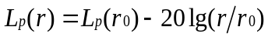
式中：L_{p}(r)—距离声源r处的倍频带声压级，dB(A)；
L_{p}(r₀)—参考位置r₀处的倍频带声压级，dB(A)；
r—预测点距离声源的距离，m；
r₀—参考位置距离声源的距离，m。
（2）计算结果
根据前述预测方法和预测模式，主要高噪声施工设备声源在不同距离的衰减计算结果见表5-1-1。
表5-1-1 施工期环境噪声预测结果
噪声源 | 噪声级dB（A）（1m） | 预测噪声级dB（A）
噪声源 | 噪声级dB（A）（1m） | 5m | 10m | 20m | 40m | 50m | 80m | 100m | 200m
挖掘机 | 96 | 82.02 | 76.00 | 69.98 | 63.96 | 62.02 | 57.94 | 56.00 | 49.98
装载机 | 84 | 70.02 | 64.00 | 57.98 | 51.96 | 50.02 | 45.94 | 44.00 | 37.98
自卸车 | 95 | 81.02 | 75.00 | 68.98 | 62.96 | 61.02 | 56.94 | 55.00 | 48.98
推土机 | 86 | 72.02 | 66.00 | 59.98 | 53.96 | 52.02 | 47.94 | 46.00 | 39.98
根据表5-1-1预测结果，单台机械设备在20m处产生的声级值均能满足《建筑施工场界环境噪声排放标准》（GB12523-2011）昼间标准要求。随着距离加大，均有明显衰减，至200m处噪声贡献值一般均在50dB(A)以下。
由于厂区周围无村屯等居民区，距离最近居民为厂区北侧2.8km的渔米河林场村，因此本项目施工期基本不会对周边声环境产生影响。运输车辆在途径居民区时，减速慢行，并控制鸣笛，采取以上措施，施工期噪声对环境影响不大。

5.1.5施工期固体废物影响分析
施工期固体废物主要为矿体表面剥离的表土、土岩和施工人员产生的生活垃圾。
本项目采区地表腐殖土一次性全部剥离，依托金鼎采石场表土暂存场暂存，剥离物作为后期复垦用，施工期剥离表土0.54万m³，金鼎采石场表土暂存场余量7000m³，可满足项目需求；表土暂存场土堆边坡小于1：1.5；在表土暂存场的东侧、西侧和北侧分别布设浆砌石挡墙，表土暂存场土堆表面播撒草籽，种植三叶草、早熟禾等。
本项目剥离的土岩暂存于临时堆土场，定期外售，临时堆土场坡度为1：1.5，在临时堆土场的东侧、西侧和北侧分别布设浆砌石挡墙；在临时堆土场的东侧、西侧和北侧分别设置截流沟，临时堆土场采用定期洒水降尘等方式控制扬尘产生。
职工生活垃圾产生量为0.004t/d，施工期共产生0.12t，经集中收集后运往垃圾中转站由当地环卫部门统一处理，不会对环境产生不利的影响。

5.2营运期

5.2.1 营运期生态环境影响评价

5.2.1.1占地对植物的影响
本项目占用林地损失生物量101.34t，对占用林地进行经济补偿；根据现场调查结合工程布置情况，本项目影响区域内未见国家级重点保护珍稀濒危物种、黑龙江省重点保护物种和古树名木。受工程征地影响植物种类均为项目区域常见种，待施工结束后，由建设单位对林地进行植被恢复。故整体来说，工程对林地生物量影响不大。
项目运营期矿山开采和运输过程中产生的粉尘将对项目附近的人工植被和自然植被产生一定影响，粉尘降落在农作物和自然植物叶面，降低叶面的光合作用，堵塞叶面毛孔、阻碍叶面气孔的呼吸作用和水分蒸发，造成叶尖失水、干落和农作物减产等。
本项目露天矿山开采，采用挖掘机挖掘、装车，汽车运输，开采过程严格采取粉尘防治措施，表土暂存场播撒草籽进行绿化。闭坑后进行生态恢复，及时对工业场地、表土暂存场及临时堆土场地表进行生态恢复，可有效降低对植物的影响。

5.2.1.2对动物的影响
本项目生态环境评价范围内周围无生态环境敏感点，根据现场踏查，评价范围内有常见兽类和鸟类。项目区地表植被的破坏及人类活动将导致项目区野生动物的迁移。
本项目作业中采取一定的降噪、减振措施，减小对上述野生动物的影响。随着矿区生态绿化工程建设，动植物可逐渐适应，对动物的影响也逐渐减弱，对动物产生的影响不明显。

5.2.1.3水土流失影响
本项目运营期，砂石开采和剥离废土石堆存过程中，可能造成矿区、表土暂存场及临时堆土场边坡失稳，在降雨冲刷等外力作用下，造成露天采区、表土暂存场及临时堆土场发生水土流失。
工程建设改变了原来的结构状态，矿石和剥离的表土、土岩成为松散的堆积体，使土壤松散性加大，抗蚀力降低，临时堆存过程易发生水土流失，同时开挖形成的边坡，使其原有的保水保土功能消失，而且极易被降水冲刷和风力带走，成为水土流失。
运营期严格采取水土保持措施的前提下，可有效防治水土流失。

5.2.2 营运期大气环境影响预测与评价

5.2.2.1大气环境影响评价
根据《环境影响评价技术导则-大气环境》（HJ2.2-2018）中的规定要求二级评价项目不需要预测，根据AERSCREEN估算模式计算得出

5.2.2.2污染物排放量核算
（1）有组织排放核算
本项目有组织排放源包括破碎筛分系统产生的颗粒物和食堂油烟，有组织排放核算情况见表5-2-1。
表5-2-1 大气污染物有组织核算表
序号 | 排放口编号 | 污染物 | 核算排放浓度/（μg/m³） | 核算排放速率/（kg/h） | 核算年排放量/（t/a）
主要排放口
1 | 1# | 颗粒物 | 41500 | 0.083 | 0.1328
2 | 2# | 颗粒物 | 42350 | 0.085 | 0.1355
一般排放口
3 | 3# | 油烟 | 10100 | 0.0020 | 0.0006
主要排放口合计 |  | 颗粒物 |  |  | 0.2683
一般排放口合计 |  | 油烟 |  |  | 0.0006
有组织排放总计
有组织排放总计 |  | 颗粒物 |  |  | 0.2683
 |  | 油烟 |  |  | 0.0006

（2）无组织排放核算
本项目无组织排放面源包括矿区采剥、爆破和集堆铲装过程以及成品堆场、表土暂存场和临时堆土场等，主要污染因子为颗粒物，无组织污染源参数和计算结果见表5-2-2。

5.2.2.3大气污染物年排放量核算
本项目大气污染物年排放量核算结果见表5-2-3。
表5-2-3 大气污染物年排放量核算表
序号 | 污染物 | 年排放量/（t/a）
1 | 颗粒物
2

5.2.2.4非正常排放量核算
本项目非正常排放量核算结果见表5-2-4。
表5-2-3 污染源非正常排放量核算表
序号 | 污染源 | 非正常排放原因 | 污染物 | 非正常排放浓度/（μg/m³） | 非正常排放速率（kg/h） | 单次持续时间/h | 年发生频次/次 | 应对措施
1 | 颗粒物 | 布袋处理效率达不到设计标准 | 颗粒物 | 415000 | 0.83 | 0.5 | 0.5次/年 | 加强  监管
2 | 颗粒物 | 布袋处理效率达不到设计标准 | 颗粒物 | 423500 | 0.847 | 0.5 | 0.5次/年 | 加强  监管

表5-2-2 大气污染物无组织排放量核算表
序号 | 排放口编号 | 产污环节 | 污染物 | 主要污染防治措施 | 国家或地方污染物排放标准 |  | 年排放量/（t/a）
 |  |  |  |  | 标准名称 | 核算排放浓度/（μg/m³） | 年排放量/（t/a）
1 | 1# | 剥采 | 颗粒物 | 洒水抑尘 | 《大气污染物综合排放标准》（GB16297-1996）  无组织排放监控浓度限值 | 1000 | 0.0026
2 | 2# | 凿岩穿孔 | 颗粒物 | 洒水抑尘 | 《大气污染物综合排放标准》（GB16297-1996）  无组织排放监控浓度限值 | 1000 | 0.081
3 | 3# | 集堆铲装 | 颗粒物 | 洒水抑尘 | 《大气污染物综合排放标准》（GB16297-1996）  无组织排放监控浓度限值 | 1000 | 0.0026
4 | 4# | 破碎筛分 | 颗粒物 | 密闭输送  喷淋抑尘 | 《大气污染物综合排放标准》（GB16297-1996）  无组织排放监控浓度限值 | 1000 | 0.059
5 | 5# | 石粉仓粉尘 | 颗粒物 | 密闭储存 | 《大气污染物综合排放标准》（GB16297-1996）  无组织排放监控浓度限值 | 1000 | 0.087
6 | 6# | 成品堆场 | 颗粒物 | 连续洒水 | 《大气污染物综合排放标准》（GB16297-1996）  无组织排放监控浓度限值 | 1000 | 0.585
7 | 7# | 临时堆土场 | 颗粒物 | 连续洒水 | 《大气污染物综合排放标准》（GB16297-1996）  无组织排放监控浓度限值 | 1000 | 0.702
8 | 8# | 表土暂存场 | 颗粒物 | 绿化覆盖 | 《大气污染物综合排放标准》（GB16297-1996）  无组织排放监控浓度限值 | 1000 | 5.03e-05
9 | 9# |  | 颗粒物 |  | 《大气污染物综合排放标准》（GB16297-1996）  无组织排放监控浓度限值 | 1000
无组织排放总计
无组织排放总计 |  |  | 颗粒物 |  |  |  | 0.2688

5.2.3 营运期地表水环境影响评价
本项目营运期废水主要为矿坑汇集雨水和工作人员生活污水。
（1）矿坑汇集雨水
本项目矿区汇集雨水主要污染因子均为SS，含少量石油类，类比调查平均 SS浓度为700mg/L。矿区汇水由潜水泵收集至沉淀池，回用于开采平台洒水以及道路洒水抑尘等用水，不外排。
（2）生活污水
本项目生活污水排入防渗旱厕，定期清掏，不会对周围地表水环境带来不利影响。

5.2.4 营运期声环境影响预测与评价
本工程在运营时将产生一定的噪声污染，噪声主要来自爆破、挖掘、装卸、运输等工序及水泵产生的噪声，各设备噪声声级在84~120dB之间。主要噪声设备及源强见表5-2-13。
表5-2-13 营运期主要设备及源强
工序 | 噪声源 | 声源类型 | 1m处噪声级dB（A） |  | 降噪措施dB（A） |  | 排放量dB（A） |  | 持续时间（h）
工序 | 噪声源 | 声源类型 | 核算方法 | 声级水平 | 工艺 | 降噪效果 | 核算方法 | 声级水平 | 持续时间（h）
采场 | 爆破 | 偶发 | 类比法 | 120 | 加强管理 | / | 类比法 | 120 | 1
采场 | 挖掘机 | 频发 | 类比法 | 96 | 加强维护 | 15 | 类比法 | 81 | 1600
采场 | 装载机 | 频发 | 类比法 | 84 | 加强维护 | 15 | 类比法 | 69 | 1600
采场 | 破碎机 | 频发 | 类比法 | 92 | 基础减震 | 30 | 类比法 | 62 | 1600
采场 | 筛分机 | 频发 | 类比法 | 85 | 基础减震 | 30 | 类比法 | 55 | 1600
采场 | 水泵 | 频发 | 类比法 | 85 | 基础减震 | 30 | 类比法 | 55 | 1600
采场 | 空压机 | 频发 | 类比法 | 102 | 基础减震 | 30 | 类比法 | 72 | 400
采场 | 钻机 | 频发 | 类比法 | 95 | 加强维护 | 15 | 类比法 | 80 | 40

5.2.4.1预测内容
预测本项目投产后噪声传播情况。

5.2.4.2评价标准
采用《工业企业厂界环境噪声排放标准》(GB12348－2008)中的2类标准，昼间60dB(A)，50dB(A)。

5.2.4.3预测模式
通过公式计算噪声的影响，本项目仅考虑噪声随距离衰减，无指向性点声源几何发散衰减的基本公式是：
式中：L_{p}(r)—距离声源r处的倍频带声压级，dB(A)；
L_{p}(r₀)—参考位置r₀处的倍频带声压级，dB(A)；
r—预测点距离声源的距离，m。
r₀—参考位置距离声源的距离，m

5.2.4.4预测结果
（1）爆破噪声预测
根据爆破噪声源强，在考虑距离衰减因素的情况下，预测各噪声传播衰减后的噪声值，预测结果见表5-2-14。
表5-2-14 营运期爆破噪声预测结果
噪声源 | 噪声级dB（A）（1m处） | 预测噪声级dB（A）
噪声源 | 噪声级dB（A）（1m处） | 10m | 50m | 100m | 200m | 320m | 500m | 1000m
爆破 | 120 | 100.0 | 86.0 | 80.0 | 74.0 | 69.9 | 66.0 | 60.0
在采取必要的治理措施后，本项目爆破噪声达标范围昼间在1000m范围内，夜间不进行爆破。根据现场踏查，本项目距离最近村屯渔米河林场2.8公里，由于爆破噪声是瞬时的，同时采石场周边没有村屯等敏感点，所以爆破噪声对附近村居民没有明显影响。
（2）厂界噪声预测
根据各设备噪声源强，在考虑距离衰减因素的情况下，预测各设备噪声传播衰减后的噪声值，预测结果见表5-2-15。
表5-2-15 营运期设备噪声预测结果
噪声源 | 噪声级dB(A)(1m) | 预测噪声级dB（A）
噪声源 | 噪声级dB(A)(1m) | 5m | 10m | 20m | 40m | 50m | 80m | 100m | 200m
挖掘机 | 96 | 82.02 | 76.00 | 69.98 | 63.96 | 62.02 | 57.94 | 56.00 | 49.98
装载机 | 84 | 70.02 | 64.00 | 57.98 | 51.96 | 50.02 | 45.94 | 44.00 | 37.98
破碎机 | 92 | 81.02 | 75.00 | 68.98 | 62.96 | 61.02 | 56.94 | 55.00 | 48.98
筛分机 | 85 | 72.02 | 66.00 | 59.98 | 53.96 | 52.02 | 47.94 | 46.00 | 39.98
水泵 | 85 | 71.02 | 65.00 | 58.98 | 52.96 | 51.02 | 46.94 | 45.00 | 38.98
空压机 | 102 | 88.02 | 82.00 | 75.97 | 69.96 | 68.02 | 63.93 | 62.00 | 55.98
钻机 | 95 | 81.02 | 75.00 | 68.98 | 62.96 | 61.02 | 56.94 | 55.00 | 48.98
表5-2-16 厂界噪声预测结果
位置 | 噪声贡献值dB（A）
本项目采石场厂界北侧 | 51.13
本项目采石场厂界东侧 | 54.63
本项目采石场厂界南侧 | 52.45
本项目采石场厂界西侧 | 58.98
金鼎采石场厂界北侧 | 40.47
金鼎采石场厂界东侧 | 43.00
金鼎采石场厂界南侧 | 42.00
金鼎采石场厂界西侧 | 47.06
本项目夜间不生产，选取低噪声设备，采取减振措施，经距离衰减后厂界处噪声满足《工业企业厂界环境噪声排放标准》（GB12348-2008）2类昼间标准，因此本项目噪声对环境的影响很小。

5.2.5 营运期固体废物影响评价
本项目固体废物主要包括剥离的表土、土岩、炸药包装物、职工生活垃圾、除尘器收集到的粉尘、筛分下来的石粉及废机油（类别：HW08，代码：900-214-08）。
职工产生的生活垃圾量很少，生活垃圾产生量为1.44t/a，经集中收集后运往指定垃圾中转站由当地环卫部门统一处理，不会对环境产生不利的影响。
炸药包装物主要是板纸和塑料袋，产生量2.0t/a，包装物统一收集，由爆破部门统一回收利用。
采区剥离的地表腐殖土，依托金鼎采石场表土暂存场暂存，用于服务期满后生态恢复。本项目开采期间共剥离表土5400m³，表土暂存场余量容积7000m³，可满足项目需求。表土暂存场土堆坡度为1：1.5，在东侧、西侧和北侧设置挡土墙，并在西侧、北侧、东侧设截流沟。
本项目剥离的土岩暂存于临时堆土场，定期外售。土岩产生量6.75m³/d，1.35万m³/a，设置临时堆土场设计容积400m³，满足项目需求。临时堆土场土堆坡度为1：1.5，东侧、西侧和北侧设置挡土墙，并在东侧、北侧、东侧设截流沟。
除尘器收集的粉尘量为15.84t/a，筛分下来的石粉约2160t/a，厂区内集中收集至新建的50m³的全封闭石粉仓中储存，定期作为副产品出售，符合清洁生产要求。
废机油（类别：HW08，代码：900-214-08）产生量0.5t/a，更换时由具有相应资质的单位上门回收处置，厂区不贮存。
综上所述，本项目产生的固体废物在落实报告书提出的治理措施的前提下，均得到了妥善的处理，对外环境的影响较小，可被外环境接受。

5.2.6营运期环境风险评价
本项目采用加油车为矿产内车辆加油，矿区内不存储柴油。矿区内不储存炸药也不建炸药库，本项目是有计划地使用的炸药，使用时由民爆器材有限公司人员到现场监督指导，专业爆破人员进行操作，设置300m安全距离。本项目用炸药主要成分为硝酸铵，项目一次性爆破所需炸药量为2.0t（100箱×20kg/箱=2000kg），根据《危险化学品重大危险源辨识》（GB18218-2009），硝酸铵临界量为5t；本项目采用加油车为矿区内机械加油，加油车随加随走矿区内不存储柴油，柴油车规格为20t，柴油临界量为5000t，经计算2.0/5+20/5000=0.404＜1，因此本项目使用危险化学品不属于重大危险源。
根据项目的实际情况，通过对项目的危险因素进行识别和分析，可以确定本项目的风险源为岩体坍塌风险、炸药爆炸风险、表土暂存场及临时堆土场产生崩塌、滑坡、泥石流等地质灾害风险：
（1）岩体坍塌风险
矿区露天开采体积达到一定的数量时，又没有及时处理时，可能发生开采区的垮塌、片帮落石坍塌、边坡不稳等事故，可能发生坍塌、泥石流，造成树木、植被等掩埋，导致水土流失。崩塌的土岩会落在厂区矿坑内，不会对外界环境产生影响。
（2）临时堆土场、表土暂存场产生崩塌、滑坡、泥石流等地质灾害
在土岩堆积过程中，在雨水特别是强降水的冲刷作用下，就会发生水土侵蚀现象，若边坡不稳，有可能发生局部滑坡危险。
矿山开采过程中采用合适的护坡和支护措施，建立矿区露天开采作业管理制度，专人负责检查，以此来控制岩体坍塌的风险发生。
临时堆土场和表土暂存场土堆边坡小于1：1.5；在临时堆土场和表土暂存场的布设浆砌石挡墙和截流沟并在表土暂存场土堆表面播撒草籽防止水土流失，采取以上措施后废石堆场和表土堆场发生滑坡的可能性较小。
综上所述，本项目对周围环境不会造成大的环境风险，其环境风险在可接受程度范围。
（3）炸药爆炸风险
矿区生产过程中，所使用的雷管、炸药均为高风险物料，所进行的爆破工作为高风险作业。炸药和雷管在使用过程中，有可能因遇非正常起爆能（如各种热能、机械能等）而引起爆炸或正常爆破方法不当或爆破器材质量差造成爆破事故，伤及生命和造成财产损失。
根据《爆破安全规程》（GB6722-2014），本项目划定300m的安全距离，爆破场地距最近居民点渔米河林场2.4km，不会对其产生明显影响。
（4）柴油车火灾爆炸风险
本项目不设置柴油储罐，采用移动式柴油车，若加油工作人员操作不当，一旦遇到明火、高温、雷电和静电放电等点火源，极易引发火灾和爆炸，对人体健康和周围生态环境产生影响。根据《车用柴油（Ⅴ）》（GB19147-2013），柴油闪点为45~55℃，闪点较高，且加油过程由专业人员操作，发生火灾和爆炸的可能性很小。

5.2.7振动环境影响分析
在研究我国露天煤矿爆破振动观测成果的基础上，参考国内外有关资料，按照《爆破安全规程》（GB6722-2014）确定的原则，提出如下评价方法。
（1）振动强度计算模式
根据《爆破安全规程》（GB6722-2014）爆破振动强度衰减规律由下式确定：
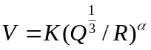
式中：V——地面质点振动速度，是振动强度参数，cm·s⁻¹
Q——炸药量，kg；齐发爆破取总炸药量，延期爆破取最大一段药量；
R——测震点至爆源中心水平距离(以下简称爆源距)，m；
K，α——与爆破技术条件、传播途径的地质、地形等条件有关的系数和衰简指数。
（2）振动强度测算
测算给定点或范围的地震强度，按测算目标点或范围在爆破台阶的背后、两侧、前方，选取不同的K、α值，见表5-2-16。进而选择对应的计算公式进行测算。分别用水平、垂直振动衰减公式计算，取其较大者。计算前还需确定炸药量(Q)和爆源距(R)。
表5-2-16 爆区不同岩性的K、α值
岩性 | K | α
坚硬岩石 | 50-150 | 1.3-1.5
中硬岩石 | 150-250 | 1.5-1.8
软岩石 | 250-350 | 1.8-2.0
我国现行的《爆破安全规程》（GB6722-2014）中，对主要类型建（构）筑物安全振动标准做出规定。有关部分见表5-2-17。
表5-2-17 地面质点振动速度安全值表
序号 | 保护对象类别 | 安全允许质点振动速度V/（cm·s⁻¹）
序号 | 保护对象类别 | f≤10Hz | 10Hz＜f≤50Hz | f＞50Hz
1 | 土窑洞、土坯房、毛石房屋 | 0.15~0.45 | 0.45~0.9 | 0.9~1.5
2 | 一般民用建筑 | 1.5~2.0 | 2.0~2.5 | 2.5~3.0
3 | 工业和商业建筑物 | 2.5~3.5 | 3.5~4.5 | 4.2~5.0
4 | 一般古建筑和古迹 | 0.1~0.2 | 0.2~0.3 | 0.3~0.5
5 | 运行中的水电站及发电厂中心控制室设备 | 0.5~0.6 | 0.6~0.7 | 0.7~0.9
6 | 水工隧道 | 7~8 | 8~10 | 10~15
7 | 交通隧道 | 10~12 | 12~15 | 15~20
8 | 矿山巷道 | 15~18 | 18~25 | 20~30
9 | 永久性岩石高边坡 | 5~9 | 8~12 | 10~15
10 | 新浇大体积混凝土（C20）：  龄期：初凝~3d  龄期：3d~7d  龄期：7d~28d | 1.5~2.0  3.0~4.0  7.0~8.0 | 2.0~2.5  4.0~5.0  8.0~10.0 | 2.5~3.0  5.0~7.0  10.0~12
爆破振动监测应同事测定质点振动相互垂直的三个分量。
注1：表中质点振动速度为三个分量中的最大值，振动频率为主振频率；
注2：频率范围根据现场实测波形确定或按如下数据选取：硐室爆破f＜20Hz，露天深孔爆破f在10Hz~60Hz之间，露天浅孔爆破f在40Hz~100Hz之间；地下深孔爆破f在30Hz~100Hz之间，地下浅孔爆破f在60Hz~300Hz之间。
（3）安全性评价
A、建筑物
安全振动标准确定以后，利用选定的爆破振动强度测算公式，即可进行已有建筑的影响评价和确定拟建建筑的安全距离。已有建筑满足下式可谓安全：
[V]>V
式中[V]——安全振动标准
拟建建筑的安全距离应满足：
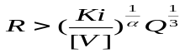
（4）爆破振动的影响距离
评价按照经常性爆破地面质点安全振动速度安全值，最大一段起爆炸药量按 2000kg考虑，计算不同建筑物的爆破安全防护距离，计算结果见下表5-2-18。
表5-2-18 不同建筑物爆破安全防护距离
建（构）筑物类别 | 最大安全防护距离（m）
土窑洞、土坯房屋、毛石房屋 | 216.12
一般砖房、非抗震大型砌块建筑 | 122.52
钢筋混凝土框架房屋 | 88.39
注：表中安全防护距离自矿坑内的最近爆源算起
本项目爆破采取多段微差起爆，每次爆破小于2000kg，每次爆破选择上午9点~10点，尽量降低噪声的影响。由于振动为瞬时性，且时间间隔长大约20天左右爆破一次，由于本项目位于山区，区域内人口稀疏且无大型养殖基地，爆破区距离最近敏感目标为2.6km的渔米河林场，距离较远，对其影响极低。
矿山露天开采爆破将产生振动，可能会对场区内建筑物和工作人员产生一定的影响，根据同类矿山露天炮采对周围居民与建筑物调查结果和公安部门对其影响范围与程度测试结果表明，在距离放炮点216.12m外，对居民区生活影响较小。
本项目爆破产生的振动和噪声可能会使周边的动物向远处迁移，对动物的整体栖息环境影响不大。但场区的建筑物设计施工时一定要采取相应的减振措施，减缓在场区周围爆破作业对场内建筑物产生的振动影响。

5.2.8运输线路环境影响分析
本项目运输路线为采场东侧通山道路至Y551，评价范围内沿线共有5处环境敏感点，具体见2.5.2章节，运输路线与各敏感点位置关系见表2-5-1，本项目运输对敏感目标的影响主要体现在交通噪声及扬尘。
（1）运输噪声影响分析
运输车辆行驶噪声源强约为70dB（A），道路边界线距村屯最近距离4m，预测昼间车辆噪声环境影响的计算结果见表5-2-19。
表5-2-19 噪声随距离衰减情况预测 单位：dB（A）
噪声源强  （1m处） | 距离（m）
噪声源强  （1m处） | 2 | 3 | 4 | 5 | 6 | 8 | 10 | 11 | 12
70 | 64.0 | 60.5 | 58.0 | 56.0 | 54.4 | 51.9 | 50.0 | 49.2 | 48.4
标准 | 昼间：60
对运输交通噪声，禁止使用超过噪声限值的运输车辆，汽车运输机械设备应安装消声器和禁用高音喇叭，机动车辆必须加强维修和保养，保持技术性能良好，在经过运输道路沿途村落时，应限制鸣笛，合理安排运输车辆工作时间，22：00—次日6:00禁止运输工作，避免交通噪声对沿途村庄产生影响，在采取上述措施的前提下，沿线村屯声环境满足《声环境质量标准》（GB3096-2008）2类标准。
本项目产品运输均在昼间进行，矿方加强对运输车辆管理，杜绝超载现象，按期保养车辆保持车辆良好工况，运输车辆在经过沿线敏感目标时控制行驶速度，通过采取以上措施运输沿线公路交通噪声影响是可以接受的。
（2）运输道路扬尘影响
本项目运输路线所经过敏感点行驶的道路为水泥路面，根据《扬尘源颗粒物排放清单编制技术指南》中铺装道路扬尘源排放系数计算公式，计算得出本项目运输砂料车辆行驶1km产生的道路扬尘质量为11.5g/km。本项目运输过程中要加强道路养护，保障路面平整，控制汽车行驶速度，运输车辆采用苫布苫盖，同时采取洒水抑尘的措施，可有效降低汽车运输的起尘量，砂料运输产生的扬尘对穿越村庄环境空气的影响较小。

5.3退役期
根据《中华人民共和国矿产资源法》，目前正在开采或即将开采的矿山，在矿山开采过程中和开采活动结束后，应该有完善的废弃物处置与土地生态恢复方案。 根据谁造成破坏，谁负责治理的原则，建设单位对闭坑后的矿山必须进行生态恢复工作。
本项目总服务年限6.5年，矿山退役后，对环境造成污染影响已明显减少，随着生产设备和人员的撤离，最终消除对环境的影响。废弃的露天采坑和工业用地、表土暂存场、临时堆土场及运输道路等若未及时进行植被恢复，对生态环境及当地景观将造成明显的影响，如不采取有效恢复措施，对生态环境的影响将是长期的。
矿山退役后，将工业用地、表土暂存场、临时堆土场及运输道路用地进行土地恢复和植被恢复等措施，采掘场台阶复垦方向为灌木林地，采掘场底部、运输道路复垦方向为有林地，对表土暂存场和临时堆土场进行复垦，复垦方向为有林地，本方案确定种植过程中选用蒙古栎、白桦和山杨林，土地复垦率100%。复垦初期施肥，以提高土壤肥力，同时做好排水防止水土流失。
采取上述措施，服务期满后通过土地复垦，可以改善项目区生态环境。

6环境保护措施及其可行性论证

6.1施工期环境保护措施及其可行性论证

6.1.1施工期生态环境保护措施及其可行性论证
为防止矿山在建设过程中造成水土流失和保护当地生态环境，要求建设单位采取以下措施：
（1）严格控制施工范围，按照划定的施工区域进行；工程实施建设中做到绿化工程与主体工程同步实施，同步完成。
（2）上层覆土采用分层剥离，分层堆放。表土堆存于表土暂存场，作为闭坑后覆土，表土暂存场设置浆砌石挡墙和截流沟，土堆表面植草绿化；土岩堆存于临时堆土场，定期外售，临时堆存场设置浆砌石挡墙和截流沟。
（3）项目采矿和工业场地范围内进行绿化，采取点、线、面相结合的布置方式。
（4）加强对施工人员的生态保护教育，树立野生动物保护意识，禁止现场狩猎；尽量不扰动施工区域外的动物栖息环境。
（5）合理选择施工时间和方式，避免雨天施工，减少水土流失。
（6）严格限定施工区域，禁止超范围施工。
（7）林地砍伐前应预先征求林业部门意见，林业部门同意后按照林业部门划定范围进行砍伐。
采取以上措施，可有效控制施工期对周围生态环境的扰动，减少水土流失，措施可行。

6.1.2施工期大气环境保护措施及其可行性论证
为尽量减轻施工粉尘及扬尘等对周围环境的污染，缩小其影响范围，本评价要求在施工期间应采取如下措施：
①施工期间，建设单位应严格制定洒水降尘制度，配套洒水车，专人负责，定期洒水，在大风日要加大洒水量和洒水次数；临时堆土场定期洒水降尘；
②表土暂存场及临时堆土场的东侧、西侧和北侧布设浆砌石挡墙，表土暂存场土堆表面播撒草籽，种植小白花地榆、金莲花、禾草等；
③风速四级以上（＞5m/s）时，施工单位应暂时停止土方开挖；
④建筑材料应在指定区域堆放，不得随处临时堆放，在大风天气应采用篷布遮盖建筑材料；
⑤运输车辆装载高度应低于车箱上沿，不得超高超载，必须实施严密封盖运输，减少车辆颠簸洒漏。运输车辆装卸完成后应清洗车厢，施工车辆及运输车辆驶离施工区前采用人工清泥除尘，不得将泥土带出施工工地。
⑥施工运输车辆矿区内限速15km/h以下，既可减少扬尘量，又可降低车辆噪声，同时有利于施工现场安全。卸料时，应尽量降低高度，对散状物如沙子、石子堆场也可采取洒水抑尘措施。
⑦加强施工人员环保教育，在施工场地张贴文明施工标语，坚持文明施工科学施工。
通过采取上述措施后本项目施工期扬尘对周围环境的影响会大大降低，施工期对大气环境的影响暂时的，随着施工活动结束，影响消除，不会遗留环境问题，本项目采取的环保措施可行。

6.1.3施工期水环境保护措施及其可行性论证
施工期生产废水和生活污水须做好以下防治措施：
（1）施工场地冲洗水设置临时沉砂池处理后回用于场地降尘，不会对周围环境产生影响。
（2）施工人员生活污水主要污染物为SS、COD及BOD5，生活污水排入防渗旱厕，定期清掏。
（3）加强施工人员环保意识，加强施工期环保监理和环境管理，发现问题及时采取补救措施，确保工程施工期对地下水环境影响最小化。
采取上述措施，可保证本项目施工期污水不外排，对环境影响很小，本项目采取的环保措施可行。

6.1.4施工期声环境保护措施及其可行性论证
（1）建设单位和施工单位合理安排施工作业时间，尽量避免高噪声设备同时施工；
（2）做好施工机械的维护和保养，有效降低机械设备运转时噪声源强；
采取上述措施，加上距离的衰减，可保证施工厂界噪声排放满足《建筑施工场界环境噪声排放标准》（GB12523-2011），本项目采取的声环境保护措施可行。

6.1.5施工期固体废物处置措施及其可行性论证
施工期固体废物主要为矿体表面剥离的表土、土岩和施工人员产生的生活垃圾。
（1）本项目采区地表腐殖土一次性全部剥离，暂存于表土暂存场，剥离物作为后期复垦用，表土暂存场土堆坡度为1：1.5，东侧、西侧和北侧设置浆砌石挡墙，东侧、西侧和北侧设置截流沟，土堆表面播撒草籽，种植小白花地榆、金莲花、禾草等。
（2）本项目剥离的土岩暂存于临时堆土场，用于矿区退役后的土地平整，临时堆土场坡度为1：1.5，东侧、西侧和北侧设置浆砌石挡墙，东侧、西侧和北侧设置截流沟。
（3）职工生活垃圾经集中收集后运往垃圾中转站由当地环卫部门统一处理，不会对环境产生不利的影响。
采取上述措施，可妥善处置施工期固体废物，控制其对环境影响，固体废物处置措施可行。

6.2营运期环境保护措施及其可行性论证

6.2.1营运期生态环境保护措施及其可行性论证
（1）本项目露天矿山开采，开采过程严格采取洒水抑尘等粉尘防治措施，可有效降低粉尘对植物的影响。石料外运过程通过道路洒水、控制车速（保持在15km/h以下）、加盖苫布，可有效降低对道路两侧农作物的影响。
（2）建设单位加强对工作人员的生态环境保护教育，减少对野生动物的干扰，严禁捕杀野生动物。
（3）矿区北侧、东侧和西侧厂界外设置截流沟，防止外部地表径流汇入厂区，导致水土流失和泥石流。
（4）对已开采的采场边坡进行植草绿化，减少水土流失和防止泥石流灾害发生。
（5）表土暂存场北侧、西侧和东侧设置浆砌石挡墙，北侧、西侧和东侧设置截流沟，表土及时压实处理，并播撒草籽。
（6）本项目占用林地，施工前需征得林业主管部门同意方可施工。由林业部门进行异地补偿。建设单位严格按照林业部门划定的范围进行林地的征用。在矿山退役后进行生态恢复。采取以上措施，可使占用林地的生物量损失较小。
采取本项目运营期提出的措施，可有效防治水土流失，降低颗粒物对周围植物的影响，减少对野生动物的干扰，本项目采取的生态保护措施可行。

6.2.2营运期大气环境保护措施及其可行性论证
（1）表土暂存场
表土暂存场采取一次剥离，长期存储方式进行，用于闭矿后复垦。对表土堆场表面进行压实，土堆表面播撒草籽，种植小白花地榆、金莲花、禾草等本地优势草本植物，定期洒水及检查，确保植被的成活率，植被覆盖后其TSP控制效率可以达到90%以上。
（2）临时堆土场
堆土场起尘与风速、物料含水率、物料物理特性有关。当风速超过起动风速时，风力使料堆表面颗粒产生向上迁移的动力足以克服颗粒自身重力和颗粒之间的摩擦力以及其他阻碍颗粒迁移的外力时，颗粒就离开堆垛表面而扬起。在一定风速条件下，堆场起尘随其含水率的增加呈指数衰减。本项目对堆土场采取洒水降尘措施。
当岩土进出作业时，对于车辆作业点采取连续洒水降尘方式，减少扬尘产生量。日常每日对临时堆土场进行洒水，确保堆土场表面含水量达到25%以上。根据《扬尘源颗粒物排放清单编制技术指南》，堆土场通过洒水抑尘可有效抑尘74%，减少堆存量也可有效降低扬尘产生。
（3）本项目爆破方式采用控制导爆管微差技术进行爆破，降低用药量，减少扬尘量和爆破废气量，另外选择大气扩散条件较好的时间进行爆破，有助于废气尽快扩散。钻孔及爆破过程可产生粉尘污染，爆破采用孔口填充水袋，采用临时水管洒水抑尘，抑尘效率80%。
（4）集堆、铲装过程
本项目矿石在集堆、铲装过程会产生一定量粉尘，一部分粉尘是沉落在矿岩表面上的，另一部分是摩擦、碰撞产生的粉尘因受振动而扬起形成二次粉尘；铲斗在向汽车卸料时由于落差会产生大量粉尘；集堆时也会产生粉尘。根据《扬尘源颗粒物排放清单编制技术指南》，本项目在矿石装卸过程中应尽量降低矿石落料的高差，采取洒水抑尘措施可使粉尘排放量降低70%。
（5）运输道路
道路扬尘来自车轮转动带起路面尘土；车体运动时，形成的涡流卷起尘土；车上装载的矿石或废石扬起的粉尘；地面风速较大时，由风力作用吹起地表尘土。
1）厂区内设置移动洒水车定时洒水抑尘，以减少运输道路粉尘的产生。
2）运输道路通过村庄的路段在车辆通过时洒水，保持路面湿润，在干旱大风天气应加强洒水，适当增加洒水次数。根据《扬尘源颗粒物排放清单编制技术指南》，对于铺装道路，通过洒水抑尘可有效抑尘70%.
3）通过村庄、农田、自然保护区的路段控制行驶速度（保持在15km/h以下）。
4）禁止散装运输，严禁运输途中扬尘、散落，并且加盖苫布，减少汽车运输过程中的扬尘。
采取洒水抑尘等防治措施后，本项目产生粉尘对周围环境影响较小，措施可行。
（6）本项目破碎和筛分设备封闭，废气经袋式除尘器处理后的，由15m高排放，收集效率90%，除尘效率为99%。
（7）针对破碎筛分无组织排放粉尘，本项目采取将破碎机及振动筛设备四周设置彩钢板使其处于完全封闭，留有检修及维护仓门，入料口位于封闭仓内，石料从破碎机送至振动筛过程采用全封闭皮带式廊道运输，在传送带沿路设置喷淋水管，在运输过程中对石料进行喷水抑尘，在出料口处沿传送皮带设置全封闭出口廊道，并在出料口处设置固定喷淋设施，洒水抑尘，采取以上措施破碎筛分工序无组织抑尘效率可达90%。
（8）布袋除尘器收集的粉尘和筛分收集的石粉，用罐车运至石粉仓，石粉仓封闭，可使起尘量降低80%。
采取上述防治措施后，本项目产生粉尘对周围环境影响较小，措施可行。
（9）针对食堂油烟设置去除效率为70％的油烟净化装置。
表6-2-1 本项目大气污染防治措施一览表
序号 | 产尘点 | 防治措施 | 预期效果
1 | 表土堆场 | 表面压实，种植早本植物 | 满足《大气污染物综合排放标准》（GB16297-1996）表2无组织排放监控浓度限值
2 | 排土场 | 洒水抑尘 | 满足《大气污染物综合排放标准》（GB16297-1996）表2无组织排放监控浓度限值
3 | 凿岩过程 | 用临时水管洒水降尘 | 满足《大气污染物综合排放标准》（GB16297-1996）表2无组织排放监控浓度限值
4 | 爆破过程 | 爆破采用孔口填充水袋，采用临时水管洒水抑尘 | 满足《大气污染物综合排放标准》（GB16297-1996）表2无组织排放监控浓度限值
5 | 运输道路 | 运用洒水车向地面洒水，运输车辆加盖苫布，限速行驶 | 满足《大气污染物综合排放标准》（GB16297-1996）表2无组织排放监控浓度限值
6 | 集堆铲装 | 采用洒水抑尘 | 满足《大气污染物综合排放标准》（GB16297-1996）表2无组织排放监控浓度限值
7 | 石粉仓 | 密封储存 | 满足《大气污染物综合排放标准》（GB16297-1996）表2无组织排放监控浓度限值
8 | 破碎、筛分过程 | 针对破碎筛分无组织排放粉尘采取将破碎机及振动筛设备四周设置彩钢板使其处于完全封闭，留有检修及维护仓门，入料口位于封闭仓内，石料从破碎机送至振动筛过程采用全封闭皮带式廊道运输，在出料口处沿传送皮带设置全封闭出口廊道，并在下料点处设置喷淋设施抑尘 | 满足《大气污染物综合排放标准》（GB16297-1996）表2无组织排放监控浓度限值
8 | 破碎、筛分过程 | 破碎筛分设备封闭，集中收集排放的颗粒物，除尘效率可达为99%，经布袋除尘器处理后，由15m高排气筒排放。 | 满足《大气污染物综合排放标准》（GB16297-1996）表2二级标准
9 | 食堂 | 设置去除效率为70％的油烟净化装置 | 满足《饮食业油烟排放标准》（试行）（GB18483-2001）

6.2.3营运期水环境保护措施及其可行性论证
本项目矿体四周设置截流沟，防止外界雨水进入厂区。矿区汇水通过导流渠汇入贮水池，用于生产降尘，符合清洁生产要求。矿区所排废水主要是工作人员的生活污水，排放量为0.3m³/d，通过防渗旱厕统一收集，定期清掏，外运堆肥，本项目废水不外排。
旱厕防渗层采用1m厚粘土基础层及水泥混凝土结构，其渗透系数不大于1.0×10⁻⁷cm/s。本项目水环境保护措施可行。

6.2.4营运期声环境保护措施及其可行性论证
（1）爆破采用中深孔爆破，每20爆破一次，且爆破时间选择在上午9点-10点，严格限值爆破时间，严禁在夜间爆破，并在爆破前对周边居民进行告知，让附近村民提前做好准备，提前转移或者佩戴耳塞等防护用具，尽量减少对敏感目标的影响。
（2）集堆、铲装时轻装轻放，尽量减少在铲装过程中产生的噪声。
（3）针对空压机、水泵等设备噪声，本项目设置密闭设备间，并采用基础减振，设置防振橡胶后，可有效降低水泵噪声。
（4）破碎、筛分设备采取基础减振，设置防振橡胶后，可有效降低噪声。
（5）合理安排作业时间，合理布局施工现场，应尽可能避免大量高噪声设备同时作业，严禁夜间（22:00～6:00）作业。
（6）对运输交通噪声，禁止使用超过噪声限值的运输车辆，汽车运输机械设备应安装消声器和禁用高音喇叭，机动车辆必须加强维修和保养，保持技术性能良好，在经过运输道路沿途村落时，应限制鸣笛，限制行驶速度15km/h，合理安排运输车辆工作时间，22：00—次日6:00禁止运输工作，避免交通噪声对沿途村庄产生影响。
采取上述措施后，该工程的噪声强度可有效降低，经距离衰减后，除爆破时段外，厂界噪声可达到《工业企业厂界环境噪声排放标准》（GB12348-2008）表1中的2类标准限值。
由于最近敏感点渔米河林场距开采区2.6km，矿区附近无大型养殖基地，由于每20天左右爆破一次，爆破时间选择在上午9点—10点。由于爆破噪声属于短时、定时、定点的瞬时噪声，通过矿坑陡坎的反射、树木的吸收，对敏感目标的影响可以接受。本项目采取的噪声防治措施可行。
采石爆破工序，可以产生地面振动，振动的强弱受装药量影响，可以通过对装药量的控制，保证附近建筑物不遭破坏。此外，爆破还可产生冲击波和飞石，为保证安全，依据《爆破安全规程》（GB6722-2014）本项目采取划定安全距离为300m及定向爆破来控制受影响的方向和范围。

6.2.5营运期固体废物处置措施及其可行性论证
本工程在运行时产生的固体废物主要是地表剥离腐殖土、剥离掉的土岩、碎石加工工序筛分下来的石粉、除尘器收集的粉尘、炸药包装废物、生活垃圾和设备废机油（类别：HW08，代码：900-214-08）等。
（1）采区剥离的地表腐殖土，暂存于表土暂存场，用于服务期满后生态恢复。所有矿山企业均应对标准各项要求编制实施矿山生态环境保护与恢复治理方案。本项目生态恢复时期采取露天采区恢复表土种植层0.3m，用于植被的复垦。
（2）本项目剥离的土岩暂存于临时堆土场，定期外售，临时堆土场土堆坡度为1：1.5，底部设置挡土墙，并在挡土墙边设截流沟。剥离的土岩外卖用于建筑材料就建筑材料原料。根据《矿山生态环境保护与恢复治理技术规范（试行）》（HJ651-2013）坚持“预防为主、防治结合、过程控制”的原则，将矿山生态环境保护与恢复治理贯穿矿产资源开采的全过程。
（3）除尘器收集的粉尘及筛分下来的石粉，厂区内集中收集至新建的50m³的全封闭石粉仓中储存，定期作为副产品出售，符合清洁生产要求。
（4）炸药包装废物由爆破部门统一回收再利用。
（5）生活垃圾有当地环卫部门统一处理。
（6）废机油（类别：HW08，代码：900-214-08）更换时由具有相应资质的单位上门回收处置，厂区不贮存，废机油（类别：HW08，代码：900-214-08）产生量0.5t/a。本项目实现固废全部妥善、安全处置，不会因固体废物的随意堆放而造成二次污染情况。因此，在上述固体废物合理处置的前提下，不会对周围环境造成太大影响，上述固废处置措施可行。

6.2.6营运期风险防范措施及其可行性论证
本项目的风险源为岩体坍塌风险、炸药爆炸风险、临时堆土场产生崩塌、滑坡、泥石流等地质灾害风险，本项目风险防范措施如下：
1.岩体坍塌、片帮危害的防范措施
①在不稳固的岩体开采时，应根据具体情况采用合适的护坡。应进行定期检查和人员活动频繁的采矿掌子面，应每班进行检查，检查出的问题，应及时处理，并作记录。
②在停采矿区工作面处应设有明显标志，禁止人员入内。并在周围应设有高度不低于1.5m的栅栏，并标明原来矿区工作面名称。
③围岩松软不稳固的工作面，须采取支护措施。事先处理两帮的浮石，作业中发现片帮预兆，应停止作业，对其进行处理。
④建立矿区露天开采作业管理制度。对不稳定的采场，应指定专人负责检查，采用锚杆加金属网进行支护。
⑤应严格按照该矿的资源开发利用方案设计的技术参数施工。调整剥离境界，使边坡坡面角符合规定，对重点部位和有滑坡、崩落等危险的地段进行重点监测。
2.爆炸危害的防范措施
①露天爆破作业严格按《爆破安全规程》（GB6722-2014）规定执行。
②爆破作业现场必须设置坚固的人员避炮设施，其设置地点、结构及拆移时间应在采掘计划中规定，并经矿长或总工程师批准。
③爆破前，应将钻机、挖掘机等移动设备开到安全地点，并切断电源；必须确定危险区的边界，并设置明显标志；应在危险区的边界设置岗哨，爆破前须同时发出音响和视觉信号，使危险区内的人员都能清楚听到看到。保证人员撤至安全区域。
④爆破时，炮孔周围的碎石、杂物应清除干净。填塞时，不得将雷管脚线、导爆索或导爆管拉得过紧。禁止用炮辊撞击塞在深孔内的起爆药包。
⑤爆破后，爆破员必须按规定的等待时间进入爆破地点，检查有无冒顶、危石、支护破坏和盲炮等现象。发现疑点及时设警戒，危石应设危险标志，经安全处理后才能解除警戒。确认爆破地点安全后，方准恢复作业。对于盲炮，应严格按《爆破安全规程》（GB6722-2014）有关规定执行，严禁打残眼。
3.表土暂存场和临时堆土场坝体坍塌等危害的防范措施
①表土暂存场、临时堆土场土堆边坡小于1：1.5，坡度较低，土堆稳定，不易发生坍塌、滑坡等灾害。
②在表土暂存场、临时堆土场的西侧、北侧和东侧分别布设挡土墙，挡土墙采用梯形断面，0.5m宽，1.5m高，以防止土堆变形失稳发生坍塌。
③在表土暂存场、临时堆土场的西侧、东侧和北侧分别设置截流沟，截流沟底宽0.4m，深0.4m，经计算满足过水能力要求，边坡1：1的梯形截流沟，总长240m。截流沟可有效防止雨水流入土堆，防止泥石流等灾害发生，防止水土流失。
采取上述措施，可有效防止崩塌、滑坡、泥石流等地质灾害，降低极端天气条件下（遇大于设计防洪标准暴雨等）泥土汇入周边河流。
4.柴油车风险防范措施
①本项目采用移动式加油车（随加随走），厂区不存储柴油，加油过程由专业人员操作，使项目环境风险降低到最低程度。
②加油时划定禁火区域，禁绝一切火源。
③配置消防器材、设置足够数量的干粉灭火器和消防栓以及抢险救援用的隔热服，一旦发生火灾，进入火灾场所抢险的人员要戴好安全帽、隔热服，必要时使用空气呼吸器；进入泄漏现场的抢险人员要注意穿防静电的服装，使用防爆的工器具和救援器材，必要时使用空气呼吸器；灭火用干粉应集中收集，交由有资质单位处置
5、应急预案
项目应急预案的主要内容见表6-2-2。
表6-2-2 应急预案内容
序号 | 项目 | 本工程
1 | 危险源 | 炸药爆炸
2 | 应急计划区 | 采矿工作面、环境保护目标
3 | 应急组织机构、人员 | 矿区设应急组织机构，矿区负责人负责现场全面指挥，专业救援队伍负责事故控制、救援和善后处理。  临近地区：由矿区专人负责矿区附近地区全面指挥，救援、管制和疏散
4 | 预案分级响应条件 | 炸药爆炸：厂区人员撤到安全区域，并对附近村屯居民进行疏散，妥善处理善后事宜。
5 | 应急救援保障 | 厂区各级组织保持通迅畅通，附近居民的村委会保持畅通，并有应急的交通工具
6 | 应急环境监测、抢险、救援及控制措施 | 由环境监测部门负责对事故现场进行侦察监测，对事故性质、严重程度等所造成的环境危害后果进行评估，吸取经验教训以免再次发生事故，为指挥部门提供决策依据为指挥部门提供决策依据
7 | 应急防护措施消除泄露措施 | 事故现场：控制事故发展，防止扩大、蔓延及连锁反应临近地区：划分影响区域，特别是针对附近村屯，划出影响范围，配备应急车辆
8 | 人员紧急撤离、疏散，应急剂量控制、撤离组织计划 | 厂区：爆炸时厂区人员需撤到生活区以下区域  附近村屯：进行密切关注，设立警戒区域，对居民进行宣传和警告，防止意外发生；必要时进行撤离
9 | 事故应急救援关闭程序与恢复措施 | 规定应急状态终止程序；事故现场善后处理，恢复措施；邻近区域解除事故警戒及善后恢复措施
10 | 公众教育和信息 | 对矿区邻近地区公众开展环境风险事故预防教育、应急知识培训并定期发布相关信息
注：其他未尽事宜按照安全管理部门的要求执行。
完善风险应急预案，强化安全管理。在严格落实风险管理及应急措施后，可将风险发生的概率和影响后果降到最低限度。

6.3退役期生态恢复措施及其可行性论证
矿山生产活动结束后，主要针对因矿山开采造成地表植被破坏，改变土地原有功能的范围进行土地复垦，对工业厂区、临时堆土区、厂区道路等使地表植被遭到破坏的地方进行土地复垦。
（一）复垦方向的确定
综合土地复垦适宜性评价与社会、经济、安全、民意等多方面因素，可以确定本采石场土地复垦方向为：开采区和临时堆土场、工业场地以恢复林地为主，具体见下表6-3-1。
表6-3-1复垦工程量汇总
复垦对象 | 复垦方向 | 面积ha | 备注
采掘场 | 有林地 | 1.800 | 做好覆土、平整和排水工程，防止水土流失
临时堆土场 | 有林地 | 0.04 | 做好覆土、平整和排水工程，防止水土流失
表土堆场 | 有林地 | 0.40 | 做好覆土、平整和排水工程，防止水土流失
破碎筛分区 | 有林地 | 0.18 | 做好覆土、平整和排水工程，防止水土流失
成品区 | 有林地 | 0..50 | 做好覆土、平整和排水工程，防止水土流失
（二）恢复措施
1、林地恢复工程技术措施
林地恢复工程技术包括回填工程、覆土工程、平整工程、排水沟修筑工程和道路工程。
（1）回填工程
矿山开采最低标高为199米，采掘场周边地面标高为220米，矿山闭坑后对采掘场形成的采坑，在覆土工程前进行回填，填充物为废弃石料、下层土壤等，通过翻斗车将填充物运至采坑，在土地平整的过程中充填。
（2）覆土工程
为增强复垦区表面土壤养分，恢复林地用途，设计对服务期满的复垦区进行覆土工程，对复垦区顶部平台覆土0.50m，对边坡覆土0.30m，表土来源为剥离的表土。复垦区顶部平台采用推土机覆土，边坡采用人工覆土和平整。
（3）平整工程
覆土后，进行一次土地平整，通过平整工程，保持土地横向和纵向的坡度，使其达到林地的使用要求。本复垦方案土地平整工程采用推土机和人工进行平整，需要平整的区域为进行过土地翻耕的区域。
（4）排水工程
为了防止雨水等对复垦区稳定造成威胁，本方案需对复垦区设计排水系统。在复垦区平台和边坡上设置排水系统，将径流排水沟排入荒沟；并由复垦的相关负责人员继续观测其积水、排水情况。
2.生物与化学措施
复垦植被的主要作用在于修复已损毁的土地，提高土壤的肥力，改善区域环境，因此尽量选择成活率高的乡土植物的前提下也应该注意选择一些有利于增加土壤肥力的绿肥牧草等植被种类。
（1）选择有利于改良土壤已损毁的环境植物
坚持生态优先、因地制宜，乔、灌、草结合，快速恢复植被的原则，栽种适宜在当地生长和寿命较长的树种，本方案确定种植过程中选用小百花地榆、金莲花、禾草、蒙古栎、白桦和山杨林。
（2）种植工程
土地复垦种植工程设计对象为表土场和临时堆土场等。采用乔、灌、草混种。
（3）培肥
土壤经扰动后肥力降低，应对复垦区域施用化肥，提高复垦后用地土壤肥力，以使土壤尽快达到复垦标准。
（三）土地恢复工程
开采区、临时堆土场、表土堆场、破碎筛分区、成品区总面积为2.92hm²，共需栽植树木7300株。
开采区、临时堆土场、表土堆场、破碎筛分区、成品区恢复为林地，可有效防止水土流失和泥石流，美化环境，本项目采取的生态恢复措施可行。

6.4环保投资
环保投资比按下式计算：
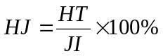
式中：HJ—环保费用投资比，100％；
HT—环保投资，万元；
JI—项目总投资，万元。
本工程总投资为550万元，环保投资估算为60.5万元，占总投资的11%。环保投资估算详见表6-4-1。
表6-4-1 环保投资明细表
序号 | 项目 | 主要设施 | 投资额（万元）
序号 | 项目 | 主要设施 | 建设费用 | 运行维护费用
1 | 粉尘治理设施 | 新增洒水车及配套设施 | 10 | 0.3
1 | 粉尘治理设施 | 除尘器 | 5 | 0.5
2 | 汇水治理措施 | 采场设置截流沟 | 3 | 0.2
2 | 汇水治理措施 | 沉淀池 | 1 | 0.1
3 | 营运期生态保护措施 | 堆土区浆砌石挡墙、截流沟 | 1.6 | 0.2
3 | 营运期生态保护措施 | 植草绿化 | 0.8 | 0.1
4 | 生态恢复措施 | 表土剥离 | 2.2 | 0.2
4 | 生态恢复措施 | 回填工程 | 9.0 | 0.3
4 | 生态恢复措施 | 覆土工程 | 4.5 | 0.1
4 | 生态恢复措施 | 浆砌块石 | 2.0 | 0.1
4 | 生态恢复措施 | 拆除工程 | 0.5 | /
4 | 生态恢复措施 | 植被恢复 | 8.0 | 0.8
 | 合计 |  | 60.5

7环境影响经济损益分析

7.1评价目的
评价通过对建设项目经济损益情况进行分析，从环境经济角度评价本项目建设的可行性，为项目建设决策提供依据。

7.2经济效益分析

7.2.1投资估算
本项目总投资为550万元，其中固定投资：480元，流动资金：70万元。

7.2.2 经济效益分析
经核算，本工程经济效益见表7-2-1。
表7-2-1 本项目经济评价基本数据 单位：万元
总投资 | 550 | 年生产成本 | 154
建设投资 | 480 | 年销售额 | 280
流动资金 | 70 | 年利润 | 126
本项目生产成本154万元，年销售额280万元，属投资少，具有开发前景的矿山。因此本项目满足经济要求，因此从经济上分析是可行的。

7.3社会效益分析
本工程的建设在促进企业市场竞争能力的同时，可谓区域经济发展和环境保护发挥积极的作用；项目建成后将带来以下社会效益；
（1）本项目拟建厂址周围村庄居民生活水平较低，本项目建设将增加了当地的税收，促进公司经济效益增加的同时，可为当地创造出更多的就业机会，解决部分周围村庄剩余劳动力的就业，提高当地居民的经济收入，起到促进地方的经济繁荣作用。
（2）项目建成后每年可提供建筑用石9万m³，为市场提供了丰富的建材原材料，可有效地促进市场繁荣。
（3）本工程的建设设施较为完备，采用的技术先进成熟，各种能耗、料耗、水耗指标低，可更好合理有效的利用矿山资源。
综上所述，本项目的建设加快城镇化建设，提高就业率，促进社会发展，拉动地方经济发展起到一定促进作用。

7.4环境效益分析

7.4.1环境负效益分析
本项目建建筑用砂开采项目，设计开采量为9×10⁴m³/a。项目施工期产生的扬尘、施工机械噪声、施工废水、施工建筑垃圾以及施工人员产生的生活废水、生活垃圾对项目所在区域的大气环境质量、声环境质量、地表水环境均有一定的影响。
本工程运营后，主要废气来源为开采过程中产生的扬尘对区域环境空气质量产生一定程度的影响。废水来源主要为生活污水，如若不处理，将会对地表水环境产生一定程度的影响。项目运营过程中的各种机械、泵类、空压机均会产生噪声，对区域的声环境产生影响。项目产生的废石及生活垃圾等若处理不当，将会影响周边的环境。

7.4.2环境正效益分析
本工程在设计中充分考虑了环境保护的要求，严格执行各项环境保护标准。针对在生产过程中产生的污染物，从实际出发采取多种相应的治理措施，确保达标排放和总量控制要求。
本工程采用先进的开采工艺技术和设备，最大限度地提高资源利用率，同时降低单位产品的污染物产生量。在设备选型时，选用低噪声设备，并采取了消声措施，减少噪声对环境的影响。生产过程中产生的各类污染物，均采用合理的环保措施，使其达标排放，对周围环境影响降到最低程度。

7.4.3环保税计算
按照《中华人民共和国环境保护税法》（2018.1.1）要求，该企业排放的一般性粉尘需缴纳环保税，应税大气污染物以该污染物的排放量除以该污染物的污染当量值计算。每种应税大气污染物具体污染当量值依照本法所附《应税污染物和当量值表》执行。

表7-4-1 本项目污染物当量税额一览表
污染物名称 | 排放量（t/a） | 污染当量值（kg） | 污染物当量数 | 税额（元/每污染当量） | 应纳税额（元）
粉尘 | 1.96 | 4 | 299 | 1.2 | 358.8
由表 7-4-1 计算结果可知，大气污染物环境保护税估算值为358.8元，虽然对环境属于负影响，但影响较小。

7.5环境经济损益分析结论
综上所述，本工程的建设具有显著的经济效益和环境效益，从这几个方面考虑，项目的建设是可行的。

8.环境管理与监测计划
为了有效地控制环境污染，保证本建设项目顺利实施，建成以后正常运行，达到预期的目的，必须建立和逐步完善环境管理体制，强化环境监测，保证对区域环境的影响降到最低程度，达到社会效益、经济效益和环境效益三者统一的目的。

8.1环境管理

8.1.1环境管理机构
为了保证矿场开采过程中所排污染物对周围环境影响最小，协调好企业生产与环境保护之间的关系，必须建立和完善相应的环境保护管理体系，强化监督污染物过程控制与终端治理。设立环境管理机构，由矿长主持工作，下设环保管理人员，负责日常环保管理工作。

8.1.2环境管理目标
环境管理计划的制定和实施是矿场在开采期和封矿期环境保护措施落实的重要保证环境管理计划的制定和实施是矿场在开采期和闭矿期环境保护措施落实的重要保证。通过环境管理，使项目建设和环境建设得以同步实施，使项目在开采期和闭矿期给环境带来的不利影响降至最低程度。

8.1.3环境管理职责
（1）贯彻执行国家与地方环境保护法律法规和标准：
（2）组织制定和修改本单位安全生产和环保管理规章制度并监督执行；
（3）提出改进和推行实施清洁生产的意见和建议；
（4）制定并组织实施环境保护规划和监控计划，领导和组织本单位的环境监测工作；
（5）负责各种污染、环境事故的调查、处理和上报工作。

8.1.4环境管理措施
为了使环境管理工作科学化、规范化、合理化，确保各项环保措施落实到位，在管理方面采取以下措施：
（1）建立IS014000环境管理体系，建议同时进行QHSE（质量、健康、安全、环保）审核；
（2）制订环境保护岗位目标责任制，将环境管理纳入生产管理体系，环保评估与经济效益评估相结合，建立严格的奖惩机制；
（3）加强环境保护宣传教育工作，进行岗位培训，使全体职工能够意识到环境保护的重要意义，包括与企业生产、生存和发展的关系，企业应有危机感和责任感，把环保工作落到实处，落实到每一位员工。
（4）加强环境监测数据的统计工作，建立全厂完善的污染源及物料流失档案，严格控制污染物排放总量，确保污染物排放指标达到设计要求；
（5）强化对环保设施运行监督、管理的职能，建立全厂完善的环保设施运行、维护、维修等技术档案，以及加强对环保设施操作人员的技术培训，确保环境保护设施处于正常运行情况，污染物排放连续达标。

8.2 污染物排放清单及管理要求

8.2.1污染物排放清单
本项目在剥离、采装、运输过程中，产生弃土、粉尘、噪声及植被变化、水土流失等对环境的影响。采矿过程中产生粉尘、噪声、废水以及固体废物等污染，具体情况见表8-2-1。
表8-2-1 污染物排放清单
类 别 |  | 单项工程 | 工程内容
工程组成 | 主体工程 | 开采区域 | 开采区面积18000m²，开采能力9×10⁴m³/a，开采标高由254m至199m，共设4个拐点。采用水平分层开采法，自上而下分台阶开采，划分6个台阶，台阶高9.2m，平台宽度5m。矿山可利用资源量为58.04×10⁴m³；设计采矿回采率为95%；采矿方法采用浅孔爆破采矿、机械铲装和汽车运输相结合。年工作天数200天，服务年限年6.5a。
工程组成 | 储运工程 | 矿区运输道路 | 矿石采用自卸汽车运输方式，汽车不在厂区冲洗。运输道路依托原有通山道路，道路宽度5-7m。
工程组成 | 储运工程 | 石粉仓 | 新建1个50m³全封闭石粉仓，存储筛下石粉及除尘器收集的石粉，石粉仓位于成品区。
工程组成 | 公用工程 | 给水 | 矿区内生活用水外购，生产用水优先采用矿区汇水，采区矿区汇水汇入120m³沉淀池。
工程组成 | 公用工程 | 排水 | 生活污水排入防渗旱厕，定期清掏，外运堆肥；矿区建设沉淀池，矿区汇水由潜水泵抽排至沉淀池，用于生产降尘。根据区域水文地质情况的推测，矿区地下水位标高在178m以下，该矿开采不受地下水影响。
工程组成 | 公用工程 | 供暖 | 冬季不生产，无需采暖。
工程组成 | 公用工程 | 供电 | 由乡镇变电站引高压线路至采矿场，矿区配备变压器供应生产和生活用电
工程组成 | 公用工程 | 加油 | 本项目采用移动式加油车为设备加油，厂区不设油罐，不存储柴油.
 | 依托工程 | 破碎、筛分区 | 依托金鼎采石场破碎筛分系统，位于项目北侧约200m，长度50m，宽度30 m，占地面积1500m²，破碎能力为9万m³/a。 金鼎采石场破碎筛分系统设有1台颚式破碎机、1台反击式破碎机、1台振动筛、1台给料机及6台皮带输送机，生产设备随生产需要进行移动
 | 依托工程 | 成品堆场 | 依托金鼎采石场成品堆场，紧邻破碎筛分区，长30m，宽30 m，堆高2.5m，占地面积为900m²，用于开采加工后碎石的临时存储。金鼎采石场已停产2年，成品堆场目前空置。
 | 依托工程 | 临时堆土场 | 依托金鼎采石场临时堆土场，位于本项目北侧约200m，占地面积为400m²，长20m，宽20m，堆高3m，设计容积1200m³，金鼎采石场已停产2年临时堆土场目前空置，矿体上方的土岩剥离暂存于临时堆土场，定期外售。
 | 依托工程 | 表土暂存场 | 依托金鼎采石场表土堆场，位于本项目北侧约350m，占地面积2000m²，长100m，宽20m，堆高5m，最大储存量10000m³，目前利用容积4000m³，余量6000m³，本项目开采期间内表土共计产生约为5400m³，可以满足本项目开采期间内表土的暂存。表土用于开采完毕后恢复地表植被。
 | 依托工程 | 办公室 | 依托金鼎采石场100m²彩钢房办公室一个
 | 依托工程 | 食堂 | 依托金鼎采石场100m²彩钢房食堂，设有1个小灶供员工午餐
 | 依托工程 | 炸药库和爆破器材库 | 不单设，由爆破公司负责

续表8-2-1 污染物排放清单
 | 类别 | 项目 |  | 污染  因子 | 污染防治措施 | 排放浓度 | 总量指标 | 排放标准 | 排放口信息
 | 废气 | 有组织 | 排气筒1 | 颗粒物 | 圆锥破碎机、振动筛废气集中收集，收集效率99%，废气经除尘效率为99%的布袋除尘器处理后，分别由15m高排气筒排放 | 1000 mg/m³ | 0.016t/a | 排放速率及排放浓度执行《大气污染物综合排放标准》（GB16297－1996）表2二级标准。 |     提示图形符号  警告图形符号
 | 废气 | 有组织 | 排气筒2 | 颗粒物 | 圆锥破碎机、振动筛废气集中收集，收集效率99%，废气经除尘效率为99%的布袋除尘器处理后，分别由15m高排气筒排放 | 5000 mg/m³ | 0.16 t/a | 排放速率及排放浓度执行《大气污染物综合排放标准》（GB16297－1996）表2二级标准。
 | 废气 | 无组织 | 爆破、采剥钻孔、表土暂存场、排土场、道路扬尘、集堆铲装、破碎筛分 | 颗粒物 | 洒水抑尘，爆破粉尘采取洒水抑尘+孔口放置水袋 | 厂界  0.09mg/m³ | / | 执行《大气污染物综合排放标准》（GB16297－1996）中表2无组织排放监控浓度限值
废水 |  | 生活污水 |  | 防渗旱厕，定期清掏，外运堆肥 |  | / | / | 不外排 | /
续表8-2-1 污染物排放清单
类别 | 项目 | 污染防治措施 | 排放标准 | 排放口信息
噪声 | 厂区设备 | 基础减振，厂房隔声；安装消声器，进出口软连接，厂房隔声 | 厂界噪声排放符合《工业企业厂界环境噪声排放标准》（GB12348-2008）表1中的2类标准 |   提示图形符号    警告图形符号
固废 | 表土 | 暂存于表土暂存场，用于后期复垦，表土场边坡小于1：1.5 | 一般工业固废贮存执行《一般工业固体废物贮存、处置场污染控制标准》（GB18599-2001）及修改单；危险废物执行《危险废物贮存污染控制标准》（GB18597-2001）及修改单 |   一般固体废物    危险废物
固废 | 土岩 | 运至排土场，用于生态恢复，，设置挡土墙及截流沟
固废 | 布袋除尘器收集的粉尘及筛分下来的石粉 | 暂存于石粉仓内，定期外卖
固废 | 废机油（类别：HW08，代码：900-214-08） | 废机油（类别：HW08，代码：900-214-08）更换时由具有相应资质的单位上门回收处置，厂区不贮存
固废 | 炸药包装物 | 由爆破部门进行回收再利用。
固废 | 生活垃圾 | 运至垃圾转运站，由环卫部门统一处理
风险防范措施 | 环境风险 | 在排土场和表土暂存场的东南侧布设挡土墙，挡土墙外设置截流沟；编制突发环境事件应急预案
防渗 | 旱厕、贮水池 | 旱厕防渗层采用1m厚粘土基础层及水泥混凝土结构，其渗透系数不大于1.0×10⁻⁷cm/s；建设的120m³贮水池，对贮水池进行防渗处理，防渗层采用1.5m厚粘土基础层，其渗透系数≤1.0×10⁻⁷cm/s
总量指标 | 颗粒物0.176t/a

8.2.2 污染源排放管理要求
1、建设期
本项目的建设在环境管理上应严格执行防治污染与主体项目同时设计、同时施工、同时投产的“三同时”制度。在项目正式投产前，必须向负责审批的环境保护管理部门提交环境保护设施竣工验收报告，说明环境保护设施运行的情况，治理的效果，达到的标准，经环境保护主管部门验收合格后方可正式投入生产。
2、营运期环境管理计划
（1）根据国家环保政策、标准及环境监测要求，制定该项目营运期环境管理规章制度、各种污染物排放指标；
（2）在采矿工业场地设120m³水池一座，露天采场收集的雨水可以作为生产用水不外排；生活污水排入化粪池定期清掏；
（3）废石存于废石堆场，并及时用于矿区道路的维护，剩余部分出售；生活垃圾集中收集后，按环卫部门要求统一处理；

8.2.3 总量控制
本项目年生产200天，办公室冬季无需取暖；本项目没有污水外排，结合本项目特点，确定本项目污染物总量控制因子为：颗粒物。
根据工程分析可知，本项目有组织颗粒物排放量为0.176t/a。

8.2.4 信息公开

8.2.4.1公开内容
企业应将自行监测工作开展情况及监测结果向社会公众公开，公开内容应包括：
（1）基础信息：企业名称、法人代表、所属行业、地理位置、生产周期、联系方式、委托监测机构名称等；
（2）自行监测方案；
（3）自行监测结果：全部监测点位、监测时间、污染物种类及浓度、标准限值、达标情况、超标倍数、污染物排放方式及排放去向；
（4）未开展自行监测的原因；
（5）污染源监测年度报告。

8.2.4.2公开方式
企业可通过对外网站、报纸、广播、电视、公开栏等便于公众知晓的方式公开自行监测信息。同时，应当在市级环境保护主管部门统一组织建立的公布平台上公开自行监测信息，并至少保存1年。

8.2.4.3公开时限
企业自行监测信息按以下要求的时限公开：
（1）企业基础信息应随监测数据一并公布，基础信息、自行监测方案如有调整变化时，应于变更后的五日内公布最新内容；
（2）手工监测数据应于每次监测完成后的次日公布；
（3）自动监测数据应实时公布监测结果；
（4）每年1月底前公布上年度自行监测年度报告。

8.3环境监测

8.3.1环境监测机构
考虑到矿区的实际条件，矿区可不设监测机构，有关的环境监测工作可委托有资质单位承担，确保监测计划的顺利实施。

8.3.2环境监测职责
（1）根据各项有关环境质量标准、污染物排放标准，制订本企业的环境监测计划和工作方案，建立与完善各项监测规章制度。
（2）按时完成监测计划和各项监测任务。
（3）作好各项环保设备运行的例行检测工作，发现问题及时报告，以便迅速解决，保证环保设备正常运行，确保达标排放。

8.3.3环境监测计划
针对工程特点以及《排污单位自行监测技术指南 总则》确定，确定本项目环境监测要素为服务期大气、噪声。
（1）露天采场边界噪声监测
①监测点位置：本项目批复露天采场边界。
②监测项目：等效连续A声级。
③监测频率：厂界噪声每季度监测一次，每次监测一天，昼夜各监测一次。
④监测方法：参照《工业企业厂界环境噪声排放标准》(GBl2348-2008)中规定的方法进行。
（2）矿区粉尘浓度监测
①监测点位置：矿区边界。
②监测内容：TSP
③监测频率：每季度监测一次，应详细记录监测时间、监测点位、监测负责人等内容，以备查验。

8.4项目“三同时”验收一览表
本项目环境保护“三同时”验收一览表见表8-4-1。
表8-4-1 环境保护“三同时”验收一览表
环境要素 | 项目名称 | 治理对象 | 环保措施 | 验收要求
环境空气 | 无组织排放粉尘 | 粉尘 | 采剥工序采用移动式洒水装置进行洒水抑尘  临时堆土场设置固定洒水装置  运输道路采用洒水车洒水抑尘 | 满足《大气污染物综合排放标准》（GB16297-1996）表2中无组织排放监控浓度限值≤1.0mg/m³
环境空气 | 有组织排放粉尘 | 破碎、筛分等工序产生的粉尘 | 破碎、筛分及石粉仓设备封闭，共设置1台布袋除尘器，收集效率为90%，除尘效率为99%，经15m高排气筒排放 | 满足《大气污染物综合排放标准》（GB16297-1996）表2二级标准
地表水 | 大气降雨 | SS | （1）露天采场喷洒水和道路洒水均通过地表渗透和蒸发损耗，不外排。  （2）矿区四周设置截流沟，防止外界雨水进入厂区。矿区汇水通过导流渠汇入贮水池，用于生产降尘，符合清洁生产要求。矿区所排废水主要是工作人员的生活污水，排放量为0.3m³/d，通过防渗旱厕统一收集，定期清掏，外运堆肥，本项目废水不外排。 | /
地表水 | 生活污水 | COD、氨氮、SS、BOD₅ | 排入防渗旱厕，定期清掏，外运堆肥 | /
声环境 | 采矿设备噪声 | 噪声 | 采场噪声治理，选取低噪声设备、减振等综合性降噪措施。 | 满足《工业企业厂界环境噪声排放标准》中2类标准
固体废物 | 工业  固废 | 废石 | 废石排入废石堆场，部分用于矿区道路的维护，剩余部分出售。 | 处理率100%
固体废物 | 生活  垃圾 | 生活  垃圾 | 设垃圾收集桶收集生活垃圾，按当地环卫部门要求统一处理。 | 处理率100%
环境风险 | 事故防范措施 | 废石  堆场 | 临时堆土场设浆砌石挡墙 | 防止土堆坍塌、垮坝
环境风险 | 编制风险应急预案
生态 | 区域生态环境 |  | 矿区开采面和堆场要及时覆土进行植被恢复措施；服务期满后，要对矿山采场和堆场进行系统复垦和生态恢复治理。 | 降低水土流失量，保护生态环境
环境管理 |  |  | 针对项目制定先关环保措施针对项目制定相关环保措施。 | 具有可操作性，设立机构组织、管理文件、监测计划

9环境影响评价结论

9.1建设概况

9.1.1项目概况
鹤北林业局西北大青山安山岩一号矿体项目位于鹤北林业局西北大青山，距鹤北林业局10km处。本项目露天机械开采工艺，自上而下分台阶开采。本项目产品为建筑用安山岩，主要供道路建设、公路维护及本地及周边地区城乡房屋地基建筑，拟定矿区面积为18000m²，可开采储量为61.09万m³，本项目总投资550万元，拟露天开采9万m³/a，服务年限6.5年。

9.1.2产业政策
根据《产业结构调整指导目录（2011年本）》（2013修改），本项目既不属于淘汰类项目也不属于限制类项目，故本项目符合国家产业政策。
本项目不处于禁采区，符合《矿山生态环境保护与污染防治技术政策》要求。

9.1.3项目规划选址可行性
矿山项目由于受矿产资源分布的约束，一旦项目选定，矿区选址基本上为不可选择。矿区2.5km范围内没有居民点等敏感目标分布，本项目采用露天开采，本项目不新建锅炉，无新增锅炉大气污染物排放，无组织排放采取洒水降尘措施，后对评价区域环境空气影响较小；本项目收集矿区汇水用于生产抑尘用水，没有生产废水排放，生活污水排入防渗旱厕，定期清掏，外运堆肥，不排入地表水体。对区域地表水环境不会产生影响。工业场地各厂界昼间和夜间噪声值均不超标。本项目营运期废石暂存于废石堆场，定期出售。生活垃圾按当地环卫部门要求统一清运。本项目在运行期对植物及景观产生一定的影响，评价区内无珍惜名贵植物。服务期满后，通过覆土、植被恢复可使植被覆盖率提高，改善当地自然景观。通过采取措施，可使本项目对生态环境的影响程度降到最低。综上分析，本项目选址合理。
本项目的建设符合《黑龙江省国民经济和社会发展第十三个五年规划纲要》、《黑龙江省生态环境保护“十三五”规划》、《黑龙江省主体功能区规划》（2010-2020年）、《黑龙江省生态功能区划》、《黑龙江省矿产资源总体规划（2016～2020年）》、《黑龙江省水土保持规划（2015-2030年）》、《黑龙江省重点生态功能区产业准入负面清单（试行版）》、《鹤岗市矿产资源规划（2016-2020年）》等规划的要求。

9.2环境质量现状评价结论

9.2.1地表水环境现状评价结论
松花江佳木斯江心岛和同江断面水体国控断面的各监测指标单项污染指数均小于1，能够到达《地表水环境质量标准》（GB3838-2002）III类标准。

9.2.2环境空气质量现状评价结论
评价区1#、2#、3#、4#点位SO₂、NO₂小时浓度满足《环境空气质量标准》（GB3095-2012）二级标准的要求；SO₂、NO₂、PM₁₀、PM_{2.5}、TSP日均浓度均满足《环境空气质量标准》（GB3095-2012）二级标准的要求。

9.2.3声环境现状评价结论
厂界噪声监测点的噪声值昼间在47.3～51.3dB(A)之间，夜间在36.3～39.3dB(A)之间，能够满足《声环境质量标准》（GB3096-2008）中的2类声环境功能区环境噪声限值要求。

9.2.4生态环境现状评价结论
本项目所在区域生态环境良好，森林和矿产资源丰富。结合本项目工程特点和矿区地域环境特征，本评价主要针对区域土地利用现状进行评价，从以上评价可以看出，区域土壤肥力较好，目前土地利用主要以林地为主。矿区没有发现国家、省级野生动植物重点保护对象，也不存在国家或省级自然保护区等。本项目建设期和建成投产后将会改变景观及土地利用现状，破坏地表植被甚至会导致部分水土流失，为此应及时采取有效的生态补偿措施，尽量减小其对生态现状的影响程度。

9.3污染物排放情况
本项目矿山剥采及土岩堆存和道路运输过程中，产生弃土、粉尘、噪声及引起植被变化、水土流失等对环境的负面影响。采矿过程中产生粉尘、噪声、废水以及固体废物等污染。

9.4主要环境影响
（1）环境空气影响评价结论
本项目正常运营后，网格点处最大落地浓度点叠加现状监测平均值后，各因子均能满足环境质量标准要求，本项目的建设不会降低区域环境功能质量。
本项目正常运营后，各环境敏感目标叠加现状监测最大值，最大落地浓度叠加现状监测平均值后，各因子均能满足环境质量标准要求。
非正常工况条件下，各敏感点的最大预测值叠加监测期间平均值后，能够满足环境空气质量二类功能区标准要求。但非正常工况其对环境影响大于正常生产时其对环境的影响，建设单位应避免非正常工况出现。
在正常生产时，本项目各无组织排放污染物周界外最大预测浓度能够满足《大气污染物综合排放标准》（GB16297-1996）中无组织排放浓度监控限值要求要求，能够确保厂界达标。
经计算，无组织废气排放量比较小，不需要设置大气环境防护距离。
综所上述，建设项目对周边大气环境质量影响较小，在可接受范围内。
（2）地表水环境影响评价结论
本项目收集矿区汇水用于生产抑尘用水，且绝大多数水份以蒸发的形式消耗掉或者渗入地下，不产生生产废水，不会形成地表径流排入水体，生活污水排入防渗旱厕，定期清掏，外运堆肥，不排入地表水体。本项目的运行可实现污水的零排放，因此，项目产生的废水均得到合理处理与利用而无外排，对区域地表水环境不会产生影响。
（3）声环境影响评价结论
从预测结果分析，工业场地各厂界昼间和夜间噪声值均不超标，该项目对周围声环境影响可以接受。
（4）固体废物影响评价结论
本项目产生的固体废物在落实报告书提出的治理措施的前提下，均得到了妥善的处理，对外环境的影响较小，可被外环境接受。
（5）生态环境影响评价结论
本项目在运行期对植物及景观产生一定的影响，评价区内无珍惜名贵植物。服务期满后，通过覆土、植被恢复可使植被覆盖率提高，改善当地自然景观。通过采取措施，可使本项目对生态环境的影响程度降到最低。因此，从生态环境影响角度上分析，本项目的建设是可行的。

9.5公众意见采纳情况
在本评价编制期间，建设单位于2018年10月28日在兴业环保股份有限公司（http://xy-e.com.cn/）网站上发布了一次次网上公告。使公众了解拟建工程概况，并征询公众意见十个工作日。在公示期间，展开了问卷调查工作。公众参与总计发放个人调查表18份，收回18份，有效答卷18份，无人对本项目建设表示反对，被调查对象均对本项目表示理解、支持态度。在一次公示期内，萝北县金山采石场与环评单位未收到公众对本项目建设的反馈意见。萝北县金山采石场对以上公示流程及公参调查表进行了整理总结，编制了《鹤北林业局西北大青山安山岩一号矿体项目环境影响评价公众参与说明》根据公众参与调查意见，100%的公众对本项目建设持赞成态度，没有反对的意见。
公众对该项目建设的总体意见是支持和赞同的，他们希望通过本项目建设能够对当地矿产资源进行合理化利用，促进当地就业和经济，通过落实合理、可靠的环保措施，来防止环境污染和扰民事故发生。本次环评全部采纳公众提出的建议。

9.6环境保护措施

9.6.1营运期环保措施
（1）大气环境保护措施
本项目为露天矿山开采，开采过程严格采取粉尘防治措施，可有效降低粉尘对植物的影响。表土及土岩剥离、凿岩打孔及爆破过程可产生粉尘污染，爆破采用水封式爆破，可使粉尘排放量降低80%；爆破前的凿岩打孔作业产生粉尘，爆破采取多段微差起爆，为深孔松动爆破，通过洒水加湿处理，采用临时水管洒水抑尘，可使粉尘排放量降低60%，粉尘排放量较少；项目矿石在集堆、铲装会产生一定量粉尘，通过移动式洒水抑尘装置，通过洒水抑尘可使粉尘排放量降低80%；本项目圆锥破碎机、振动筛封闭，废气集中收集，收集效率99%，经除尘效率为99%的布袋除尘器处理后，由15m高排气筒排放；表土暂存场、排土场采用移动式洒水装置喷雾洒水保持湿润，并采用密目网苫盖，可有效降低90%的扬尘；工作面定期清理，定期用洒水车对采场路面洒水，保持路面湿润，控制行驶速度（保持在15km/h），车辆加盖苫布，减少汽车运输过程中的扬尘；针对破碎筛分无组织排放粉尘设置固定喷淋设施，洒水抑尘，抑尘效率90%。
（2）水环境保护措施
本项目矿体四周设置截流沟，防止外界雨水进入厂区。矿区汇水通过导流渠汇入贮水池，用于生产降尘，符合清洁生产要求。矿区所排废水主要是工作人员的生活污水，排放量为0.3m³/d，通过防渗旱厕统一收集，定期清掏，外运堆肥，本项目废水不外排。
旱厕防渗层采用1m厚粘土基础层及水泥混凝土结构，其渗透系数不大于1.0×10⁻⁷cm/s。本项目水环境保护措施可行。
（3）声环境保护措施
工业设备选型时，优先采用高效低噪产品，做好减振工作，加强日常的维护和保养；合理安排作业时间，合理布局施工现场，应尽可能避免大量高噪声设备同时作业，严禁夜间（22:00～6:00）作业。
（4）固体废物处置措施
本项目营运期废石暂存于废石堆场，定期出售。生活垃圾按当地环卫部门要求统一清运。

9.6.2退役期生态恢复措施
露天矿采场开采后，多形成坡度陡的岩石边坡，以及宽度不大的台阶。建设单位应因地制宜的开展采区以台阶为主的复垦工程，对周边的林带和露天采区的景观，进行总体设计和实施。将工业用地、临时堆土场用地全部进行土地恢复和植被恢复。主要采取边坡整理工程、土地恢复工程、植被恢复工程等措施进行治理恢复。其中，边坡整理工程与土地恢复工程，包括放缓坡、土地平整与客土覆盖等多项工作内容，主要是对矿山露天采场的不稳定性边坡进行工程处理、平整；对固体废弃物堆放场占用与破坏的土地等进行土地平整、压实与客土覆盖。植被恢复工程是对固体废弃物堆放场及其它生态地质环境影响破坏区，采用生物技术进行治理，恢复原有生态环境功能。采掘场占地面积2.292hm²，恢复为水面。临时堆土场和工业场地总面积为0.468hm²，共需栽植树木7300株。

9.7环境影响经济损益分析
通过对本项目的经济、社会和环境效益分析可知，在落实本评价提出的各项污染防治措施的前提下，本项目的建设能够达到经济效益、社会效益和环境效益的统一，既为地方经济发展做出贡献，又使污染物排放量在环境容量容许的范围内降到最低。因此本项目的建设从环境经济损益的角度分析是可行的。

9.8环境管理与监测计划
在建设期及运营期应严格执行本评价所提的环境管理要求，环保设施与主体工程应同时设计、同时施工、同时投入运行，竣工后应进行环保设施竣工验收，在投产后按要求定期进行相关环保监测。

9.9总结论
综合环境空气影响评价、地表水环境影响分析、声环境影响评价、固体废物影响分析、风险分析、结合环境经济损益分析，在确保本报告书提出的污染防治措施全面落实并正常运行，实施总量控制的前提下，通过加强环境管理和环境监测，杜绝事故发生，本项目建设可被周围环境所接受。
因此本项目建设从环境角度分析是可行的。

